**بسم اللّه الرّحمن الرّحیم**

**بنیاد ملی نخبگان - طرح ششم شهید احمدی روشن**

**موضوع طرح:** طراحی زنجیره تامین پایدار چند کاناله پسته

**رهبر گروه:** جناب آقای دکتر حامد فضل الله تبار

**اعضای گروه:**

علی حمدی پور، هانیه عشق، پیمان فلسفی

حسین سلمانیان نژاد، حسن سلمانیان نژاد، زینب شیخ میری

وحید علی اکبر، فاطمه شفیع زاده برمی، مریم نیائی فیروزآبادی، حسین مظفری

گزارش دوره سه ماه اول

1401 – 1400

**فهرست:**

**مقدمه** 1

تامین – تولید 3

آشنایی با خواص پسته 3

پسته خندان 3

ارزش غذایی و مواد معدنی پسته 4

فواید پسته برای بدن 5

خواص پسته برای کودکان 7

خواص پسته در طب سنتی ایرانی 13

خواص پوست سفید پسته 13

خواص پوست سبز پسته 14

خواص روغن پسته 14

تفاوت‌های بین خواص پسته بو داده و پسته خام 15

آشنایی با درخت پسته 18

انواع پسته 20

انواع پسته دامغان 22

واحد اندازه گیری انواع پسته در ایران 24

راهنمای تشخیص پسته مرغوب از نوع غیر مرغوب 25

مقایسه پسته ایرانی با پسته خارجی 26

آفات پسته و مدیریت آنها 32

**علل سياه شدن** ميوه هاي تازه تشكيل شده و نابالغ **پسته (داغوي پسته)** 32

انواع دگرديسي در حشرات 34

مبارزه و كنترل پسيل معمولي پسته 40

سموم مورد استفاده برای مبارزه با پسيل پسته 41

دوره حساسیت گیاه پسته به پسیل پسته 42

مبارزه و كنترل غيرشيميائي پسيل پسته 42

روشهاي حمايت و حفاظت از زنبور پسيلافاگوس 48

کود درخت پسته 50

عناصر ضروری غذایی، کمبود و اختلالات گیاه 51

عناصر معدنی اضافی در خاک رشد گیاه را محدود میکنند 52

آنالیز بافت های گیاهی کمبود عناصر معدنی را آشکار میسازد 53

بر طرف کردن کمبود مواد غذایی 53

اسیدیته خاک بر فراهم تمامی عناصر معدنی اثر می گذارد 54

عناصر مورد نیاز پسته 55

تامین عناصر غذایی گیاه پسته 56

شرایط نامطلوب خاک در جذب عناصر غذایی پسته 56

تشخيص وضعیت تغذیه ای باغ پسته 58

راهنمای تفسیر نتایج تجزیه خاک درختان پسته 60

تجزیه برگ درختان پسته 61

روش نمونه برداری از برگ درختان پسته 61

تفسیر نتایج تجزیه برگ درختان پسته 62

تشخیص اختلالات تغذیه ای درختان پسته 64

اصلاح اختلالات ناشی از کمبود مواد غذایی در درختان پسته 70

انواع کود 76

زمان مناسب کود دهی درخت پسته 76

برخی عناصر غذایی میتوانند توسط برگ ها جذب شوند 78

نکات لازم جهت استفاده از کود 79

کود میکرو مناسب درخت پسته 80

مباحث مربوط به بافت خاک برای درخت پسته 81

بافت خاک 81

تخلخل خاك 81

نفوذپذیری 83

نفوذ آب در خاک درختان پسته 83

نقش خاک های سطحی در نفوذپذیزی 84

نقش خاک های نیمه سطحی در نفوذپذیری 84

علائم نفوذپذیری کم خاک در زمین های پسته 85

محدودیت فیزیکی خاک چیست؟ 85

سله بستن سطح خاک در زمین های پسته 85

شناخت مشکلات نفوذپذیری آب در خاک 86

مواد اصلاحی شیمیایی جهت بهبود نفوذپذیری خاک در زمین های پسته 88

ویژگی باغ پسته 90

اقلیم و شرایط آب و هوایی مناسب مورد نیاز درخت پسته 90

شرایط آب وخاک 91

طرح احداث باغ 95

شرایط تغذیه ای و آبیاری درختان پسته 95

مواد و روش های انجام 96

بازدید از باغ 108

نگهداری – توزیع 117

بسته بندی 117

**انواع بسته بندی:** 118

**بسته بندی های فروشگاهی** 118

**بسته بندی های صادراتی** 118

**بسته بندی های هدیه** 119

**بسته بندی فروشگاهی و صادراتی** 120

**ظرف بسته بندی ویژه شرکت‌ها، هتل‌ها** 123

**بسته بندی ویژه هدیه** 124

**بسته بندی ویژه خلال پسته و سایر مغزها** 126

**بسته بندی پودر پسته** 127

فراورده های پسته 127

**عطر پسته** 128

**کرم پسته** 128

**کره پسته** 129

**مرطوب کننده پوست و موی پسته** 130

**شیر پسته ویژه استفاده در قهوه (گیاهی)** 130

**روغن پسته** 131

**بسته بندی های پیشنهادی فروشگاهی – صادراتی** 132

**بسته بندی های هدیه** 138

روش های نگهداری پسته 140

**پسته تازه** 140

**پسته شور** 141

**پسته خشک** 142

کاهش مواد سمی و جلوگیری از خرابی محصول 142

استریل پسته با پلاسما 142

فصل اول: اصول کلی بهداشت در مواد غذایی 143

فصل دوم: روش نمونه برداری در خشکبار 152

اصول نمونه برداری 153

روش نمونه برداری 154

گزارش نمونه برداری 157

فصل سوم: آماده سازی آزمایه، سوسپانسیون اولیه و رقت‌های اعشاری آزمون‌های میکروبیولوژی 158

روش های مخلوط و ترکیبی برای آزمون های کیفی 162

رقت‌های اعشاری بعدی 166

استریل پسته با پلاسما ( spark ) و نتایج آن 168

استفاده از تکنولوژی های هوشمند 171

آشنایی با عوامل موثر بر رشد گیاهان 171

**عوامل اقلیمی موثر بر رشد گیاه** 172

**نحوه کارکرد سنسورها** 172

# **مقدمه**

برای استقرار فناوریهای جدید که یکی از عوامل مهم در بهره وری و افزایش اثربخشی تولید پسته میباشد، نیاز است در سطح زنجیره تأمین از مرحله کاشت تا فروش به صورت جامع و یکپارچه بررسی شود؛ لذا در این طرح، ابتدا یک زنجیره تأمین سه لایه به نامهای تامین – تولید، نگهداری – توزیع و ارسال – فروش پیکره بندی می شود. سپس تیم های کاری با رویکرد شبکه سازی تشکیل و به هر لایه از این زنجیره تامین تخصیص مییابند. برای هر تیم، اهداف عملیاتی تعریف می شود. اهداف کلان این زنجیره تامین بررسی روش های نوین و فناوری های جدید به خصوص هوشمند سازی آبیاری، سم پاشی و استفاده از اینترنت اشیا برای کنترل مراحل کاشت، داشت و برداشت میباشد. نکته حائز اهمیت در نظر گرفتن عوامل توسعه پایدار با نگرش زیست محیطی، اقتصادی و اجتماعی می باشد که منجر به ارتقا شاخص های مهم کشاورزی سبز میگردد.

در کشور ایران مراحل اولیه ازجمله فرایند کشاورزی (کاشت، داشت و برداشت)، فرآوری (خشک کردن، دسته بندی، شور کردن و مغز کردن)، انبارش، بسته بندی محصول و تحویل به توزیع کنندگان محلی و تولیدکنندگان مواد غذایی در نقاط مختلف جغرافیایی به عهده یک واحد صنعتی است. مسئله مورد بررسی در این پژوهش مدیریت بخشهای تامین - تولید، نگهداری - توزیع و توزیع - ارسال در زنجیره تأمین پایدار است. ازجمله ویژگیهای این مسئله به تصمیم گیری پیرامون موارد زیر میتوان اشاره کرد.

**حوزه کشاورزی:** میزان آبیاری، آزمایش خاک، میزان استفاده از انواع کود و سم، تصمیم گیری پیرامون استفاده از تکنولوژی های جدید در حیطه کشاورزی (مانند ماشین آلات جدید، فناوری اینترنت اشیا در آبیاری و نگهداری از گیاه).

**حوزه فرآوری:** تعیین میزان بهینه از هر محصول برای انجام عملیات های مختلف ازجمله خشک کردن، شور و مغز کردن، تولید محصولات جدید با ارزش افزوده بیشتر، تولید محصولات جانبی. کاهش دادن درصد ضایعات.

**حوزه انبارش:** برنامه ریزی و کنترل موجودی، انجام فرآیندهای لازم جهت جلوگیری از خرابی و کاهش درصد مواد مضر برای افزایش صادرات.

**حوزه توزیع:** برنامه ریزی حمل و نقل و لجستیک به نقاط مختلف در دوره های متفاوت، استفاده از تکنیکهای فروش و بازاریابی، طراحی سایت برای معرفی محصول.

از دیگر ویژگی های تصمیم گیری در این زنجیره تأمین چالش های پیش روی این صنعت از جمله کمبود آب، فقدان مدیریت جامع و کارآمد، عدم وجود نوآوری در بسته بندی، فله فروشی، مشکلات صادرات و مسائل اجتماعی است. توسعه پایدار میتواند پاسخی برای این چالش ها باشد. زنجیره تأمین پایدار شامل سه بعد اساسی اقتصادی، اجتماعی و زیست محیطی است که برای پیاده سازی این نگرش در مسئله مورد نظر، در بحث اقتصادی کاهش هزینه ها و افزایش درآمد از طریق فروش بیشتر، در بحث زیست محیطی کاهش مصرف آب و در بحث اجتماعی کیفیت و ارگانیک بودن محصول و افزایش بکارگیری نیروی مجرب و متخصص مدنظر است.

**زنجیره تامین پایدار چند کاناله پسته**

# تامین – تولید

در این بخش از طرح، در راستای مسائل مورد بررسی که شامل فرایند کاشت، داشت و برداشت می باشد تحقیقاتی به عمل آمد که عبارت اند از:

* آشنایی با خواص پسته.
* آشنایی با درخت پسته.
* آفات پسته و مدیریت آنها.
* عناصر مورد نیاز پسته.
* کود درخت پسته.
* مباحث مربوط به بافت خاک مورد نیاز برای درخت پسته.
* ویژگی باغ پسته.

که هر کدام از این تحقیقات در ذیل به ترتیب می بینیم:

## آشنایی با خواص پسته

### پسته خندان

این دانه سبز درخشان که همه چیز را شادتر می سازد در برخی کشورها، به عنوان لبخند و شادی شناخته شده است. در واقع وقتی پوشش آن جدا شود، مانند صورتی خندان به نظر می رسد و این دانه ظاهری بسیار زیبا از خود نشان می دهد. این دانه درخشان یک نیروگاه تغذیه ای و یک قهرمان جهانی است.

به دانه های پسته در ادبیات ایران در داستان ها اشاره شده است و همچنین در اعتقادات، آداب و رسومی مانند نوروز، یلدا و حتی در عروسی ها و مراسم تشییع نیز مصرف می شود.

### ارزش غذایی و مواد معدنی پسته

اگرچه این میوه کوچک است و به ظاهر شاید ارزش غذایی چندانی نداشته باشد، اما این خواص پسته، فراوان‌ تر از آن چیزی است که حتی فکرش را کنید. طبیعت پسته گرم و خشک می باشد و خواص آن از هزاران سال پیش شناخته شده بودند؛ در دوره باستان این مغز را خون‌ساز، حیات‌بخش و هوش‌افزای خوانده‌اند.

|  |  |  |  |
| --- | --- | --- | --- |
| ۲۲.۶۰ میلی‌گرم | ویتامین E | ۵۵۷ | کالری |
| ۱ میلی‌گرم | سدیم | ۲۷.۹۷ گرم | کربوهیدرات |
| ۱۰۲۵ میلی‌گرم | پتاسیم | ۲۰.۶۰ گرم | پروتئین |
| ۱۰۷ میلی‌گرم | کلسیم | ۴۴.۴۴ گرم | چربی کل |
| ۱.۳ میلی‌گرم | مس | ۱۰.۳ گرم | فیبر غذایی |
| ۴.۱۵ میلی‌گرم | آهن | ۵۱ میکروگرم | فولات |
| ۱۲۱ میلی‌گرم | منیزیم | ۱.۳ میلی‌گرم | نیاسین |
| ۱.۲ میلی‌گرم | منگنز | ۰.۵۲۰ میلی‌گرم | پانتوتنیک اسید |
| ۳۷۶ میلی‌گرم | فسفر | ۱.۷ میلی‌گرم | پیریدوکسین |
| ۲.۲۰ میلی‌گرم | زینک (روی) | ۰.۱۶۰ میلی‌گرم | ریبوفلاوین |
| ۷ میکروگرم | سلنیوم | ۰.۸۷۰ میلی‌گرم | تیامین |
| ۱۱۶۰ میکروگرم | لوتئین و زیگزانتین | ۵۵۳ واحد بین‌المللی | ویتامین A |
|  |  | ۵ میلی‌گرم | ویتامین C |

قبل از اینکه سراغ خواص پسته برویم، به ارزش غذایی آن می‌پردازیم. این مغز بسیار مقوی است و ویتامین‌ها و مواد معدنی مختلفی دارد:

### فواید پسته برای بدن

1. **لاغری و تناسب اندام**

احتمالا باورتان نشود که این محصول با مقادیر بالای چربی و مواد مغذی، بتواند به لاغری و کاهش وزن شما کمک کند؛ اما واقعیت این است که این محصول، به لطف میزان فیبر بالایی که دارد تناسب اندام را به ارمغان خواهد آورد. یک ماده‌ی مغذی در پسته پروتئین است که می‌تواند احساس گرسنگی را کم کند و سوخت و ساز بدن را افزایش می‌دهد. پسته حاوی فیبر است؛ مطالعات به این نتیجه رسیده‌اند که مصرف فیبر ممکن است شما را برای مدت زمان طولانی‌تر سیر نگه دارد و از اشتهای کاذب جلوگیری کند در نتیجه به کاهش وزن کمک کند. بر اساس گزارش‌های مطالعات مختلف، لیپید موجود در پسته به‌طور کامل توسط بدن جذب نمی‌شود که این موضوع کاهش چربی بدن را به دنبال دارد.

1. **افزایش سلامت روده‌ها**

فیبر موجود در پسته به هضم و پیشگیری از یبوست کمک می‌‌کند. باکتری‌های روده فیبر را تخمیر کرده و اسیدهای چرب با زنجیره‌ی کوتاه تولید می‌کنند که خواص مختلفی برای سلامتی دارند. این چربی‌ها از سرطان روده‌ی بزرگ پیشگیری می‌کنند و سلامت کلی دستگاه گوارش را بهبود می‌بخشند. بوتیرات یک اسید چرب با زنجیره‌ی کوتاه مفید است که مصرف آن تعداد باکتری‌های مفید موجود در روده را افزایش می‌دهد.

1. **بهبود سلامت قلب**

تحقیقات به این نتیجه رسیده‌اند که پسته ممکن است از طریق‌ افزایش سطح چربی‌های مفید برای قلب، به پیشگیری از بیماری‌های قلبی کمک کند. علاوه بر این می‌تواند سطح کلسترول بد یا همان LDL را کاهش دهد و احتمال ابتلا به بیماری عروق کرونر قلب را کم کند؛ پسته سطح لیپوپروتئین‌ها را پایین می‌آورد که عامل خطر بیماری قلبی به شمار می‌روند.

همچنین مصرف پسته فشار خون را کاهش می‌دهد. پسته هم چنین حاوی نوعی اسید آمینه به نام آرژنین است که نشان داده شده در کاهش فشار خون اثرگذار است.

1. **کمک به درمان دیابت**

مصرف پسته منجر به کاهش سطح گلوکز خون می‌شود. پسته سطح پپتید ۱ را افزایش می‌دهد که هورمونی است که سطح گلوکز را در افراد مبتلا به دیابت تنظیم می‌کند هم چنین اثرات مثبتی روی فشار خون، التهاب و اضافه وزن افراد مبتلا به دیابت دارد. اگرچه این مغز دارای انواع کربوهیدرات است، اما بر طبق بررسی‌‌های آزمایشگاهی و تخصصی، میزان گلیسمی موجود در آن بسیار اندک است. علاوه بر این، از آنجایی که خواص پسته سرشار از فیبر، چربی‌های سالم، آنتی‌اکسیدان، کارتنوئید و ترکیبات فنل است، می‌تواند در کنترل قند خون مفید باشد.

1. **مفید در دوران بارداری و شیردهی**

در دوران بارداری نیاز بدن به مواد مغذی دوبرابر می‌شود. پسته مواد مغذی مختلفی دارد و مصرف آن در این دوران مهم است؛ مطالعات نشان می‌دهند رژیم غذایی حاوی پسته می‌تواند به صورت زیر برای زنان باردار کمک‌کننده باشد:

• منبع غنی از پروتئین

پسته محتوای پروتئین زیاد است پروتئین هم یکی از مواد مغذی ضروری در دوران بارداری می باشد و می تواند در رشد عضله و بافت جنین هم تأثیر بگذارد.

• کاهش خطر ابتلا به عفونت

ویتامین های Aو E دارای عوامل آنتی اکسیدانی هستند تا مشکلات عفونت را از بین ببرند و حتی از بروز آن جلوگیری کنند، پسته در میان تمام مغزها بیشترین میزان آنتی‌اکسیدان‌ها را دارد.

• جلوگیری از یبوست

پسته منبعی غنی از فیبر است و می تواند به جلوگیری از یبوست که یک مشکل رایج در دوران بارداری است، کمک کند.

• غنی از اسیدهای چرب امگا 3

این اسیدهای چرب به رشد مغز جنین کمک به سزایی می کنند، خاصیت پسته برای بارداری به همین جا محدود نمی‌شود بلکه در زنان باردار و مادران شیرده، میزان کلسترول خوب را افزایش می‌دهد. در کنترل چربی بدن مادر هم بسیار مفید است.

1. **مفید برای کودکان**

از آنجایی که کودکان در سن رشد هستند و برای تقویت بنیه به مواد مقوی نیاز دارند، پسته می‌تواند در این میان نقشی اساسی ایفا نماید. این محصول به هر نوعی که باشد، چه خام چه خشک چه ترکیب ‌شده با شیر یا به هر صورت دیگر، می‌تواند برای این گروه سنی بسیار پرخاصیت باشد.

### خواص پسته برای کودکان

• بهبود رشد، محکم شدن استخوان و دندان به دلیل وجود کلسیم در مغز پسته

• رفع کم‌خونی و بهبود فقر آهن

• رشد مغز و افزایش هوش و حافظه، به کمک مقادیر امگا 3

• تقویت سیستم ایمنی در کودکان، به لطف ویتامین 6B

البته باید توجه داشت که معمولا برای جذب حداکثر آهن موجود در این آجیل، باید آن را همراه با مواد غذایی دیگری مصرف کرد که دارای آهن هستند.

1. **خاصیت ضد التهابی**

ترکیبات بیواکتیو، ویتامین E و عوامل ضد التهابی موجود در پسته می توانند به کاهش التهاب در هر قسمت از بدن کمک کنند، علاوه بر این پسته غنی از اسیدهای چرب تک غیراشباع است. بعضی از افراد باور دارند این نوع چربی‌ها ممکن است در مبارزه با التهاب مفید باشند هرچند به مطالعات بیشتری در این زمینه نیاز است.

1. **بهبود سلامت بینایی**

پسته سرشار از لوتئین و زیگزانتین است. لوتئین و زیگزانتین در قرنیه‌ی انسان‌ها یافت می‌شوند‌. مصرف کافی این آنتی‌اکسیدان‌ها از مشکلاتی مانند آب مروارید و تباهی لکه‌ی زرد در اثر افزایش سن پیشگیری می‌کند. پسته همچنین سرشار از زینک است که کمبود زینک یا همان روی با ضعیف شدن بینایی در ارتباط است، اسیدهای چرب سالم موجود در پسته هم ممکن است برای سلامت بینایی مفید باشند.

1. **بهبود عملکرد شناختی**

پسته مانند بیشتر انواع مغزها منبع خوبی از ویتامین E به شمار می‌رود. در مطالعه‌ی حیوانی انجام شده روی موش‌های صحرایی نشان داده شد ویتامین E خطر ابتلا به نوروپاتی محیطی را کاهش می‌دهد هم چنین در یک مطالعه‌ی دیگر روی موش‌های صحرایی محققان به این نتیجه رسیدند که پسته‌ی رسیده منجر به کاهش اضطراب در موش‌ها شد.

این نوع مغز همچنین ممکن است عملکرد شناختی، یادگیری و حفظ اطلاعات را بهبود ببخشد و اسیدهای چرب ضروری در مغز را حفظ کند، پسته ممکن است در محافظت از عملکرد مغز در مقابل مشکلات بالقوه‌ی ناشی از داروهای ضدسرطان نقش داشته باشد.

10**. درمان اختلالات و بهبود عملکرد جنسی**

پسته ممکن است باروری را افزایش دهد هرچند به تحقیقات بیشتری در این زمینه نیاز است، اما مطالعات به این نتیجه رسیده‌اند که پسته می‌تواند به‌عنوان یک برانگیزاننده‌ی جنسی عمل کند. از این آجیل، سال‌هاست که به عنوان قوت مردان یاد می‌شود به خصوص اگر با دیگر مغزها و انواع دیگر آجیل‌ها نظیر بادام، فندق و گردو ترکیب شود در این صورت خاصیت آن تا چندین برابر افزایش پیدا می‌کند بنابراین این محصول برای درمان اختلالات جنسی و از طرف دیگر در بهبود آن نقش بسزایی دارد. آرژنین، فیتواسترول‌ها و آنتی‌اکسیدان‌های موجود در پسته هم برای سلامت جنسی مفید هستند.

11**. افزایش سطح استروژن**

پسته بیشترین میزان فیتواستروژن‌ها را در میان مغزها دارد. این نوع مغز ممکن است سطح استروژن را افزایش دهد و چرخه‌ی قاعدگی را تنظیم کند.

12**. تاخیر در پیری زودرس**

پسته حاوی ویتامین E است این ویتامین از پیری پوست در اثر اشعه‌های مضر فرابنفش خورشید جلوگیری می‌کند و در پیشگیری از شکل‌گیری چین‌وچروک و درمان افتادگی پوست مفید است. این نوع مغز حاوی مس است که به تولید الاستین کمک می‌کند. همچنین دارای چندین آنتی اکسیدان قوی می باشد که به خنثی سازی رادیکال های آزاد کمک می کند و ترک پا و پوستی را از بین می برد.

13**. بهبود سلامت مو**

پسته به دلیل وجود اسیدهای چرب باعث تحریک رشد موهای سالم شده و هم چنین برای تقویت و درمان مو مفید می باشد. استفاده از ماسک، روغن، عصاره و یا حتی ماسک پسته لِه شده نیز می‌تواند برایمان بسیار مفید باشد. خواص دیگر عبارتند از:

• افزایش انعطاف پذیری مو

استفاده از ماسک موی پسته به تغذیه و رطوبت رسانی مو کمک می کند و در کل سبب بهبود بافت مو می شود، پسته به عنوان نرم کننده و مرطوب کننده طبیعی مو عمل کرده و انعطاف پذیری الیاف مو را بهبود می بخشد. علاوه بر این پسته یک درمان عالی برای موخوره و موهای خشک و آسیب دیده می باشد.

• درمان ریزش مو

کمبود بیوتین یکی از عوامل اصلی ریزش مو می باشد، پسته حاوی مقدار قابل توجهی از بیوتین است و مصرف منظم آن به درمان ریزش مو کمک کند.

14**. بهبود سلامت پوست**

به عنوان یک مرطوب کننده و آبرسان طبیعی عمل می کند می توان این روغن را جایگزین مرطوب کننده روزانه خود کرد تا پوستی صاف به دست آورد، امروزه در ساخت و تولید لوازم بهداشتی و کرم‌های صورت تا حد زیادی از روغن این آجیل استفاده می‌شود.

خواص دیگر آن عبارتند از:

• روشنی طبیعی پوست

پسته حاوی اسیدهای چرب ضروری می باشد که برای حفظ درخشندگی پوست مفید است .

• حفظ سلامت پوست

پسته منبعی غنی از ویتامین E است که آنتی اکسیدان در چربی می باشد، این آجیل در حفظ پوست سالم نقش اساسی دارد. همچنین می تواند از پوست در مقابل آسیب های خورشید محافظت کند و احتمال ابتلا به سرطان پوست را کاهش می دهد.

• درمان آکنه و جوش صورت

پسته حاوی مقادیر قابل توجهی سلنیوم و ویتامین E بوده که باعث کاهش التهاب شده و به درمان آکنه و جوش صورت کمک می کند.

• جلوگیری از سرطان و عفونت پوست

ویتامین B6 موجود در پسته باعث افزایش گلبول های سفید و قرمز خون شده و در جلوگیری از سرطان و انواع عفونت پوستی موثر می باشد.

15**. جذب آهن**

پسته حاوی مقدار زیادی مس است که در جذب آهن بیشتر از مواد غذایی به بدن کمک می کند و این شانس مبارزه با بیماری هایی مانند کم خونی را افزایش می دهد زیرا تعداد هموگلوبین ها را زیاد کرده و باعث افزایش جریان خون می شود.

16**. جلوگیری از بیماریهای ماکولا**

پسته حاوی آنتی اکسیدان های کاروتنوئید، مانند لوتئین و زاکستین است این آنتی اکسیدان ها در کاهش خطر ابتلا به بیماری ماکولا در سالمندان کمک می کنند.

17**. خواص آنتی اکسیدانی**

پوسته های پسته حاوی مقدار زیادی آنتی اکسیدان هستند این آنتی اکسیدان ها رادیکال های آزادی را که از متابولیسم سلولی تشکیل می شوند خنثی می کند که این رادیکال ها باعث ایجاد بیماری های قلبی و سرطانی می شوند.

18**. محافظت از نورون ها و عصب**

پسته حاوی مقادیر بالایی از ویتامین B6 است که به ساخت اسید آمینه ضروری کمک می کند و برای ضربان قلب و عروق بسیار مفید است، به همین خاطر این آجیل نقش بسیار مهمی در حفظ سیستم عصبی بدن ایفا می کند.

19**. تقویت سیستم ایمنی بدن**

پسته به دلیل منبع غنی ویتامین B6 می تواند سیستم ایمنی بدن را بهبود بخشد و باعث تقویت سیستم ایمنی بدن می شود و در جلوگیری از انواع عفونت ها و سرطان ها موثر می باشد.

20**. کمک به دستگاه گوارش**

همیشه به کسانی که از مشکلات گوارشی رنج می‌برند توصیه می‌شود که پسته را ترجیحا به صورت خام، در رژیم غذایی خود بگنجانند این محصول نه تنها باعث درمان اختلالات گوارشی می‌شود، بلکه کار این دستگاه را بهبود می‌بخشد و آن را تقویت می‌کند تمام این مزایای را نیز باید مدیون میزان بالای فیبر در این آجیل باشیم، از جمله مهم‌ترین خواص پسته برای دستگاه گوارش، می‌توان به این موارد اشاره کرد:

• کمک به هضم غذا و بهبود عملکرد معده

• کنترل‌کننده میکروب معده و افزایش باکتری‌های مفید

• کاهش درد معده

• بهبود زخم معده

21**. درمان کبد چرب**

پسته سرشار از آنتی اکسیدان و ویتامین E می باشد که برای سلامت کبد مفید بوده و به درمان کبد چرب کمک می کند. یک مطالعه شش ماهه نشان داده افرادی که در رژیم غذایی خود از پسته استفاده می کردند، آنزیم های کبدی در آن ها افزایش یافته و کبد چرب غیر الکلی در آن ها درمان شده است.

### خواص پسته در طب سنتی ایرانی

از آنجایی که فواید پسته از دیرباز در ایران شناخته‌ شده بود بر همین اساس در طب سنتی ایرانی نیز بسیار از آن می‌شنویم. در طب سنتی خواص زیر را برای این محصول برشمرده‌اند:

• به علت میزان بالای آهن، برای کم‌خونی بسیار مفید است.

• از آن برای باز کردن مجاری کبد استفاده‌ی فراوان می‌شود.

• باز کننده‌ی مغز و ذهن است و هوش را افزایش می‌دهد.

• برای آرامش و تسکین قلب و اعصاب بی‌نظیر است.

• سرفه را درمان می‌کند و اسهال را بهبود می‌بخشد.

### خواص پوست سفید پسته

پوست سفید پسته برای بواسیر و بیرون زدن مقعد مفید است، برای درمان این بیماری باید پوست سفید پسته را در آب جوشاند و آن را داخل لگنی ریخت وشخصی که این بیماری را دارد برای چند دقیقه در آن بنشیند باعث تسکین درد و تخفیف بیماری می شود.

### خواص پوست سبز پسته

• بهترین دارو رای رفع بوی بد دهان است.

• جویدن آن باعث التیام زخم های داخل دهان می شود.

• جویدن آن برای استحکام لثه مفید است.

• دم کرده آن برای رفع اسهال مفید است.

• دم‌ کرده پوست سبز آن برای رفع تهوع و متوقف کردن سکسکه مفید است.

• پوست پسته تازه، آرام بخش و تسکین دهنده معده است.

• برای رنگرزی به‌کار می‌رود

• برای تهیه ترشی ومربا از پوست پسته تازه میتوان استفاده کرد.

### خواص روغن پسته

روغن پسته یک مرطوب کننده مطلوب بوده و به سرعت جذب می شود و حالت چسبندگی ایجاد نمی کند و برای ماساژ صورت و بدن گزینه مناسبی است. اسیدهای چرب امگا6 آن اثر زخم های ناشی از جراحی را از بین برده و از چین و چروک دور چشم و صورت جلوگیری کرده و از همه مهم تر موها را شفاف می کند. مصرف خوراکی این روغن نیز جنبه درمانی داشته و فسفر آن هوش و حافظه را افزایش و اسیدفولیک آن به رشد سیستم عصبی جنین کمک می کند.

**مضرات پسته**

پسته تازه در زمان و فصل برداشت آن در دسترس می‌باشد. پسته تازه سرشار از ویتامین و مواد مغذی طبیعی است. اما همین آجیل پرخاصیت هنگامی که فصل‌اش تمام می‌شود و به صورت خشکبار وارد بازار می‌گردد، نه تنها ممکن است بسیاری از خواص خود را از دست بدهد بلکه اگر در شرایط مناسب نگه‌داری نشده باشد می‌تواند حاوی سم افلاتوکسین نیز بشود.

اگرچه پسته یک ماده‌ی غذایی سالم است، اما زیاده‌روی در مصرف آن می‌تواند مشکلاتی را به همراه داشته باشد. مصرف زیاد پسته ممکن است منجر به شکم درد، یبوست و اسهال شود. علت این موضوع فیبر موجود در آن است. همچنین بعضی از افراد باور دارند که پسته باعث سنگ کلیه در افراد مستعد می‌شود اگر پسته‌ی بوداده را زیاد مصرف کنید، فشار خونتان افزایش پیدا می‌کند دلیل این موضوع این است که بعضی از انواع پسته‌های بوداده سدیم زیادی دارند.

مغز پسته یکی از منابع غنی اسیدهای چرب مفید است، اما مصرف آن به افرادی که میزان تری گلیسرید خون بالایی دارند توصیه نمی شود و همچنین به دلیل هضم دشوار آن برای معده مناسب نیست. خوردن زیاد آن باعث گرمی بدن و کهیر و دانه های قرمز رنگ در پوست می شود که برای رفع گرمی و خشکی باید سرکه، انار ترش و یا برگ زردآلوی ترش مصرف نمود. خوردن پسته برای اشخاصی که دچار ضعف و نارسایی کبد هستند و مبتلایان به بیماری های نقرس و دیابت و ناراحتی کلیه مضر می باشد. هم چنین مغز پسته از نظر طب قدیم ایران گرم و خشک است و برای افراد گرم مزاج مناسب نیست.

### تفاوت‌های بین خواص پسته بو داده و پسته خام

از جمله مواردی که انسان‌ها در طول قرن‌ها به دنبال آن بوده‌اند تنوع غذایی و ایجاد تغییرات و بهتر کردن طعم مواد غذایی است. یکی از این تغییرات این است که مغزهای آجیل بو داده می‌شوند تا طعمی لذیذتر، رنگی زیباتر و بافتی تُردتر داشته باشند. از همین رو شما امروزه انواع محصولات مختلف را با مغزهای بو داده شده در بازار می‌بینید. از جمله پرطرفدارترین و محبوب‌ترین مغز‌ها که همیشه بخشی از تنقلات و آجیل‌ها محسوب می‌شود پسته است که پسته بو داده طرفداران بیش‌تری دارد؛ پسته خواص و فواید فراوانی برای بدن دارد اما در بین مردم این سوال وجود دارد که آیا خواص پسته بو داده با خواص پسته خام متفاوت است یا خیر؟ در ادامه این مطلب به بررسی خواص پسته بوداده و تفاوت‌های بین خواص پسته بو داده و پسته خام خواهیم پرداخت.

در ابتدا باید بگوییم که بودادن مغزها از جمله مغز پسته، می‌تواند به علت قرار گیری در معرض حرارت و برخی از مواد موجب بروز تغییرات شیمیایی و تغییر در ساختار و رنگ‌ها مغزها شود. باید توجه داشت که میزان و نوع این تغییرات وابستگی زیادی به نوع آجیل، دما و مدت زمان قرارگیری مغزها در حرارت دارد. به طور کلی می‌توان گفت تفاوت چندانی در میزان موادی مانند چربی، پروتئین و کربوهیدرات آجیل‌ها، مانند مغز پسته، بین نوع خام و بوداده آن‌ها وجود ندارد. اما برخی از مواد آنتی اکسیدانی (این مواد توانایی مبارزه با رادیکال‌های آزاد آسیب رسان به بدن را دارند‌.) می‌توانند بر اثر مجاورت با حرارت و تاثیر حرارت از بین بروند و در عین حال ممکن است بعضی از این مواد آنتی اکسیدانی نیز بر اثر فرایند حرارت دادن، تشکیل ‌شوند، در این میان می‌توان گفت بیش‌ترین ماده‌ای که در اثر فرآیند بودادن و حرارت دیدن تغییر می‌کند میزان آب است. بنابراین پسته بوداده آب کم‌تر و بافت تردتر و در نتیجه وزن کم‌تری دارد و به همین علت پسته بو داده نسبت به پسته خام میزان کالری و سایر مواد درون آن‌ها در وزن‌های مساوی، اندکی بیش‌تر است اما در رابطه با چربی‌های موجود در مغز‌ها باید گفت مغزها حاوی مقادیر بالایی از چربی هستند و حتی در صورت بو داده شدن نیز ظرفیت بسیار کمی برای جذب چربی اضافه دارند و عملا پس از بو داده شدن، تغییر چندانی در میزان چربی آن‌ها دیده نمی‌شود. پسته و سایر مغزهای آجیل، منبعی عالی و غنی از چربی‌های تک‌ اشباع‌ نشده و چند اشباع‌ نشده هستند که این چربی‌ها می‌نوانند نقش موثری در کاهش میزان کلسترول بد خون و در نتیجه پیشگیری از ابتلا به بیماری‌های قلبی و عروقی، داشته باشند. هنگامی که چربی‌های چند اشباع‌ نشده درون آجیل‌ها در معرض دمای زیاد برای مدت زمان طولانی قرار می‌گیرند، احتمال اکسید (فاسد) شدن آن‌ها افزایش می‌یابد که این امر، منجر به تشکیل رادیکال‌های آزاد و آسیب رسیدن به سلول‌های بدن می‌شود. بر اساس نتایج حاصل از یکسری تحقیقات مشخص شده است هنگامی که مغز پسته در دمای صد و هشتاد درجه سانتی‌گراد و برای مدت زمان بیست دقیقه بو داده شود، میزان اکسیداسیون موادش نسبت به نوع خام پسته دو و نیم برابر خواهد بود. یکی از راه‌های جلوگیری از بروز این مشکل به این صورت است که می‌توان با کاهش دما و مدت زمان حرارت دادن تا مقدار زیادی از به وجود آمدن این مواد مضر جلوگیری کرد. به طور کلی از آن جایی که چربی‌های چند اشباع‌ نشده بیش‌تر در معرض اکسیداسیون قرار دارند؛ بودادن پسته و در نتیجه تغییر شیمیایی پسته می‌تواند مغز را در معرض فساد بیش‌تر و سریع‌تری قرار دهد و به همین دلیل می‌توان گفت پسته بو داده زودتر و سریع‌تر از نوع خام پسته، فاسد خواهد شد. بنابراین یکی از تفاوت‌های میان خواص پسته خام و پسته بو داده زمان فاسد شدن آن‌ها است.

در کل تفاوت چندان و چشم گیری بین خواص پسته بو داده و خواص پسته خام وجود ندارد اما پسته بوداده نسبت به پسته خام دارای نمک، شکر یا مواد نگه‌دارنده است و نباید در مصرف آن زیاده‌روی کرد.

**کاربرد پسته**

پسته را معمولا به صورت پسته خام، پسته شور و پسته برشته و بوداده به عنوان آجیل مصرف می کنند اما باید بدانید که بهترین شیوه مصرف آن به صورت پسته تازه و خام می باشد.

علاوه بر فواید و خواص پسته، کاربردهای و استفاده‌ های این مغز نیز بسیار زیاد است. پسته را می توان برای تهیه باقلوا، کوکی ها، کلوچه ها، نان و بیسکویت، ساندویچ و کراکر و هم چنین شیر پسته و سالاد استفاده کرد. پسته خرد شده را هم بر روی بستنی میریزند تا خوشمزه تر شود. در ایران از خلال پسته برای تهیه انواع خورش و پلو و همچنین تزیین شله زرد و پلو استفاده می کنند پس پسته از شیرینی‌پزی و کیک‌پزی گرفته تا در تولید لوازم بهداشتی و روغن‌گیری و استفاده از عصاره آن برای تقویت پوست و مو کارایی دارد حتی شاید تعجب برانگیز باشد اما از این مغز، در تولید کالباس و تهیه سس پاستا نیز استفاده می‌شود؛ چیزهایی که ما آن‌ها را کمتر در ایران می‌بینیم.

## آشنایی با درخت پسته

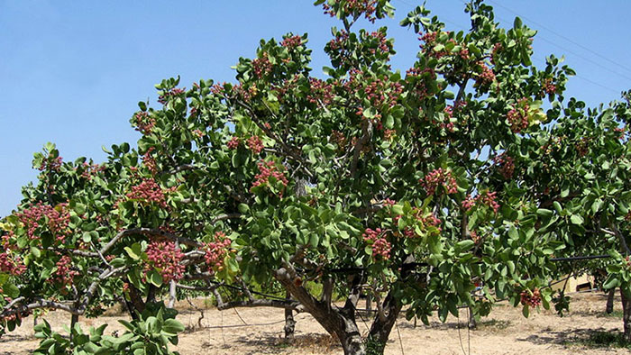

فرمانروا: گیاهان

راسته: افراسانان

تیره: پسته ایان

Pistacia veraنام علمی:

P.veraگونه:

سرده: پسته

پسته نام یک درخت کوچک است که منشا آن از مناطق خاورمیانه و مرکز آسیا می باشد. درختان پسته دارای دو پایه هستند که به معنای روییدن گل های نر و ماده روی درختان جدا از هم است به این ترتیب هر دو گل نر و ماده روی یک درخت وجود ندارد. به طور متوسط برای هر ده تا پانزده درخت ماده، یک درخت نر لازم است؛ با مراقبت مناسب، درختان پسته در حدود 5 تا 8 سال پس از کاشت ثمر می دهند و در 15 تا 20 سال به بلوغ کامل می رسند؛ مدت عمر اين درختان 100 سال است و در شرايط مناسب تا 300 سال نيز می رسد.

حدود ۶۰ تا ۷۰ رقم و ژنوتیپ پسته ماده و تعداد زیادی ژنوتیپ نر در ایران وجود دارد که یکی از منابع مهم ژرم پلاسم پسته در دنیا به شمار می آید. درختان پسته برگ ريز می باشند، در فصل پایيز خزان نموده و در فصل زمستان را در خواب خواهند گذارند برگ ها به رنگ سبز کم رنگ یا روشن هستند و به طور متناوب از ۲ یا ۳ برگچه نوک تیز با یک برگچه انتهایی تشکیل می شوند گل هاي درختان پسته دارای عدم گل برگ و غده هاي شهد ساز می باشند و زنبورهاي عسل را به سمت خود جذب نمي كنند و گرده گل به وسیله باد پراكنده خواهد شد. ريشه زایي درختان پسته محوري و عمودي می باشد و قدرت توليد کردن ريشه فرعي در درختان پسته بسیار کم و ضعیف میباشد. علاوه بر این، پسته یکی از اجزای مهم آجیل‌های شور و شیرین است که در دو نوع خام و بو داده تولید می گردد.

پسته به عنوان یکی از مهم ترین خشکبار در ایران و جهان شناخته می شود و از ارزش غذایی بالایی نیز برخوردار است. ایران یکی از بزرگ ‌ترین و مهم ترین صادرکنندگان پسته در سطح جهان به شمار می آید و حتی می توان گفت بهترین نوع پسته جهان متعلق به ایران است. در حال حاضر گونه های مختلف این درخت در ایران تحت کشت است و شما می توانید بیش از ۶۰ گونه درخت پسته در ایران پیدا کنید از دیرباز درخت پسته به صورت وحشی در برخی مناطق ایران از جمله دامغان می رویید. هنوز هم وجود جنگل های پسته وحشی در شمال شرق ایران از پیشینه باستانی این درخت حکایت دارد. تصور می شود که در حدود 4 هزار سال قبل این درخت اهلی شده و مورد کشت قرار گرفته است. در حال حاضر شهرهای دامغان، رفسنجان، سیرجان،کرمان و... به عنوان مراکز تولید گونه های مختلف پسته شناخته می شوند.

### انواع پسته

* **معرفی برخی از انواع رایج پسته های موجود ایران**

پسته ها از لحاظ کیفیت، طعم، رنگ مغز، درشتی، ریزی، تیرگی، روشنی و رنگ پوست در مناطق مختلف ایران با نام های گوناگون شناخته می شوند. علاوه بر این ویژگی ها، محل تولید پسته نیز به لحاظ کیفیت در قیمت این خشکبار تاثیرگذار است. مثلا پسته دامغان به خاطر طعم مرغوب و زیادی چربی، پسته قزوین به علت رنگ سبز مغزش و پسته رفسنجان نیز به خاطر مزه و رنگ قرمز مغز و همچنین روشن بودن رنگ پوست آن جایگاه خاصی دارد. جدا از ارقام ذکر شده، برخی دیگر از معروف‌ترین انواع پسته موجود در ایران عبارتند از: پسته جباری، رکن آبادی، ایتالیایی، واحدی، سیدعلی آقایی بادامی، بادامی کج، سیف الدینی، هراتیف نیش کلاغی، پوست کاغذی، بادامی راور، شت آبادی، ابراهیم آبادی، ممتاز تاج آبادی، فندقی ریز، خنجری راوری و... شایان ذکر است از جمله مهم‌ترین ارقامی که جهت صادرات مورد استفاده قرار می گیرد شامل ارقام کله قوچی، فندقی، اکبری، احمدآقایی و بادامی می شود.

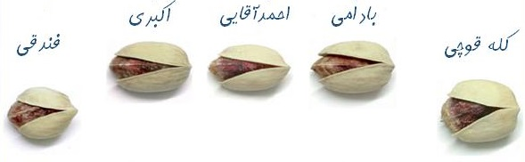

برای انواع پسته ایران تقسیم بندی‌ های گوناگونی در نظر گرفته شده است. مثلا در یک تقسیم ‌بندی کلی تر انواع پسته را به دو دسته فندقی و بادامی تقسیم کرده اند که در دسته فندقی ارقامی نظیر کله‌قوچی و اوحدی قرار دارد و گروه بادامی نیز شامل ارقام اکبری، احمد آقایی، ممتاز و سفید پسته نوق می شود.

همچنین در یک تقسیم‌ بندی دیگر می توان از لحاظ زمان گل‌دهی، انواع پسته را به سه گروه زود گل، متوسط گل و دیر گل طبقه بندی کرد که در این صورت ارقام سفید پسته نوقی و کله قوچی در گروه زود گل، ارقام اوحدی، احمدآقایی و بادامی زرند در گروه متوسط گل و ارقام قزوینی و اکبری در گروه دیر گل قرار می گیرند.

در تقسیم بندی آخر انواع پسته ها را با توجه به زمان رسیدن محصول به پنج گروه خیلی زودرس، زود رس، متوسط رس، دیر رس و خیلی دیر رس تقسیم بندی می کنند. تاریخ برداشت ارقام خیلی زود رس تا ۳۱ مرداد ماه، ارقام زود رس ۱ تا ۱۰ شهریور، ارقام متوسط رس ۱۱ تا ۲۰ شهریور، ارقام دیر رس ۲۱ تا ۳۱ شهریور و ارقام خیلی دیر رس ۱ تا ۱۰ مهرماه می باشد. برخی از گونه های جای گرفته در این گروه ها عبارتند از:

گروه خیلی زود رس: رقم قزوینی خیلی زود رس

گروه زود رس: ارقام اوحدی و قزوینی زود رس

گروه متوسط رس: ارقامی نظیر کله قوچی، خنجری و شاه‌پسند دامغان و بادامی

گروه دیر رس: ارقام احمدآقایی و اکبری

گروه خیلی دیر رس: ارقام ابراهیمی و جندقی

### C:\Users\SIZU\Desktop\download.jpgانواع پسته دامغان

شهر دامغان یکی از مهم ترین قطب های تولید پسته در ایران است محصول پسته در این شهر به طلای سبز شهرت دارد. قدمت کشت پسته در این منطقه به سال های بسیار دور باز می گردد اگر چه کیفیت انواع پسته ایران زبان زد جهانیان است اما شاید بتوان وجه تمایز پسته دامغان را در میزان چربی بالا و طعم متفاوت آن دانست. از طرفی شرایط اقلیمی مناسب باعث شده پسته دامغان در واریته های مختلف ترکیبات ضروری و ارزشمندی را دارا باشد بنابراین پسته های دامغان به دلیل برخورداری از آب و هوای مناسب بسیار با کیفیت و مرغوب هستند اگرچه تمامی گونه های پسته نظیر اکبری، کله قوچی و احمدآقایی و…. در دامغان می روید اما پسته های شاهپسند، عباسعلی و خنجری خاص این خطه هستند. در ادامه به توضیح این گونه ها می پردازیم:

* **پسته عباسعلی دامغان**

این پسته از گونه‌های بومی دامغان بوده و از خانواده پسته احمدآقایی می‌باشد. جالب است بدانید درخت پسته عباسعلی دامغان اولین بار توسط دانشگاه کمبریج انگلستان مورد بررسی قرار گرفت و در سال 1370 نهال اصلاح نژاد شده آن وارد بازار شد. این پسته منبع غنی بسیاری از مواد معدنی است و طعم و مزه بسیار لذیذی دارد. دلیل این طعم دلنشین، چربی بسیار بالا در کنار شیرین بودن مغز آن است؛ چیزی که در بیشتر ارقام پسته دامغان شاهد آن هستیم. پسته عباسعلی از نظر درجه خندانی دارای رتبه خوبی است و قیمت آن نیز به نسبت سایر ارقام پسته بسیار مناسب است.

پسته عباسعلی رسیده، دارای پوست تازه کرمی رنگ مایل به صورتی است و شکل ظاهری آن کشیده و بادامی می باشد. پوست استخوانی آن نیز سفید بوده و در بین سایر پسته ها خودنمایی می کند. درخت پسته عباسعلی معمولا دارای تاج متراکم و چوب قوی و مستحکم است که باعث می شود هرس آن کمی سخت و انرژی بر باشد و غالبا با قیچی پنوماتیک صورت گیرد.

* **پسته خنجری دامغان**

پسته خنجری یکی از ارقام تجاری پسته دامغان است که منحصرا در دامغان تولید می شود. این پسته از نظر ظاهری شبیه به پسته احمدآقایی و بادامی است با این تفاوت که دارای یک قوس کشیده (بیشتر از احمدآقایی) است و انتهای دولبه آن مانند خنجر برگشته و نوک تیزی دارد و از این رو به آن پسته خنجری گفته می شود. پوست استخوانی این پسته کدر و تیره تر از انواع دیگر است. پسته خنجری دامغان از نظر کیفیت و قیمت تفاوت چندانی با پسته بادامی ندارد و به همین دلیل بیشتر مواقع به صورت مخلوط با پسته بادامی به فروش می رسد، مغز پسته خنجری کاملا سبز و فسفری رنگ و کشیده است و طول آن در حدود 21 میلیمتر است که بیشترین اندازه را در بین پسته ها دارد، به همین دلیل به صورت خلال پسته در شیرینی پزی و بستنی فروشی استفاده فراوان دارد. وزن مغز پسته خنجری دامغان نیز نسبت به سایر پسته ها بالاتر است که دلیل دیگری برای استفاده از مغز این نوع پسته و افزایش محبوبیت آن می باشد.

پسته خنجری دامغان از گونه های دیر گل و زود رس است به طوری که حدودا در 20 فروردین به گل می نشیند و تقریبا اوایل مرداد پسته آن می رسد. رسیدن پسته خنجری همراه است با ترک هایی که بر روی پوست تازه آن بوجود می آید. عرضه نوبرانه و زودهنگام پسته خنجری به بازار به عنوان اولین پسته تازه باعث می شود بازار را در اختیار بگیرد و بیشتر تولید آن به صورت تازه به فروش برسد. درجه خندانی این نوع پسته در حد متوسط است و اکثرا از یک طرف خندان است. ارتفاع درخت پسته خنجری به حدود 3 متر می رسد و از هر درخت آن 9 سال پس از پیوند در حدود 4.5 کیلو پسته برداشت می شود.

* **پسته شاهپسند دامغان**

پسته شاهپسند یکی از ارقام معروف تجاری پسته در منطقه دامغان است. پسته شاهپسند دامغان بادامی شکل و کشیده بوده و رنگ پوست استخوانی آن کِرِم تیره است. پوسته رویی مغز این پسته بسیار خوش رنگ و قرمز است و در صورت خشک شدن بسیار لوکس به نظر می رسد. از نظر میزان خندان بودن نیز پسته شاهپسند دامغان درجه مطلوبی دارد.

درخت پسته شاهپسند دامغان مقاومت زیادی به کم آبی دارد و هر درخت 9 سال پس از پیوند در حدود 3 کیلوگرم پسته می دهد. برگ های آن عموما دارای سه برگچه بوده و جزء پسته های متوسط رس است، به طوری که اوایل فروردین گل دهی آن آغاز می شود و اواسط شهریور به بار می نشیند. رنگ پوست تازه این نوع پسته صورتی و قرمز کم رنگ بوده و در هنگام برداشت باید بسیار دقت شود چرا که لکه دار شدن پوست استخوانی آن در زمان برداشت از ارزش آن می کاهد.

### واحد اندازه گیری انواع پسته در ایران

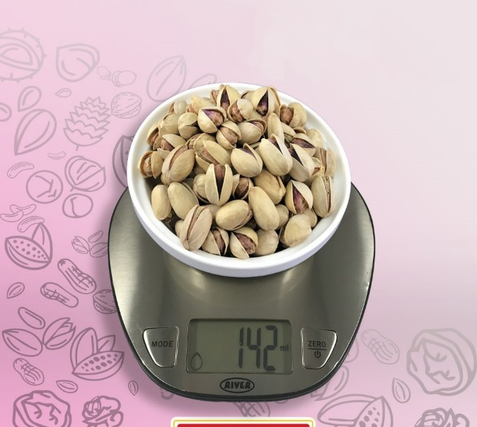 انواع پسته را می‌توان با واحدی به نام انس اندازه‌گیری کرد. ولی این اندازه‌گیری کاری تخصصی است، هر چه عدد انس کوچکتر باشد، آن پسته درشت‌تر است و طبیعتا برعکس، اگر عدد بزرگتر باشد، یعنی پسته ریزتری داریم. برای اندازه‌گیری انواع رقم‌های پسته، اندازه را در یک طیف بررسی می‌کنند.

مثلا پسته اکبری که یکی از درشت‌ترین انواع پسته در ایران است بین 22 تا 24 انس است.

به زبان ساده، اندازه‌گیری انواع پسته در ایران بر اساس انس به این صورت است:

برای تعیین انس پسته ابتدا 142.5 گرم از نمونه‌ی پسته‌ها را آماده می‌کنند سپس پسته‌ها را گروه‌بندی می‌کنند که در هر گروه پنج پسته باید وجود داشته باشد. بعد از این، تعداد گروه‌ها شمرده می‌شود؛ تعداد این گروه‌ها انس پسته را نشان می‌دهد. برای مثال اگر 21 گروه وجود داشته باشد انس آن بین 20 تا 22 است، 28 گروه دارای انس 28 تا 30 است و...

### راهنمای تشخیص پسته مرغوب از نوع غیر مرغوب

پسته اکثرا با پوسته‌ی خارجی خود به فروش می‌رسد اما به طور کلی مغز پسته نیز در بازار موجود می باشد. اگر پسته را با پوست تهیه می‌کنید بهتر است به دنبال پوسته‌های بدون لک باشید که از یک انتها شکاف داشته باشند. از خرید پسته‌هایی که دهانه‌ی آنها بیش از حد ترک خورده خودداری کنید. بعلاوه پسته‌هایی که شکاف آن ها کاملا باز نشده علاوه بر اینکه به سختی پوست کنده می‌شوند، نرسیده نیز هستند. مغز پسته باید به رنگ زرد یا سبز تیره باشد و هر چه پسته‌ سبزتر باشد طعم آن بهتر است. در خرید پسته خام باید دقت کرد که پسته‌ها بوی نا و کهنگی ندهند. البته از آنجایی که کیفیت پسته خام به راحتی قابل تشخیص است معمولا با کیفیت خوب ارائه می‌شوند و گزینه‌ی خوبی برای خرید هستند که می‌توان آنها را تفت داده و بوداده و طعم‌دار کرد.

انواع مختلفی از پسته در ایران وجود دارد که هر کدام با ویژگی‌های ظاهری خاص خود قابل تشخیص هستند. با وجود تنوع در میان پسته‌های ایرانی و خارجی، شاید نوع پسته خیلی مهم نباشد و در واقع دغدغه‌ی اصلی نحوه تشخیص پسته مرغوب از نامرغوب است. بهترین راه برای این کار نیز توجه به ظاهر پسته است. پوسته‌ی استخوانی پسته مرغوب باید به رنگ استخوانی و فاقد لکه باشد و شکاف آن نیز باید کاملا طبیعی به نظر برسد. اگر شکاف پسته بیش از حد باز شده است و مغز آن نیز فضای زیادی دارد، احتمالا پسته‌ها به صورت مکانیکی خندان شده‌اند.

در مورد رنگ پسته نیز همانطور که در خصوص مشخصه‌ی پسته مرغوب گفتیم، رنگ مغز پسته‌ها باید زرد یا سبز باشد و هر چه مغز پسته سبزتر باشد خوشمزه‌تر است. مغز پسته باید ترد و تازه باشد و رنگ مات، نرم بودن مغز پسته و هرگونه علائمی از کپک یا تیرگی نشانه‌ی نامرغوب بودن پسته‌ها است.

### مقایسه پسته ایرانی با پسته خارجی

بازار پسته دنیا در حال حاضر در انحصار چند تولید کننده محدود است. کشور عزیز ما ایران یکی از اصلی‌ترین و بزرگ‌ترین تولید کنندگان این محصول پر طرفدار شناخته می‌شود. دلیل تولید حجم قابل توجهی از پسته مورد نیاز سراسر جهان در کشور ما ایران، خاک حاصل خیز و نیز شرایط آب و هوایی مناسب است. درواقع می‌توان گفت پسته خارجی چندان توانایی رقابت با پسته ایرانی را ندارد. البته در جهان گونه‌های مختلفی از پسته کشت می‌شود که از نظر کیفیت و نیز طعم و مزه با یکدیگر تفاوت دارند.

* **مهم‌ترین تفاوت‌ پسته ایرانی با خارجی اقلیم منطقه‌ای کشت این محصول است.**

درخت پسته در شرایط سخت آب و هوایی، حتی در سردترین زمستان‌ها و گرم‌ترین تابستان‌ها دوام آورده و کشت می‌شود. در دمای 15- درجه گرفته در شب‎های سرد و دما 45 درجه سلیسیوس در روزهای گرم مناطق کویری رشد می‌کند و پا بر‌جا می‌ماند. دقیقا همین شرایط آب و هوایی ویژه است که موجب تفاوت پسته ایرانی با پسته خارجی شده است. در حال حاضر ایران بهترین منطقه پرورش پسته در جهان است و با تولید حدود 470 هزار تن پسته همواره در جمع بزرگترین تولید کنندگان این محصول قرار دارد.‌ تحقیقات نشان‌ داده است که 60 درصد از پسته دنیا در صنعت شیرینی‌پزی یا تولید بستنی و به طور کلی صنعت تغذیه بکار میرود و الباقی بصورت پسته خام، پسته شور یا پسته برشته مصرف می‌شوند.

در سال 2020 به رغم کاهش محسوس محصولات کشاورزی در جهان، کشور آمریکا با رشد 15 درصدی توانست رتبه اول تولید پسته در دنیا را مال خود کند و حجم بیشتری از بازار دنیا را با طعم محصولات با کیفیت خود آشنا کند. به طور کلی آنچه درباره تفاوت پسته ایرانی با پسته خارجی (به طور خاص تفاوت طعم و کیفیت پسته ایرانی با نوع پسته آمریکایی) گفته می‌شود، به دور از تعصبات ملی‌گرایانه مربوط به نژاد این میوه نیست. دسترسی آمریکا به روش‌های نوین کشاورزی باعث شده نسبت محصول با کیفیت در باغات پسته‌ی این کشور بیشتر از ایران باشد؛ امادر رقابت بین نوع اعلای پسته ایرانی و آمریکایی معمولا کفه ترازو با ویژگی‌هایی نظیر طعم بهتر و تردی بیشتر پسته ایرانی در مقایسه با رقیب آمریکایی سنگینی می‌کند.

* **طعم عالی دلیل اصلی تفاوت پسته ایرانی با پسته خارجی**

مطمئنا به محض چشیدن پسته ایرانی، هیچ پسته‌ی دیگری به نظرتان خوشمزه نمی‌آید. این را ما نمی‌گوییم، جهان تأیید می‌کند. مصرف‌کنندگان در سراسر جهان علاقه وافری به طعم پسته‌ی ایرانی دارند. هر چهار رقم تجاری پسته ایرانی، عطر و طعم منحصربه‌فرد و متمایزی دارند. پسته ایرانی مزه چرب و شیرین دارد و ولی از حیث تردی ممکن است با برخی نژادهای پسته آمریکایی قابل رقابت نباشد.

در حال حاضر ایران با تولید بیش از 470,000 تن پسته مرغوب ایرانی، در رتبه دوم برترین تولیدکنندگان پسته در جهان قرار دارد. پسته ایرانی در کل دنیا آنقدر طرفدار دارد که آن را شاخصی برای سنجیدن پسته درجه یک در نظر گرفته‌اند. ظاهر، طعم و مزه خاص پسته‌های ایرانی، آنرا از سایر پسته‌های مرغوب جهان جدا می‌سازد. پسته ایرانی به دلیل شرایط ویژه‌ی آب و هوا و نوع خاک، از لحاظ طعم و عطر بی‌نظیر است و از قدیم الایام تاکنون، هیچ پسته‌ای به چنین جایگاهی نرسیده است.

حتی نهال‌هایی که برای پیوند و یا توسعه همین نژاد محصول به خارج از کشور برده شده، به زعم طعم‌شناسان باز هم با نوع ایرانی پسته تفاوت زیادی دارد. در ضمن، طعم پسته‌های ایرانی با تفت دادن و حرارت دیدن عالی و کم نظیر می‌شوند. برشته شدن پسته‌ها در دمای بالا، هر گونه آلودگی باکتریایی را که ممکن است در یک محصول خام باشد، از بین می‌برد.

* **تنوع محصول، عامل دیگری در تفاوت پسته ایرانی در مقایسه با پسته‌های خارجی**

مقدار زیاد محصولات و تنوع پسته‌ها، تولید کنندگان، خریداران، صادرکنندگان و وارد کنندگان پسته را در فضای رقابتی بسیار خوبی قرار می‌دهد. در نتیجه، فرصت‌هایی را برای تجارت منصفانه در خرید و فروش پسته در ایران ایجاد می‎کند‌.

ایران مهد پرورش پسته‌های متنوع است. ولی درکل پسته‌های صادراتی ایران با چهار نام تجاری به مشریان عرضه می‌شود، یا به بیانی دیگر، از میان پسته‌های مختلف ایرانی فقط چهار نوع آن وارد تجارت جهانی شده‌اند. پسته فندقی یا پسته اوحدی (40 درصد)، پسته کله قوچی (20 درصد)، پسته اکبری (15 درصد) و پسته احمد آقایی (12 درصد) از سهم تجارت این محصول پرطرفدار به سایر کشورها را تشکیل می‌دهند. هرچند سهم بازار پسته احمدآقایی و اکبری ایرانی در طی سال‌های اخیر رو به افزایش بوده است.

جای شگفتی است که هر گونه از پسته‌های ایرانی خواص، عطر و طعم متفاوت و مخصوص به خود را دارند. تنوع پسته، یکی از برجسته‌ترین تفاوت پسته ایرانی از پسته خارجی است. به عنوان مثال پسته آمریکایی بیش از 3 تا 4 گونه نیست، ولی تنوع پسته ایرانی به بیش از 90 نوع می‌رسد.

درواقع می‌توان گفت [تفاوت گونه‌ها و نژادهای پسته‌های](https://ratinkhosh.com/differences-between-iranian-pistachio-and-american-pistachio/#:~:text=Iranian%20pistachios%20have%20more%20capability%20for%20roasting.&text=Excellent%20roasting%20with%20higher%20temperature,cannot%20be%20roasted%20like%20this.) پرورش یافته نیز یکی از عوامل مهم تفاوت پسته ایرانی با پسته خارجی است.

* **درصد پایین پسته‌های پوک – مزیت برتری پسته‌های نژاد ایرانی بر انواع خارجی**

یکی از عوامل تفاوت پسته ایرانی و پسته خارجی پایین بودن درصد پسته‌های پوک و خراب است. کم بودن درصد پسته بدون مغز و پوک می‌تواند یک عامل مزیت و برتری گونه‌های پسته ایرانی باشد. هرچه آمار این موارد خراب در گونه‌های مختلف پسته کمتر باشد، می‌توان گفت که پسته از مرغوبیت بیشتر و بالاتری برخوردار است. همچنین جالب است بدانید این موضوعی است که به کمک آن پسته ها درجه بندی میشوند. پسته‌های درجه یک، پسته‌های درجه دو و… به دلیل وجود این مواد اضافی دسته بندی شده اند.

نسبت پسته‌های بی‌مغز یا اصطلاحا پسته پوک به پسته‌های مغزدار بسیار ناچیز است.  بنابراین به همان میزانی که پسته‌ خریداری کرده‌اید، دقیقا به همان میزان می‌توانید از خوردن مغز پسته لذت ببرید.

پسته ایرانی دارای نسبت مغز بالاتری نسبت به پسته های دیگر می باشد.  
به زبان ساده تر می توان گفت که شما با خرید مقدار ثابتی از پسته ایرانی و پسته های دیگر، مقدار بیشتری مغز پسته ایرانی را به نسبت سایر رقبا میل می کنید.

* **قابلیت حرارت پذیری بالا – پسته ایرانی خوراک باقلوای ترکیه‌ای**

پسته‌ها به دلیل داشتن روغن اشباع نشده‌‌، توانایی این را دارند که تا دمای 160 تا 180 درجه سانتی‌گراد، بدون اینکه بافت‌شان تخریب شود و یا مواد معدنی آن‌ها دچار فعل و انفعالات شیمیایی شوند، حرارت ببینند. اگر پسته‌ها با درجه حرارت مناسب تفت داده شوند، از لحاظ ظاهر و طعم، عالی و بی‌نظیر می‌شوند. درضمن، تفت دادن پسته، باعث می‌شود که باکتری‌های زنده از بین بروند. پسته‌ با داشتن چربی‌های غنی، می‌تواند پروتئین‌ها و مواد معدنی موجود در گوشت را، مخصوصا برای گیاه‌خواران، جبران کرد.

پسته‌های ایرانی نیز به دلیل حفظ کیفیت در دماهای بالا بسیار زبانزد است. از این رو در پروسه تولید باقلوا ترکیه‌ای بیشتر از پسته ایرانی استفاده می‌شود. حرارت پذیری بالا در پسته ایرانی کمک می‌کند که بدون اینکه بافت پسته تخریب شود، برشته شده و طعم و مزه‌ای بی‌نظیر را ارائه کنند.

* **پسته آمریکایی گونه ای پرورش یافته در باغات کالیفرنیا**

در حال حاضر، ایالات متحده آمریکا با تولید ۲۳۱۰۰۰ تن پسته در رتبه دوم لیست تولید کنندگان پسته جهان قرار دارد. در دهه ۱۸۸۰ میلادی، پسته وارداتی در آمریکا توسط مهاجران خاورمیانه ای آورده شد و رواج پیدا کرد و از این طریق وارد ایالات متحده آمریکا شد.

پس از سال ها تحقیق و آزمایش کردن، مفهوم صنعت پسته آمریکایی به واقعیت تبدیل شد. کلمه محصول جدید گسترش پیدا کرد و در دهه ۱۹۶۰ میلادی در کالیفرنیا و سپس در آریزونا و نیومکزیک مزارع و باغات پدیدار شدند. پسته های آمریکایی بسیار شبیه پسته های ایرانی هستند اما تفاوت هایی در کیفیت، اندازه و البته در قیمت دارند.

* **تفاوت پسته ایرانی با پسته خارجی: پسته آمریکایی گوی سبقت را از نمونه ایرانی می‌رباید!**

ایالات متحده آمریکا تا قبل از سال 2020 با تولید بیش از 231.000 تن پسته در سال، رتبه دوم برترین تولیدکننده پسته در جهان را به خود اختصاص میدهد پسته ایرانی در دهه‌ی 1880‌، به عنوان اولین پسته‎های وارداتی، توسط مهاجران کشورهای خاورمیانه به ایالات متحده آمریکا معرفی شد. پس از سال‌ها تلاش و تجربه و آزمایش، رؤیای صنعت پسته در آمریکا، به واقعیت تبدیل شد. خبر گسترش و پرورش محصول جدید، در سال 1960 در کالیفرنیا، و کمی بعد در آریزونا و نیومکزیکو انتشار یافت. همانطور که قبلا اشاره شد، در مقابل 90 نوع پسته ایرانی، انواع پسته در امریکا، به 3 الی 4 نوع، که ‎آن هم از نژاد پسته‌های کرمانی است، می‌رسد.

پسته‌های آمریکایی به دلیل استفاده از بذرهای پسته کرمان، شباهت زیادی به پسته‌های ایرانی دارند. اما با تمامی تلاش‌ها، باز هم پسته‌های کالیفرنیایی از لحاظ طعم و مزه به کیفیت پسته‌های کرمانی و رفسنجانی نمی‌رسد. پسته‌های آمریکایی ظاهر زیبا و مجلسی دارند. آن‌ها درشت و دارای مغز سبز رنگ هستند، اما از لحاظ طعم در مقابل پسته‌های ایرانی، بسیار متفاوت هستند. پسته‌های ایرانی به دلیل نوع زمین زراعی شیرین‌تر و چرب‌تر هستند و همین امر باعث طعم دل‌چسب آن‌ها شده است.

* **پسته ترکی سرچشمه گرفته از کشور ترکیه**

پسته ترکی انواع متنوعی از دانه پسته است که سرچشمه و مبدا آن کشور ترکیه است و در آنجا و سایر مناطق جهان نیز کاشته می شود. ترکیه بزرگترین تولید کننده پسته است که پس از ایران و ایالات متحده آمریکا در رتبه سوم جهان قرار دارد.

مغز پسته ترکیه، کوچکتر از انواع مختلف پسته می باشد. این پسته ها پس از نام ترکی پسته که به انگلیسی به نام مغز آنتپ ترجمه شده است به عنوان نام پسته آنتپ شناخته می شوند.

پسته هایی که در ایالات متحده آمریکا تولید می شوند کمی مغز بزرگتری دارند. در مورد پسته ترکیه باز کردن پوست آن نسبت به سایر گونه ها سخت تر است زیرا پوسته پسته ترکی باریک تر و کشیده تر و بنابراین سخت تر است، و نسبت به سایر گونه های پسته هنگام خشک شدن و برشته شدن باز نمی شوند.

عطر و مزه پسته ترکیه ای به طور گسترده ای بهتر و برتر از سایر ارقام به حساب می آید، البته به جز پسته ایرانی. پسته ترکیه ای به صورت قابل توجهی از انواع پرورشی آن در ایالات متحده آمریکا گران تر است. این خاصیت شیرین ترین و پایدارترین مزه و طعم انواع مختلف گونه های پسته با برشته کردن و بودادن به صورت قابل توجهی افزایش پیدا می کند.

* **تفاوت پسته ایرانی با پسته خارجی: پسته ترکی گرانتر از نوع آمریکایی**

بسیاری از نژادهای پسته، از کشور ترکیه نشأت گرفته و از آنجا به سایر مناطق جهان منتقل شده‌اند. ترکیه نیز جزو کشورهایی است که تولید عمده پسته دارد و بعد از ایران و آمریکا در رتبه سوم جهان قرار می‌گیرد. مغز پسته ترکی کمی کوچکتر از انواع پسته‌های ایرانی و آمریکایی است. این پسته‌ها به نام پسته‌های ترکی آنتپ (Antep) شناخته می‌شوند که در انگلیسی به نام Antep Nut معروف است. پسته ترکی به نسبت سایر ارقام پسته کمی سخت‌تر باز می‌شود چون پوسته استخوانی سفتی دارد و این پوسته کاملا کشیده و باریک است یا به بیانی دیگر آنچنان لبخند کاملی ندارد.

پسته‌های ترکی شور بسیار طعم خوبی دارند اما به دلیل پوسته استخوانی سفت و لبخند نیمه باز، پوست کندن آن‌ها کمی دشوار است. عطر و طعم پسته ترکی، به استثنای پسته ایرانی، به طرز قابل توجه‌ای عالی است. پسته‌ی ترکی به خاطر طعم ویژه‌ای که دارد، از پسته‌ی بزرگ کالیفرنیایی گران‌تر است. پسته‌های ترکی از بین ارقام پسته، مخصوصا وقتیکه برشته شده باشند، شیرین‌ترین و قوی‌ترین طعم را دارند.

## آفات پسته و مدیریت آنها

### **علل سياه شدن** ميوه هاي تازه تشكيل شده و نابالغ **پسته (داغوي پسته)**

در اوايل دوره رشد ميوه پسته (از مرحله تشكيل ميوه تا سخت شدن پوست استخواني) عوامل متعددي سبب اضمحلال و سياه شدن ميوه هاي تازه تشكيل شده و نابالغ پسته و در نهايت خشكيدگي و ريزش آنها ميگردند، كه در اصطلاح باغداران پسته استان كرمان به آن داغوي پسته مي گويند.

**الف- آفات مهم پسته:** سن ها و سنك ها، پروانه هاي ميوه خوار، چوب خوار، پوست خوار (کراش)، هليوتيس و برگخوار (رائو)، انواع شپشكها (بويژه شپشک واوي و تنه اي)، كنه اريوفيد، زنبورهاي مغز خوار سياه و طلائي، پسيل معمولي (شيره خشك)، زنجره معمولي (شيره تر)، تريپس ها، سوسک سرشاخه خوار (سوسکو)، سوسک طوقه و ريشه درختان پسته (کاپنوديس) و سوسك شاخك بلند پسته.

**ب- بيماريهاي مهم پسته:** بيماري گموز (پوسيدگي طوقه و ريشه پسته)، بيماري لگه برگي (آلترناريا) و نماتدهاي مولد غده ريشه.

**ج - عوامل تغذيه اي:** شوري بالاي آب و خاك (Ec> 12000)، كمبود و يا زياد بود (مسموميت) عناصر ماكرو و ميكروالمنت (عناصر پرمصرف و كم مصرف)، عدم توانائي درخت بدليل ضعف تغذيه اي در تغذيه و تكميل تعدادي از ميوه ها در يك خوشه (نگرداندن تمام ميوه ها) و در نتيجه ريزش تعدادي از ميوه ها، سوختگي ناشي از مصرف مقادير بالاي حد مجاز عناصري نظير آهن، مس و ساير عناصر غذايي و كودهاي شيميايي.

**د- عوامل اقليمي و آب و هوائي:** بادزدگي بهاره: باد شديد و طوفان همراه با گردوغبار و ذرات شن (شن زدگي)، آب زدگي ، سرمازدگي بهاره، تگرگ، اختلاف درجه حرارت شب و روز (نوسانات دمائي)، برآورده نشدن نياز سرمائي ، باران هاي شديد بهاره، درجه حرارت بالا و گرماي شديد بهاره، رطوبت نسبي بالاي محيط

**ه- باغباني:** عدم گرده افشاني (فقدان درخت نر مناسب و يا ناهمگوني بين زمان باز شدن گلهاي نر و ماده)، گرده افشاني کاذب (گردو غبار و بارندگي در زمان تلقيح)، ناسازگاري شديد پايه و پيوندک.

**و- بيماريهاي فيزيولوژيك و عارضه هاي ناشناخته:** عارضه اضمحلال پوست استخواني، عارضه لكه تاولي (پزگو)، عارضه کشمشو، سوختگي ناشي از مصرف مقدار بيش از حد مجاز روغن هاي معدني (مانند روغن ولك و سيتوويت) و سموم آفتكش.

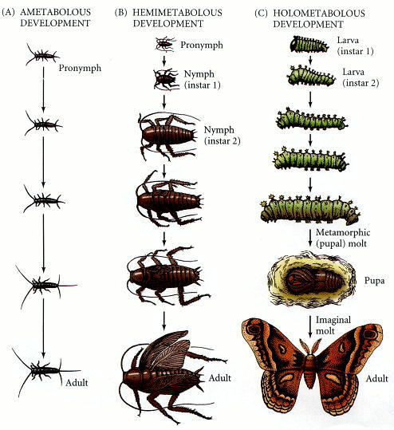

### انواع دگرديسي در حشرات

فاصله ي زماني دو پوست اندازي متوالي را يک سن لاروي يا پورگي مي گويند.

بيشتر حشرات 5 تا 10 بار پوست اندازي مي کنند.

(بجز مگس هاي Mayflies30 بار و ماهي نقره اي Silverfish تا 60 بار).

**پسیل معمولی پسته (شیره خشک)، آفت درجه یک و کلیدی پسته در کلیه مناطق پسته کاری کشور**

* پراكنش وسيع وحضور همه ساله در کليه باغهاي پسته کشور
* قادر به ايجاد خسارت اقتصادي در تمام دوره رويش درخت.
* داراي قدرت تكثير و توليد مثل سريع و فوق العاده
* داراي چند نسل متوالي در سال.
* تطابق بسيار مناسب زندگي آن با شرايط آب و هوايي مناطق پسته كاري ايران .
* قدرت ايجاد مقاومت در مقابل سموم شيميائي در مدت زمان کوتاه .

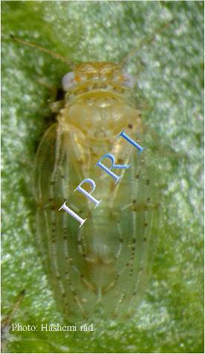**حشره كامل پسيل معمولي پسته**

* حشرات کامل به طول 5. 1 تا 8. 1 ميليمتر، رنگ عمومي بدن زرد روشن و داراي لکه هاي کشيده به رنگ زرد و کمي تيره تر از رنگ عمومي بدن برروي سر و سينه
* شکم به رنگ زرد روشن و اغلب داراي لکه هاي قهوه اي رنگ کشيده

**مرفولوژي (شکل شناسي) پسيل معمولي پسته**

فرم زمستانگذران داراي جثه درشت تر(نر به طول 1.9 و ماده بطول 1.2 ميليمتر) و از نظر رنگ تيره تر و داراي تعداد زيادي لكه هاي قهوه اي بروي ناحيه سر و سينه .

فرم تابستانه داراي جثه كوچك تر (نر به طول 5. 1 و ماده به طول 7. 1 ميليمتر) و رنگ عمومي بدن روشن، سينه نارنجي كمرنگ و شكم سبز كم رنگ.

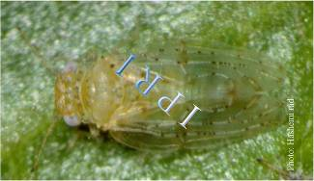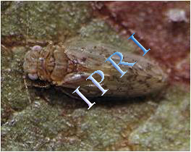

فرم تابستانگذران

فرم زمستانگذران

* تخم ها بيضي شکل، نوك تيز و در طرف ديگر ساقه دار كه در داخل بافت برگ كاشته مي شود.
* تخم ها در ابتدا سفيد شيري و سپس به زرد مايل به نارنجي تغيير رنگ مي دهند.
* 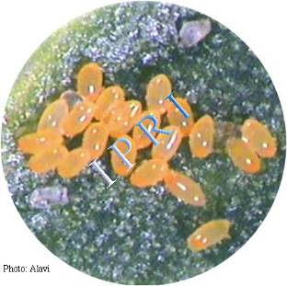 تخمگذاري در پشت و روي برگ و بويژه در کنار رگبرگ مياني، روي دم خوشه ها و حتي ميوه و دم ميوه انجام مي شود.

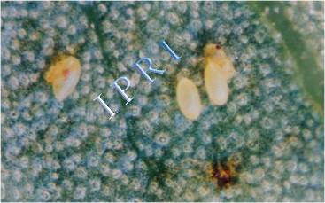

* حشرات کامل ماده 1 تا 2 روز بعد از ظهور جفت گيري كرده و تخم هاي خود را در دسته هاي 5 تا 50 عددي ميگذارند. در دو هفته اول تخم گذاري شديد داشته و تخم ها را عمدتاً روي سطح برگها قرار مي دهند، اما روي دمبرگها، شاخه هاي تازه روئيده، قسمت انتهايي جوانه هاي متورم و سبز شده (در ابتداي بهار) و محور خوشه ها هم تخمگذاري صورت ميگيرد.
* طول دوره تخمگذاري 15 تا 25 روز و تخم ها (بسته به شرايط آب و هوايي) پس از 3 تا 10 روز تفريخ مي شوند (مهرنژاد، 1381).
* 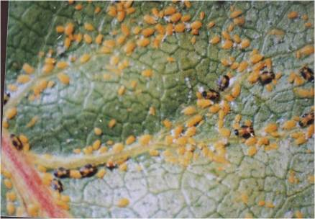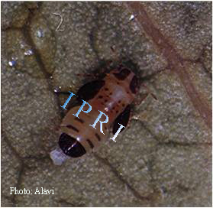داراي 5 سن پورگي که پوره هاي سنين 1 تا 4 به رنگ زرد مايل به نارنجي و پوره هاي سن 5 داراي لكه هاي قهوه اي تيره بروي سر و سينه و جوانه هاي بال تيره رنگ مي باشد .
* پس از طي شدن دوره 5 سن پورگي (طول دوره پوره گي نسل اول 50 روز و در نسلهاي بعدي در حدود 25 روز است)، حشرات كامل ظاهر مي شوند. پسيل پسته در شرايط آب و هوائي استان کرمان داراي 4 تا 5 نسل در سال مي باشد و از نسل سوم به بعد نسلهاي آن با يكديگر همپوشاني زيادي دارند (مهرنژاد، 1381).

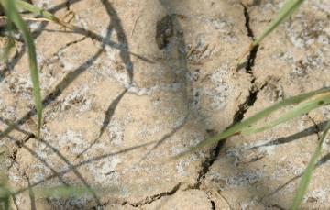**نحوه خسارت پسيل پسته**

* تغذيه پوره ها از شيره نباتي بوده و مقدار زيادي از شيره نباتي را به بيرون ترشح مي کنند که اغلب برگها، سرشاخه ها و حتي سطح خاک زير درخت را مي پوشاند.
* 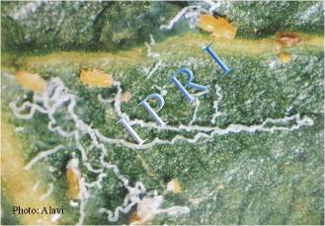 شيره مترشحه در مجاورت هوا خشک شده و به صورت گلوله هاي مدور و شکر مانند ريزي در مي آيد و به همين دليل به آفت شيره خشک نيز مي گويند.
* **خسارت به محصول سال جاري:**

با مكيدن شيره گياهي درخت باعث افزايش درصد دهان بست، پوكي و نيم مغز شدن دانه پسته و کاهش اونس محصول مي گردد.

* **خسارت به محصول سال هاي بعد:**

بدليل تغذيه شديد سبب ضعف درخت گرديده و ريزش جوانه هاي زايشي و رويشي سال بعد را موجب مي شود، به همين دلايل قادر است محصول 2 سال آينده را نيز تحت تاثير قرار دهد.

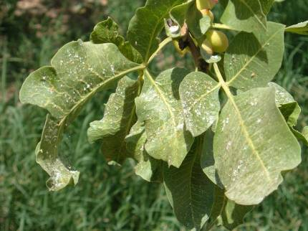

ريزش برگها در بعضي ارقام نظير اکبري سريعتر از ساير ارقام بوده و بعضي از ارقام نظير فندقي مقاومت بيشتري داشته و ديرتر ريزش مي کنند.

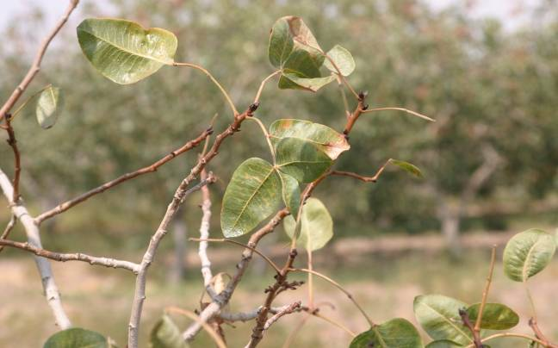

* پسيل پسته حشره اي خشكي دوست است و رطوبت نسبي بالا (بالا تر از 65 درصد) يك فاكتور منفي در رشد و توسعه جمعيت آن محسوب مي گردد.
* حشرات كامل فرم زمستانگذران از اواسط اسفند ظاهر شده و در اوايل فروردين از اندامهاي سبز تغذيه و بروي آنها تخم گذاري مي كند. عمر فرم زمستانگذران تا اوايل ارديبهشت است و در دماي C20 بيش از 1000 تخم مي گذارند.
* حشرات كامل فرم تابستانه در دماي 20 تا 30 درجه سانتي گراد نزديك به 900 تخم مي گذارند (مهرنژاد، 1381).

**زمستان گذراني پسيل معمولي پسته**

* زمستان گذراني بصورت حشره كامل فرم زمستان گذران در پناهگاهها ي مختلف نظير زير پوستك تنه درختان، شكاف و روزنه ديوار ها و حصار هاي باغها ، زير کلوخه ها و برگهاي ريخته شده و بقاياي گياهي در کف باغ و لابلاي علفهاي هرز بخصوص گرامينه ها، زير خاكهاي سبك سپري مي گردد.
* اواخر اسفند و اوايل فصل بهار از پناهگاهها خارج شده و شروع به تغذيه از جوانه هاي متورم مي نمايد. پس از باز شدن جوانه ها درپشت و روي برگها تخمريزي ميكند.

### مبارزه و كنترل پسيل معمولي پسته

* مبارزه و كنترل پسيل پسته از دهه 1340 به بعد عمدتاً با استفاده از حشره كش ها بوده است و تا به حال بيش از 70 نوع ماده حشره كش بطور رسمي روي اين آفت آزمايش شده است (مهرنژاد، 1381).
* از دهه 1370 آزمايش اثرات جنبي سموم روي زنبور مفيد پسيلافاگوس و از دهه 1380 بروي كفشدوزكهاي پسيل خوار و بالتوري سبز نيز انجام شده است (مهرنژاد، 1381).

### سموم مورد استفاده برای مبارزه با پسيل پسته

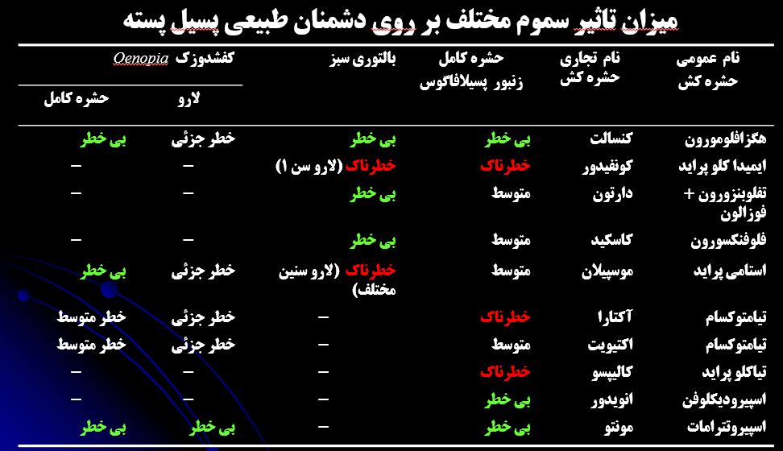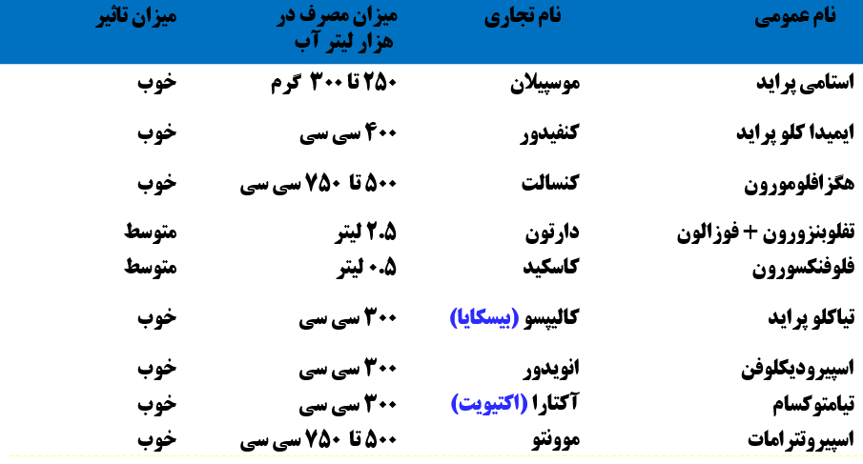

### دوره حساسیت گیاه پسته به پسیل پسته

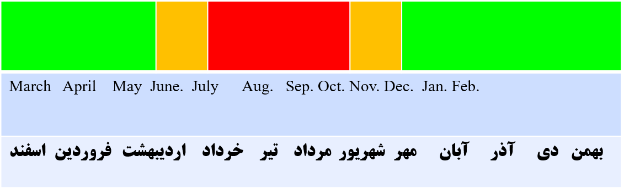

|  |
| --- |
| بی خطر |
| آمادگی |
| بحرانی |

### مبارزه و كنترل غيرشيميائي پسيل پسته

1- حمايت از دشمنان طبيعي به ويژه زنبورهاي پارازيتوئيد مرحله پورگي نظير زنبور پارازيتوئيد پسيلافاگوس.

2- تله هاي زرد چسبنده بويژه در مرحله ظهور حشرات كامل زمستان گذران (اواسط اسفند تا اواسط ارديبهشت).

3- جمع آوري و زير خاك كردن بقاياي گياهي در پائيز و زمستان.

4- عدم استفاده از حشره كش هاي با طيف اثر گسترده (نظير آمبوش، دسيس، فن والريت و غيره) که از مهمترين عوامل محدود كنندة فعاليت مؤثر دشمنان طبيعي می باشند. چونکه حشرات مفيد و دشمنان طبيعي نسبت به اين نوع آفتكش ها حساستر بوده و از بين مي روند.

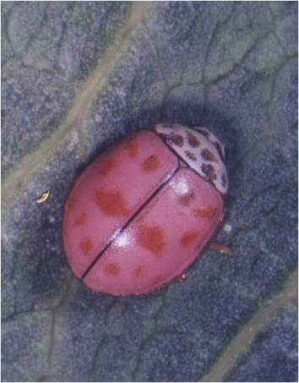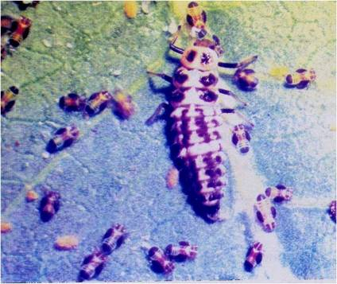**کفشدوزک، عمده ترین گونه پسیل خوار**

* يكي از مهمترين شكارچي هاي پسيل معمولي پسته كفشدوزك *Oenopia conglobata*  می باشد. این کفشدوزک تخم گذاري روي درختان پسته را به علف هاي هرز آلوده به شته ها در سطح باغ ترجيح مي دهد (جلالي، 1380 و مهرنژاد، 1381). اين كفشدوزك نه تنها پوره هاي پسيل را به پوره هاي شته *Aphis gossypii* (شته غالب علف هاي هرز باغهاي پسته) ترجيح مي دهد، بلكه با تغذيه از پوره هاي پسيل داراي نرخ ذاتي افزايش طبيعي بالاتري نيز مي باشد (جلالي، 1380).

**کفشدوزک پسیل خوار**

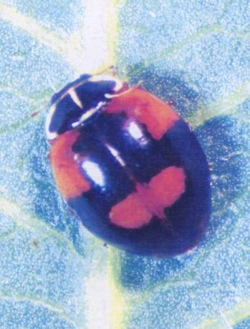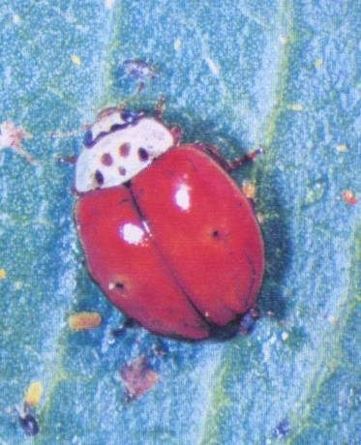

**کنه های شکاری**

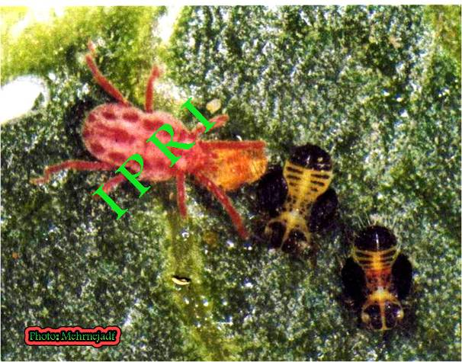

**سنهاي شکارگر پسيل و سايرآفات پسته**

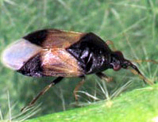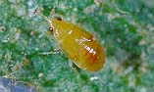

*Anthocoris sp.*

*Orius sp.*

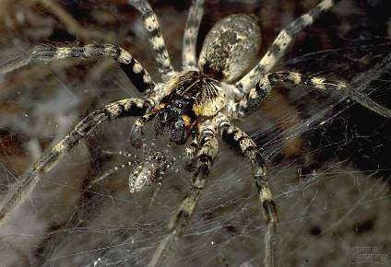**ساير دشمنان طبيعي آفات پسته**



**شيخك Manthis**

**انواع عنكبوت**

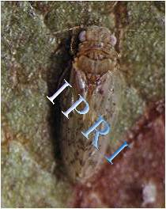**تله هاي زرد چسبنده:** اين تله ها بر اساس رفتار جلب شوندگي حشرات کامل پسيل به سمت رنگ زرد به ابعاد Cm 20×10همراه با چسب مخصوص تله (چسب خشک نشدني) طراحي شده اند.

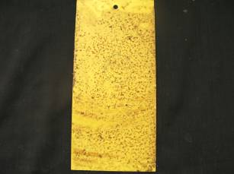

**محاسن و كارائي:** تعداد كارت زرد روي هر درخت 8 الي 12 كه به ترتيب با ميانگين 24.87و 42.20 درصد جمعيت پوره ها و 06. 26 و 33. 26 درصد جمعيت تخم آفت را نسبت به تيمار شاهد كاهش داده است.

**معایب:** جلب زنبورهاي پارازيتوييد بويژه زنبور پسيلافاگوس .

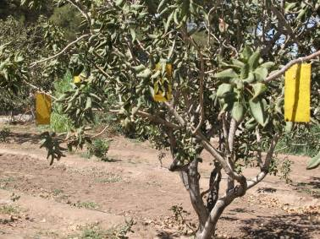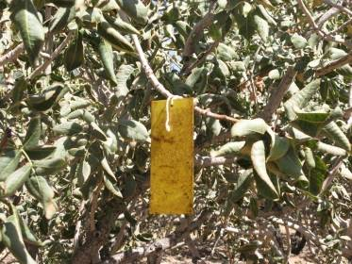

**زنبور پسيلافاگوس**

* پراكنش وسيع و فعاليت در تمام طول فصل رويش درخت پسته در اكثر مناطق پسته كاري ايران.
* انطباق مناسب بيولوژي و مراحل زندگي آن با پسيل و داراي پتانسيل پارازيتيسم و قابليت ميزبان خواري مناسب.
* 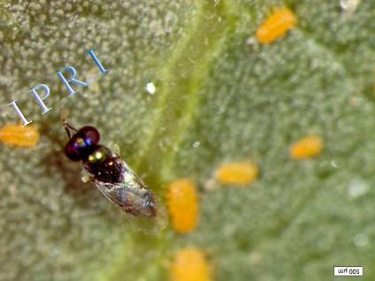به همين دلايل اين زنبور بعنوان يك عامل كنترل بيولوژيك موفق ارزيابي شده است .

**پوره پارازيته شده موميايي بوسيله زنبور پسيلافاگوس**

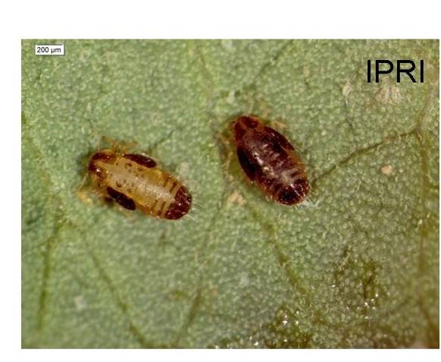

### روشهاي حمايت و حفاظت از زنبور پسيلافاگوس

**عمليات باغباني :**

1- اجراي عمليات بين رديف ها در زمستان و روي رديف ها در بهار.

2- عدم چراي باغ بوسيله دام

3- عملياتي كه جمعيت زنبورهاي هيپر پارازيتوئيد را كاهش دهد، نظيركنترل علفهاي هرز ميزبان شته ها ( خارشتر، شيرين بيان، يونجه (گونه هاي يکساله و چند ساله)، جاروک، پنيرک، تلخه، شور، اسپند و سلمه).

4- مواقعي از سال كه صدمه كمتري به اين زنبور وارد مي شود (فصل تابستان) و يا در باغهايي كه فعاليت اين زنبوركم است از حشره كشها براي كنترل پسيل پسته استفاده شود.

5- در دوره حساس گياه پسته به پسيل مبارزه شيميايي انجام گردد.

6- آستانه زيان اقتصادي آفت در نظر گرفته شود (در جمعيت هاي كم سمپاشي انجام نشود).

7- براي كنترل شيميايي پسيل پسته از سمومي كه خطر كمتري روي اين زنبور دارند، استفاده شود.

**بالتوري سبز**

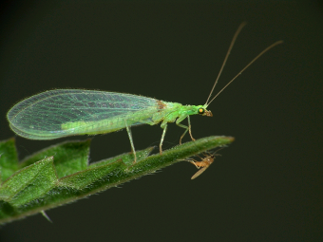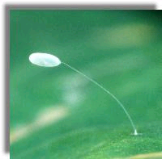

طول بدن حشره بالغ حدود 13 ميليمتر ، سبز رنگ، چشم‌ها برجسته و طلايي رنگ، شاخك‌ها بلند و بالها مشبك است.

بالتوري تخم‌هاي خود را براي جلوگيري از حمله ساير شكارگرها، از جمله لاروهايي كه تازه تفريخ مي‌شوند، بر روي پايه‌هايي به ارتفاع حدود 3 ميليمتر مي‌گذارد.

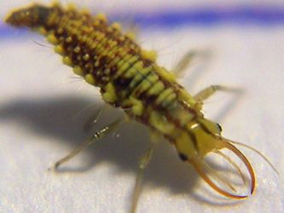لاروها به رنگ زرد متمايل به خاكستري و سوسمار مانند هستند. قطعات دهاني داسي شکل بوده كه بوسيله آنها شكار را گرفته و محتويات بدن آنها را مي‌مكند.، لارو ها پس از پايان سن سوم وارد مرحله شفيرگي مي‌شوند.

## کود درخت پسته

درخت خوب پسته، درختی می باشد که طول ترکه کوتاه با تعداد بسیار بالا گره یا پتک روی همین ترکه مد نظر دارا باشد. درختان پسته ای که در فصل بهار خوب شروع کنند بی شک هم ترکه

مناسبی خواهند زد و هم گره زایشی (پتک، گر) خوبی به عمل خواهند آورد. به طور حتم حفظ و نگهداری گره های زایشی در طول مدت فصل بهار بستگی به مبارزه با آفت ها مخصوصا شیره خشک یا پسیل و عملیات کود مناسب درخت پسته دارد. اشتباه تعداد بسیار زیادی از کشاورزان این می باشد که فکر می کنند صرفا فقط رشد رویشی و ترکه زدن درختان و شاخه با طول زیاد می تواند عملکرد را زیاد کند ولی بهترین فرمول های کوددهی فرمول هایی می باشند که رشد رویشی و زایشی درختان پسته را در حالت تعادل نگه دارند.

احتیاج سرمايي درختان پسته از ششصد ساعت با دماي پایین تر از هفت درجه سانتي گراد براي نوع كله قوچي و تا هزار و دویست ساعت با دماي پایین تر از هفت درجه سانتي گراد براي نوع اكبري تفاوت دارد و اندازه آن به صورت میانگین هزار ساعت و پایین تر از هفت درجه سانتي گراد مد نظر قرار گرفته داده خواهد شد. تامين نشدن سرماي مورد احتیاج درختان پسته سبب تاخير در گل دادن، گل دادن نامنظم، کم شدن تعداد برگچه ها، توليد برگ هاي غير طبيعي و ساده و... خواهد شد. کاشتن و پرورش دادن پسته از عرض بیست و هفت درجه شمالي تا عرض چهل و دو درجه شمالي انجام خواهد شد .به طور غالب درختان پسته در ارتفاع نهصد تا دو هزار متري از سطح دريا ایجاد شده اند و قادر به تحمل دماي چهل و پنج درجه سانتي گراد در فصل تابستان و دماي بیست درجه سانتي گراد در فصل زمستان خواهند بود؛ مرحله نونهالي درخت پسته بسیار زیاد و طولانی می باشد و از ده تا دوازده سالگي باردهي نسبتا كامل و اقتصادي درخت شروع خواهد شد.

از عوامل مهمی که موجب پیشرفت سريع کشاورزی در قرن بيستم شده است می توان به تغذیه صحیح و متعادل، اصلاح نباتات و مبارزه با آفات اشاره کرد که از اين عوامل نقش تغذيه گیاه از همه بيشتر است چون گياهی که تغذيه کافی و متعادل داشته باشد در مقابل بيماري ها، گروهی از آفات و حتی سرما مقاوم تر است. امروزه علم کشاورزی بر مصرف کودهای آلی به شکل خام يا فرآوری شده تاکيد دارد، اين مواد ضمن تامين نيازهای تغذيه ای گياه موجب بهبود فيزيک خاک، افزايش CEC و نگهداری آب هوموس و تقويت ميکرو ارگانيسم‌های مفيد در خاک می شود.

### عناصر ضروری غذایی، کمبود و اختلالات گیاه

تنها عناصر مشخصی برای گیاهان ضروری هستند. عنصر ضروری به عنصری گفته می شود که جزء اصلی ساختمان یا متابولیسم گیاه بوده و یا فقدان آن موجب رشد، نمو یا زادآوری غیرطبیعی شدیدی شود. اگر گیاهان به این عناصر ضروری و نیز آب و انرژی خورشیدی دسترسی داشته باشند، می توانند تمامی ترکیبات مورد نیاز جهت رشد طبیعی خود را تولید کنند. جدول زیر فهرست عناصری را که برای اکثر گیاهان عالی و نه تمام آنها ضروری تشخیص داده شده اند، نشان می دهد. سه عنصر هیدروژن، کربن و اکسیژن به دلیل آن که از آب یا دی اکسید کربن حاصل می‌آیند به عنوان عناصر معدنی در نظر گرفته نمی شوند.

|  |  |  |  |  |  |  |  |
| --- | --- | --- | --- | --- | --- | --- | --- |
| **عناصر استحصالی از آب یا CO2** | | **علامت شیمیایی** | **عناصر پرمصرف استحصالی از خاک** | **علامت شیمیایی** | | **عناصر کم مصرف استحصالی از خاک** | **علامت شیمیایی** |
| هیدروژن | H | | نیتروژن | N | کلر | | Cl |
| کربن | C | | پتاسیم | K | آهن | | Fe |
| اکسیژن | O | | کلسیم | Ca | بور | | B |
|  |  | | منیزیم | Mg | منگنز | | Mn |
|  |  | | فسفر | P | سدیم | | Na |
|  |  | | گوگرد | S | روی | | Zn |
|  |  | | سیلیس | Si | مس | | Cu |
|  |  | |  |  | نیکل | | Ni |
|  |  | |  |  | مولیبدن | | Mo |

مواد مغذی معدنی عناصری نظیر نیتروژن، فسفر، پتاسیم و... هستند که در وهله نخست به شکل یون های غیر آلی از خاک جذب می شوند سطح زیاد ریشه و توانایی آنها برای جذب یون های معدنی از محلول خاک در غلظت های پایین، از جذب مواد معدنی توسط گیاه فرآیندی بسیار کارا ساخته است. پس از جذب، عناصر معدنی به بخش‌های مختلف گیاه منتقل می‌شوند که در آن این عناصر در اعمال زیستی متعددی مورد استفاده قرار می گیرند. سایر موجودات نظیر قارچ های مایکوریزا و باکتری های تثبیت کننده نیتروژن اغلب در مهار عناصر معدنی به ریشه ها کمک می کنند.

عناصر معدنی ضروری معمولاً بر اساس غلظت نسبی شان در گیاه به عناصر پر مصرف و کم مصرف (ریز مغذی ها )تقسیم می‌شوند. برای اثبات ضروری بودن یک عنصر لازم است تا گیاهان تحت شرایط آزمایشی که تنها فاقد عنصر مورد نظر باشد، رشد کنند و روش های متفاوتی هم برای مطالعات تغذیه مورد استفاده قرار می‌گیرد.

عدم تأمین کافی یک عنصر ضروری موجب اختلال می‌شود که به صورت علائم کمبود ویژه‌ای ظاهر می‌شود. علائم گیاهان ممکن است به دلایل زیر بسیار پیچیده تر باشد:

1. کمبود همزمان چندین عنصر ممکن است در بافت های مختلف گیاه رخ دهد.
2. کمبود یا زیاد بودن یک عنصر ممکن است سبب کاهش یا افزایش تجمع عنصر دیگری شود.
3. برخی از ویروس‌های عامل بیماری های گیاهی ممکن است علائمی مشابه کمبود عناصر غذایی ایجاد نمایند.

### عناصر معدنی اضافی در خاک رشد گیاه را محدود میکنند

هنگامی که عناصر معدنی اضافی در خاک وجود داشته باشد خاک شور خوانده شده و اگر این یون های معدنی به سطحی برسند که فراهمی آب را محدود نموده یا از محدوده کفایت برای یک عنصر خاص فراتر روند، ممکن است رشد گیاه را محدود نمایند.

### آنالیز بافت های گیاهی کمبود عناصر معدنی را آشکار میسازد

نیاز به عناصر معدنی در طی رشد و نمو گیاه تغییر می‌کند. در برخی محصولات زراعی، میزان عناصر در مراحل مشخصی از رشد در عملکرد بافت های اقتصادی ( غده، دانه و ..) تاثیر می گذارند. برای حصول عملکردی مطلوب، کشاورزان از آنالیز میزان عناصر غذایی در خاک و بافت های گیاه به منظور تعیین برنامه کودی مورد نیاز استفاده می‌کنند. آنالیز گیاهی در طراحی یک برنامه کودی که متضمن پایداری عملکرد و کیفیت محصول بسیاری از گونه‌ها باشد ثابت شده است.

آنالیز خاک شامل تعیین شیمیایی میزان عناصر خاک در نمونه برگرفته از منطقه ریشه است. شیمی و زیست شناسی خاک ها پیچیده است و نتیجه آنالیز خاک بسته به روش نمونه گیری، شرایط نگهداری نمونه ها و شیوه عصاره گیری عناصرغذایی تغییر می کند و شاید مهم تر از آنکه آنالیز خاک مقادیر بالقوه عناصرغذایی یک خاک (برای ریشه) را بیان کند، آن باشد که میزانی از یک عنصر را که گیاه واقعا قادر به جذب آن است منعکس کند. این اطلاعات تکمیلی به بهترین وجه توسط آنالیز بافت گیاه تامین می گردد. استفاده مناسب از آنالیز بافت گیاه نیازمند درک روابط بین رشد گیاه (یا عملکرد) و غلظت عنصر معدنی نمونه های بافت گیاه می باشد. برای ارزیابی رابطه بین رشد و غلظت درون بافتی سلول، محققان گیاهان را در خاک یا محلول غذایی رشد می دهند که در آن تمامی عناصربه استثنای عنصر مورد نظر در حد کفایت وجود دارند.

### بر طرف کردن کمبود مواد غذایی

در سیستم های کشاورزی پر تولید، برداشت یک طرفه عناصر غذایی از خاک به محصولات زراعی می تواند معنی دار باشد، زیرا بخش قابل توجهی از زی توده محصولات زراعی از زمین خارج شده و بازگرداندن بقایای محصول به زمینی که محصول در آن تولید شده مشکل است. گیاهان تمامی اجزای خود را از مواد غیرآلی پایه و نور خورشید تولید می کنند بنابراین برگرداندن عناصر از دست رفته از طریق افزودن کودهای حاوی یک یا چندعنصر غذایی مهم می باشد. برای متعادل کردن رشد و نمو رویشی و زایشی در درختان پسته علاوه بر مدیریت درست و خوب زراعی (کود دهی، آبیاری و …) باید از هورمون ها هم برای رسیدن به هدف مورد نظر بهره برد. یکی از وظایف بسیار مهم هورمون ها ایجاد تعادل برای رشد رویشی و زایشی در درختان پسته می باشد. برای برنامه ریزی جهت کوددادن در قدم اول از سن درختان و اندازه یا ابعاد و نمو درختان بررسی صورت می پذیرد. معلوم می باشد که درختانی که سن کمی دارند نسبت به درختان با سن بالاتر اندازه کود کمتری احتیاج خواهند داشت. امتحان آنالیز پروفیل های متفاوت زمین قدم نخست در برنامه ریزی و خرید یک کود برای تغذیه درختان پسته می باشد. ما باید در کم ترین حالت تصوری نسبتا کامل از اندازه عنصرهای ماکرو میکرو در پروفیل های خاکی (رویی و تحتانی) داشته باشیم.

### اسیدیته خاک بر فراهم تمامی عناصر معدنی اثر می گذارد

پی اچ خاک بطور مستقیم یا غیرمستقیم رشد گیاه را تحت تاثیر قرار می‌دهد.

مهم‌ترین نقش پی اچ خاک کنترل حلالیت عناصر غذایی در خاک می‌باشد به عبارت دیگر قابلیت جذب عناصر غذایی وابستگی زیادی به پی اچ خاک دارد. عناصر غذایی در پی اچهای مختلف، حلالیت‌های متفاوتی دارند. هر گیاهی یک محدوده پی اچخاص و مناسبی را تحمل می کند که اگر پی اچ خاک کم یا زیاد باشد رشد و نمو گیاه را دچار مشکل می کند؛ برای مثال پی اچ قلیایی باعث می‌شود که حلالیت عناصر غذایی ضروری برای گیاه کاهش پیدا کند و کمبود عناصر غذایی مثل فسفر، آهن، روی، منگنز در گیاه مشاهده شود. در خاک‌هایی که خیلی اسیدی باشند هم حلالیت عناصر غذایی مثل آهن، آلومینیوم و منگنز به قدری افزایش پیدا می‌کند که برای گیاه ایجاد مسمومیت می‌کند. پس حلالیت عناصر غذایی وابستگی بسیار زیادی به پی اچخاک دارد. از ترکیبات شیمیایی ممکن است برای اصلاح اسیدیته خاک استفاده شود مثلا:

1. **سولفات روی**

برای رسیدن به بهترين و موفق ترین مغز پسته، باید شرایط خاک مانند سطح پی اچ را در یک محدوده ي ثابت نگه داشت. نوسانات شدید پی اچ می تواند به راحتی از رشد درخت و توانایی باروری آن جلوگیری کند. درخت پسته برای ارائه آجيل موفق هر ساله بايستی در دامنه pH=7.1 تا 8/7 باشد. در خاک های اسیدی عناصر داخل خاک برای تغذیه درخت پسته کمتر جذب می شوند زیرا میزان سمیت با اسیدیته نیز افزایش می یابد. برای اینکه پی اچ باغ خود را در حد ایده آل نگه دارید، از آهک و سولفات روی در سطح خاک می توان استفاده كرد. سولفات روی همانند عنصری ضروری برای رشد انسان، عنصری مهم برای رشد، تشکیل میوه و پر شدن مغز پسته است. معمولاً در اوایل فصل بهار سولفات روی برای درختان پسته برای باروری هر چه بيشتر بكار می رود.

1. **سولفات آلومينيم**

از آنجا که درخت پسته در خاک های نسبتا قلیایی به ثمر می رسد. برای اصلاح قلیایی خاک، سولفات آلومينيم مورد استفاده قرار می گیرد. تحقیقات نشان می دهد استفاده از سولفات آلومينيم در شرایط مناسب افزایش نسبت پسته های شکاف دار را منجر می شود.

1. **آهک و گوگرد**

افزودن آهک سبب افزایش اسیدیته خاک های اسیدی و افزودن گوگرد سبب کاهش اسیدیته خاک های قلیایی می شود.

## عناصر مورد نیاز پسته

پسته برای داشتن رشد مناسب و تولید محصول خوب نیاز به ۱۴ عنصر غذایی دارند. این عناصر ضروری به عناصر پرمصرف (ازت، پتاس، فسفر، کلسیم، منیزیم و گوگرد) و عناصر ریزمغذی و کم مصرف (آهن، منگنز، کلر، بور، مس، روی، نیکل و مولیبدن) طبقه بندی شده که بر اساس غلظت طبیعی در برگ گیاه سنجیده می شوند.

هر کدام از این عناصر برای عمل خاصی در گیاه ضروری می باشند. تغذیه گیاهی نه تنها در مقاومت گیاهان به بیماری ها و کیفیت محصول نقش اساسی دارند بلکه تعادل بین عناصر مختلف نیز بر روی سلامتی گیاه و تولید محصول آن اثر می گذارد.

علاوه بر عناصر مورد نیاز گیاه، عناصری نظیر کلر، بور و سدیم وجود دارند که مقادیر زیاد آن ها در آب و خاک ممکن است باعث مسمومیت گیاه گردد. بهینه کردن تولید محصول از نظر کمی و کیفی نیاز به فهم نیازهای غذایی گیاه، شناخت فاکتورهای مؤثر بر میزان دسترسی گیاه به عناصر غذایی و روش های تشخیص و رفع کمبود عناصر غذایی گیاه دارد. این مطلب در مورد اصول مهم تغذیه گیاهی جهت کمک به استفاده از توصیه های کاربردی خاص بحث می کند.

### تامین عناصر غذایی گیاه پسته

هر کدام از این فاکتورها می توانند بر میزان دسترسی گیاه به عناصر غذایی و جذب آن ها توسط ریشه اثر گذار باشند. بیماری و شوری با محدود کردن رشد ریشه بر میزان جذب عناصر غذایی اثر می گذارند. گیاهان ممکن است با توجه به شرایط زیر در یک یا چند عنصر غذایی کمبود داشته باشند.

### شرایط نامطلوب خاک در جذب عناصر غذایی پسته

اگر چه مواد غذایی همراه با آب جذب گیاه می شوند اما جذب این دو نیاز اساسی گیاه (آب و مواد غذایی) مسیر فیزیولوژیکی متفاوتی دارد. جذب آب به نیروهای فیزیکی خاک و درون گیاه بستگی دارد. جذب فعال و انتخابی عناصر غذایی نیاز به مصرف انرژی تنفسی و وجود سلول ها و بافت های گیاهی ریشه ها و نوک آن ها دارد.

راندمان جذب عناصر غذایی در ناحیه نوک ریشه های موئین بیشترین مقدار را دارد هر چند که سایر قسمت های ریشه نیز در عمل جذب دخالت دارند ولی ریشه های ریز به دلیل زیادی طول و سطحی که اشغال می کنند میزان جذب قابل توجهی را نسبت به سایر قسمت های ریشه به خود اختصاص می دهند. فاکتورهای خاکی نظیر نوع خاک، بافت و رطوبت خاک، پی اچ و عمق خاک و همچنین فاکتورهای گیاهی شامل توزیع ریشه، نوع پایه، مقدار محصول و رقابت بین آن ها، همگی بر جذب مواد غذایی توسط درخت تاثیر می گذارند. فاکتورهای محیطی نظیر درجه حرارت، بیماری، شوری و نیز وجود مقادیر یون های دیگر نیز ممکن است بر تغذیه گیاه موثر باشند.

پی اچ خاک، میزان یون های هیدروژن موجود در خاک می باشد که مقدار آن بین ۱ تا ۱۴ متغیر است. مقدار یک برای بالاترین حد اسیدی و مقدار ۱۴ برای بالاترین حد بازی یا قلیایی می باشد. پی اچ برابر ۷ معرف مقدار مساوی از اسید و باز بوده و شرایط خنثی را دارا می باشد.

پی اچ خاک اثر قابل ملاحظه ای بر میزان دسترسی گیاه به عناصر غذایی دارد. پی اچ های بالاتر از5 /7 حلالیت بسیاری از عناصر نظیر روی، مس، منگنز و آهن را محدود می سازند در حالی که پی اچ های کم می توانند باعث ایجاد کمبود فسفر و کلسیم شده و یا بروز مسمومیت عناصر آلومینیم، آهن و منگنز گردند. بطور مشابه درجه حرارت پایین خاک، تهویه نامناسب (شرایط ماندابی) و یا وجود لایه سخت در خاک با محدود کردن رشد ریشه گیاه، توانایی گیاه را برای جذب عناصر کم کرده و سلامت آن را به خطر می اندازد. از آنجایی که تمام عناصر غذایی بصورت محلول در جریان آب به طرف ریشه گیاه حرکت می کنند، لذا کاهش مقدار آب خاک باعث کاهش میزان عناصر غذایی در دسترس گیاه می گردد. از طرفی کاهش مقدار آب خاک باعث کاهش غلظت مواد غذایی نظیر پتاسیم در خاک شده و جذب این عناصر را توسط گیاه محدود می کند.

تحت چنین شرایطی، اضافه کردن مواد غذایی ممکن است کمبودها را رفع نماید، که در این صورت باید با اصلاح وضعیت خاک قابلیت دسترسی گیاه به مواد غذایی را افزایش داد. مواد اصلاحی با تغییر پی اچ و یا بهبود ساختمان خاک، بر قابلیت دسترسی گیاه به عناصر غذایی اثر

می گذارند. به هر حال قبل از انجام هر عملی باید تمام جنبه های باغ و سیستم تولید محصول مورد توجه قرار گیرد.

### تشخيص وضعیت تغذیه ای باغ پسته

تجزیه خاک اطلاعاتی را در مورد سطوح عناصر غذایی قابل دسترس به ما می دهد. بعلاوه شرایط خاک نظير پی اچ ظرفیت تبادل کاتیونی، توانایی خاک در حفظ و آزادسازی کاتیون ها در محلول خاک و شوری که ممکن است جهت تعیین علت کمبودها مفید باشد را برای ما روشن می سازد.

تجزیه خاک قبل از احداث باغ وضعیت محل را برای ما روشن کرده و نیازهای اصلاحی مورد نیاز خاک را مشخص می سازد. شرایط مشخص، نظير پی اچ بالا همراه با میزان آهک (کربنات کلسیم) زیاد در خاک باعث محدود کردن میزان روی، آهن و منگنز قابل دسترس خاک می گردد. تجزیه خاک علاوه بر این که ما را در مشخص نمودن اثر کوددهی و مدیریت آبیاری کمک می کند، باعث جلوگیری از احداث باغ جدید در زمین های فقیر از مواد غذایی می گردد. تجزیه خاک موقعی ارزشمندتر خواهد بود که همراه با رویت وضعیت ظاهری درختان و نیز تجزیه بافت گیاهی بررسی گردد. بنابراین تجزیه خاک معمولاً بعد از احساس کمبود مواد غذایی با توجه به علائم برگی و تجزیه بافت گیاه توصیه می گردد. جمع آوری نمونه های خاک باید طوری باشد که معرف وضعیت کل باغ باشد. ریشه های درخت پسته در یک حجم زیادی از خاک پخش می شوند و نوع خاک معمولاً در یک باغ متغیر می باشد. وضعیت شیمیایی خاک نیز با عمق تغییر می کند. خاک سطحی ممکن است کاملاً با خاک لایه های زیرین متفاوت باشد. نمونه برداری خاک باید از فعال ترین ناحیه رشد ریشه گیاه برداشته شود که معمولاً تا عمق ۴ فوتی (۱۲۰ سانتیمتری) در نظر گرفته می شود.

برای یک تجزیه کامل نمونه خاک باید از ۳ تا ۱۰ نقطه متفاوت اطراف درخت برداشته شده و با هم ترکیب شود. نمونه برداری باید در نقاط دیگر محدوده باغ تکرار گردد. این روش به دلیل تفاوت نوع خاک در محدوده یک باغ معمولا رایج است. کمبود مواد غذایی  می تواند مربوط به تفاوت های منطقه ای خاکی نظیر رسوبات کف رودخانه های قدیمی، تفاوت در توپوگرافی، رسوبات شنی و ته نشینی و یا مراتع قدیمی باشد. تفاوت در نوع خاک ممکن است خیلی موضعی بوده بطوری که فقط بر روی تعداد کمی از درختان اثر بگذارد. یکی از نکات مهم قابل توجه این است که روش آبیاری بر توزیع ریشه و حاصلخیزی خاک محدوده ریشه موثر می باشد. در آبیاری های غرقابی، آب معمولاً در سطح وسیعی با یکنواختی نسبتاً خوبی پخش شده لذا توزیع ریشه گسترده و سطح (ناحیه) جذب مواد غذایی نیز افزایش می یابد. لذا نمونه برداری در انتهای قسمت سایه انداز درخت و یک طرف آن در جایی که کوددهی انجام شده می تواند تشخیص قابل قبولی را از وضعیت تغذیه ای خاک برای ما ارائه دهد.

در سیستم های آبیاری خرد آبپاش، نمونه برداری باید در محدوده الگوی خیس شده صورت گیرد و از نمونه برداری در حاشیه پیاز رطوبتی یعنی محل تجمع نمک ها خودداری گردد. در باغ هایی که با سیستم قطره ای آبیاری می شوند نمونه برداری تقریباً در وسط فاصله بین قطره چکان ها و انتهای پیاز رطوبتی صورت می گیرد. به دلیل تفاوت زیاد مقدار آب خاک، با دور شدن از قطره چکان ها، نمونه برداری در فاصله خیلی نزدیک به قطره چکان ها ممكن است برآورد نادرستی از وضعیت تغذیه ای برخی از عناصر بویژه ازت حاصل نماید چرا که ازت به راحتی در خاک قابل شستشو می باشد.

### راهنمای تفسیر نتایج تجزیه خاک درختان پسته

نتایج تجزیه خاک به عنوان راهنمایی برای عملیات کوددهی از این نظر دارای محدودیت بوده که قادر به پیش بینی رابطه بین تجزیه شیمیایی خاک و جذب مواد غذایی توسط گیاه نمی باشد. تجزیه خاک مناسب ترین راه تشخیص فاکتورهایی چون پی اچ درصد اشباع، ظرفیت تبادل کاتیونی و شوری خاک می باشد. عموماً تعيين پی اچ خاک ما را در شناخت کمبود مواد غذایی کمک می کند. پی اچ خاک بر قابلیت دسترسی به مواد معدنی اثر می گذارد. پی اچ های پایین (کمتر از ۵ / ۵) ممکن است باعث ایجاد کمبود عناصری چون کلسیم، منیزیم، فسفر و مولیبدن شده و احتمالاً منگنز، آهن و آلومینیم را افزایش می دهد. پی اچ های بالا (بزرگتر از 5/7) باعث کاهش تحرک عناصری چون منگنز، روی، آهن و مس شده و آن ها را از دسترس گیاه خارج می کند. تحقیقات اخیر بر روی اثرات شوری بر درخت پسته نشان داده که درخت پسته بطور قابل توجهی مقاومت بیشتری نسبت به سایر گیاهان خشکباری در مقابل شوری دارد.

اثر طولانی مدت افزایش بور در حد بیش از ppm ۴ ممکن است باعث کاهش فتوسنتز گردد. علت امر این است که افزایش بور باعث سوختگی حاشیه برگ ها شده و تا ۵۰ درصد از سطح کل برگ را از بین می برد. درختان پسته تا ۱۵ درصد سدیم قابل تبادل را نیز می توانند تحمل کنند. اما درصدهای سدیم قابل تبادل بیش از این حد باعث تخریب ساختمان خاک شده و ممکن است باعث بروز مشکلات نفوذپذیری آب در خاک گردد.

بنابراین تنش خشکی بطور غیر مستقیم اثر قابل ملاحظه ای را بر افزایش میزان سدیم خاک می گذارد. مقادیر بالای کربنات کلسیم (آهک) در خاک باعث ایجاد کمبود عناصری چون آهن، منگنز و روی شده و مانع از اسیدی شدن خاک می گردد. برخی از خصوصیات فیزیکی خاک نظیر محدود شدن رشد ریشه و کاهش نفوذ آب در خاک بر روی جذب عناصر غذایی اثر منفی می گذارند.

### تجزیه برگ درختان پسته

تجزیه برگ در تشخیص کمبود مواد معدنی و سمیت برخی از عناصر در درختان نسبت به تجزیه خاک مفیدتر می باشد. ترکیب مواد معدنی برگ بستگی به بسیاری از فاکتورها نظیر مرحله رشد، شرایط آب و هوایی، قابلیت و دسترسی عناصر معدنی در خاک، فعالیت و توزیع ریشه در خاک، آبیاری و… دارد.

نمونه های برگ، همه این فاکتورها را ترکیب کرده و تخمینی از عناصر که بطور کافی توسط ریشه جذب شده اند را برای ما مشخص می کند. محدودیت اصلی تجزیه برگ در این است که برای ما روشن نمی سازد که چرا کمبود عناصر غذایی اتفاق افتاده است.

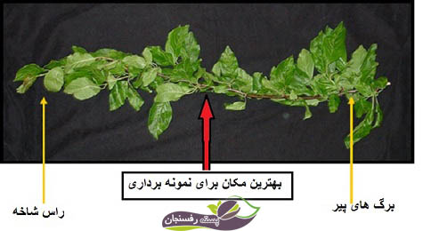

### روش نمونه برداری از برگ درختان پسته

غلظت عناصر غذایی برگ با زمان، سن برگ، موقعیت آن در پوشش گیاهی و وجود یا عدم وجود محصول تغییر می کند. در محدوده یک باغ نیز وضعیت تغذیه ای به علت تفاوت در حاصلخیزی خاک و میزان آب در دسترسی ممکن است متفاوت باشد. بنابراین ضروری است برای اینکه مقایسه ها معتبر باشد روش های نمونه برداری استاندارد گردد. انتخاب روش نمونه برداری نیز بسته به هدف مورد نظر تغییر می کند. اگر هدف از نمونه برداری تشخیص مشکلات مربوط به یک درخت

یا ناحیه خاص باشد، نمونه برداری از تعداد کمی از درختان مریض و سالم کفایت می کند. اگر منظور تعیین وضعیت تغذیه ای یک باغ بزرگ است، نمونه های بیشتری از درختان در قسمت های مختلف باغ مورد نیاز می باشد.

روش قابل قبول نمونه برداری برگ به شرح زیر می باشد برگچه های زیر برگ های انتهایی شاخه که کاملاً توسعه یافته اند بطور تصادفی از شاخه های بدون میوه که در ارتفاع ۱۸۰ سانتی متری سطح زمین قرار گرفته اند برداشته می شوند. تعداد ۴ تا ۵ برگی از هر درخت و ۱۰ تا ۲۰ درخت در هر قطعه باغ نمونه برداری می گردند. از برگ هایی که با عناصر ریز مغذی محلول پاشی شده اند نباید نمونه برداری گردد. نمونه ها باید در پاکت های کاغذی قرار داده شده و حداکثر ۲۴ ساعت پس از نمونه برداری به آزمایشگاه ارسال شوند. نمونه برداری باید از اواخر جولای تا آگوست (مرداد ماه) انجام شود.

### تفسیر نتایج تجزیه برگ درختان پسته

نتایج تجزیه بافت گیاهی بر اساس غلظت ماده غذایی نسبت به وزن خشک آن گزارش می شود. برای عناصر پر مصرف غلظت ها بر حسب درصد (گرم ماده غذایی در ۱۰۰ گرم وزن خشک) بوده در حالی که در مورد ریز مغذی ها نتایج بر حسب قسمت در میلیونر میکروگرم عنصر غذایی در هر گرم وزن خشک) گزارش می گردد.

برای هر عنصر، آزمایشگاه معمولاً حد بحرانی و یا مقادیر مناسب عنصر غذایی را جهت کمک به تفسیر نتایج ارائه می دهد. حد بحرانی به مقداری از عنصر غذایی گفته می شود که در آن شرایط، گیاه ۹۵ حداکثر محصول ممکن را تولید کند. یا در حالتی که علائم مشخصی از کمبود آن عنصر مشاهده شود. در صورتی که غلظت عناصر غذایی برگی از این حد پایین تر بیاید باعث کاهش رشد و تولید محصول می گردد. مقدار مناسب ماده غذایی به غلظتی از آن ماده اطلاق می گردد

که رشد گیاه، در حد بهینه باشد. غلظت های بالاتر از این حد، ممکن است باعث ایجاد مسمومیت در گیاه شود. غلظت های بالای این عناصر در خاک نیز ممکن است باعث افزایش ظرفیت جذب

گیاه شده و از طرفی ممکن است باعث آبشویی این عناصر به زیر منطقه ریشه گردد. ازت از جمله مستعدترین عناصری است که به راحتی شسته شده و وارد آب های زیر زمینی می گردد. حدود بحرانی عناصر برای هر گیاه متفاوت بوده، لذا باید توصیه های تغذیه ای درختان پسته با توجه به حدود مورد نیاز خاص خود انجام گیرد. بطور مثال درختان پسته نسبت به سایر درختان میوه، به مقادیر بور بالاتری نیاز داشته و نیز مقاومت به شوری بیشتری هم دارند. حدود بحرانی اگر چه ابزار مناسبی جهت بررسی وضعیت تغذیه ای درختان یک باغ می باشند ولی اعداد مطلقی نیستند. این اعداد اغلب بر اساس سلامت عمومی درخت و نه بر اساس تولید با کیفیت محصول تعیین گردیده اند.

مثلاً نیاز به برخی از عناصر غذایی نظیر بور در طول زمان گلدهی و یا پتاسیم و ازت در طی مرحله پر شدن مغز جهت تولید بهینه محصول بیشتر می باشد. در حالت ایده آل میزان مواد مصرفی توسط گیاه در طول دوره رشد و تولید محصول باید توسط عملیات کوددهی جایگزین شود. برای رسیدن به این هدف، مجموع نیاز سالانه هر عنصر غذایی باید تعیین شود، بعلاوه درصدی از عنصر غذایی که توسط گیاه از خاک باغ خارج می گردد. یک مدل برای درختان پسته تهیه شده که نیاز ازت و پتاسیم را پیش بینی می کند و روشهای کوددهی را مشخص می سازد، که توسط آدرس زیر قابل دسترسی می باشد.

### تشخیص اختلالات تغذیه ای درختان پسته

**ازت یا نیتروژن**

در بین عناصر غذایی پرمصرف، ازت بیشترین مصرف را در بین کودها در درختان پسته دارد. ازت برای سنتز آمینو اسیدها و نوکلئیک اسیدها که در اعمال حیاتی گیاه ضروری می باشند، مورد استفاده قرار می گیرد. در صورتی که مقدار ازت کاربردی کم باشد، معمولاً در اغلب باغ ها علائم کمبود آن مشاهده می گردد. با تجزیه سالانه بافت برگ بدون صرف هزینه اضافی و یا مصرف بیش از حد و نیز بدون تحریک درختان به رشد سبزینه ای به جای رشد زایشی و همچنین بدون آلودگی منابع آب سطحی و زیرزمینی می توان اطمینان داشت که مقدار کافی، با توجه به نیاز گیاه به درختان داده شود.

در درختان پسته ای که کمبود ازت دارند، رشد شاخه ها کاهش می یابد. شاخه باریک تر و کوتاهتر شده و در حالت کمبود شدید پوست درخت به رنگ مایل به قرمز در می آید. برگ های جوان کم رنگ شده و برگ های پیر زرد شده و زودتر از موعد ریزش می کنند. افزایش ریزش برگ ها باعث تنک شدن درخت می گردد. دمبرگ ها و رگبرگ های در حالت کمبود ازت قرمز می شوند. با افزایش کمبود ازت میزان تولید محصول خشک کاهش می یابد. تنش های آبی، آبیاری بیش از حد و بیماری ورتیسلیوم علائمی شبیه علائم کمبود ازت ایجاد می کنند.

**پتاسیم**

در بین عناصر غذایی پر مصرف، پتاسیم به عنوان آنزیم در بسیاری از گیاهان عمل می کند. پتاسیم اعمال مهمی را در روابط آب گیاه انجام می دهد. بطوریکه باعث تنظیم تعادل یونی سلول ها می شود. پتاسیم، باز شدن روزنه های برگ و در نتیجه میزان تعرق و تبادلات گازی گیاه را تنظیم می کند.

گیاهان برای تشکیل قندها و نشاسته و نیز سنتز پروتئین ها و تقسیم سلولی به پتاسیم نیاز دارند. پتاسیم با افزایش مقدار چربی (روغن) پسته، مقاومت به سرمای آن را افزایش می دهد. تحقیقات نشان داده که درختان بارور پسته در سال پرمحصول نیاز به ۲۰۰ پوند در ایکر (حدودا ۲۲۴ کیلوگرم در هکتار) پتاسیم در یک سال و در سال کم محصول نیاز به ۱۰۰ پوند درایکر (حدود ۱۱۲ کیلوگرم در هکتار) پتاسیم دارند. بیشترین مقدار پتاسیم، بوسیله مغز و در زمان برداشت، مصرف می گردد.

**کودهای مناسب منیزیم**

منیزیم نیز یک عنصر غذایی پر مصرف است که مورد نیاز بسیاری از آنزیم های موثر در انتقال انرژی و رشد گیاه می باشد. منیزیم جزئی از کلروفیل بوده و برای عمل فتوسنتز ضروری است. در مورد کمبود منیزیم در درختان پسته گزارش های چندانی در دست نیست. ولی بیشتر در خاک های شنی و اسیدی کمبود آن ها مشاهده می گردد.

در قسمت غربی دره سان خواکین (کالیفرنیا) باغ های پسته بیشتر در خاک های قلیائی و با میزان کلسیم و بور زیاد کشت شده اند، این خاک ها ممکن است به دلیل رقابت برای جذب بین میزان کلسیم زیاد و سایر کاتیون ها بر روی کلوئیدهای خاک، از نظر تامین میزان منیزیم قابل دسترس با مشکل مواجه باشند. به دلیل مشابه، مقادیر زیاد گچ نیز ممکن است باعث بروز کمبود منیزیم در برخی از خاک ها گردد. علائم کمبود در اواسط فصل رشد بر روی برگ های پایین تر شاخه ها ظاهر می شود. در این حالت نوک و کناره برگ ها یا بین رگبرگ ها زرد می شود. در ادامه ممكن است کناره برگ ها حالت سوختگی پیدا کند. در حالت کمبود شدید ممکن است زردی بین رگبرگ ها نیز حالت سوختگی پیدا کند و سپس برگ های سوخته شده ریزش نمایند. کمبود منیزیم ممکن است با کمبود پتاسیم اشتباه گرفته شود. برای اطمینان از کمبود منیزیم حتماً باید نتایج تجزیه برگ مورد بررسی قرار گیرد.

**روی**

در بین عناصر غذایی کم مصرف، روی سومین کمبود رایج در بین درختان خزان دار می باشد. این عنصر مورد نیاز برخی از آنزیم ها بوده و در تکامل غشاء سلولی و سنتز هورمون ها نقش دارد. روی، همچنین برای ساخت اکسین، هورمون گیاهی مسئول رشد سلولی و رشد گیاه مورد نیاز می باشد. جهت ساخت کلروپلاست برگ که شامل کلروفیل ها می باشد نیز به عنصر روی نیاز می باشد. کمبود روی در تمام مناطق پسته کاری آمریکا مشاهده می شود. در خاک های شنی و پیر و خاک های اکسید شده نظیر خاک های مناطق سان خواكين، ساکرامنتو و دره های جنوبی بیشتر رایج می باشد.

کمبود روی به دلیل تحرک کم آن در گیاه اغلب در بافتهای جوان مشاهده می گردد. علائم کمبود روی اغلب در اوایل فصل مشاهده می گردد. خصوصاً در مواردی که میزان روی خیلی پایین است. نهال ها و درختانی که تازه به مرحله باردهی رسیده اند زودتر علائم کمبود روی را نشان می دهند. از علائم بهاره کمبود روی تاخیر در باز شدن جوانه های رویشی و زایشی است که این تاخیر ممکن است تا یک ماه هم طول بکشد و علائمی شبیه به خسارت سرمازدگی بر روی شاخه های چوبی یک ساله در بالای تاج درخت دارد. زمانی که جوانه های رویشی باز می شوند، برگ های انتهایی کوچک و کمرنگ شده و حالت منگوله ای پیدا می کنند و حالت ریز برگی ایجاد می شود. در حالت کمبود شدید قسمت های انتهایی شاخه های جوان خشک می شود. در حالت کمبود جزئی، فقط برگ ها نسبتا کوچک شده و بین رگبرگ ها سبز کم رنگ می شود. این علائم می تواند به صورت تاخیر در رشد در طول فصل نمایان شود. به هر حال برگ های دچار کمبود تا اواسط فصل روی درخت باقی می مانند. برگ هایی که کمبود روی دارند حاشیه آن ها بصورت موج دار می گردد. میوه هایی که روی شاخه های دچار کمبود وجود دارند ریز تر شده و نسبت به میوه های سالم قرمز تر می شوند. تعداد دانه در خوشه نیز بطور قابل ملاحظه ای کاهش یافته و اغلب آن ها پوک می شوند.

علائم کمبود روی ممکن است منحصراً محدود به برگ های انتهایی شاخه های درخت گردد. از طرفی ممکن است تنها قسمتی از درخت دچار کمبود شده و بقیه درخت سالم باشد. این الگوی کمبود روی، طبیعت غیر متحرک آن را در داخل درخت اثبات می کند.

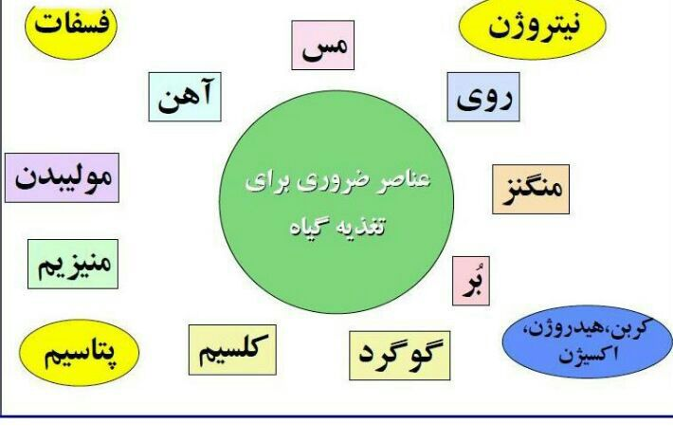

**بور**

بور به عنوان یک ریز مغذی در ساختمان دیواره سلولی و همچنین حفظ تکامل غشاء سلولی مورد نیاز می باشد. اندام های زایشی گیاه حساسیت بالایی به کمبود بور دارند و نسبت به اندام های رویشی به میزان بور بیشتری نیاز دارند. درختان پسته نیز نسبت به سایر درختان به بور بیشتری نیاز دارد. کمبود شدید بور در برخی از مناطق مانند کوهپایه های رشته کوه نوادا در مرکز کالیفرنیا و در نواحی مندو سینو مشاهده شده است.

در باغ های نواحی شرقی دره سان خواکین و به ویژه در خاک های نسبتا اسیدی و شنی کمبود نسبی بور مشاهده شده است. علائم کمبود بور در اوایل فصل بصورت مردن بافت های نوک برگ ها و تغییر شکل برگ های جوان می باشد.

نوک شاخه ها خشک شده و جوانه های انتهایی در حالت خواب باقی می مانند. از داخل جوانه های جانبی که در خواب هستند شاخه ای بصورت یک میان گره کوچک رشد کرده که این شاخه نیز از انتها خشک می گردد. بر روی پوست بعضی از شاخه ها لکه های خاکستری و قهوه ای نامنظم مشاهده می گردد که این لکه ها پیش زمینه خشک شدگی شاخه می باشد. این شاخه ها بصورت غیر عادی رشد کرده و به دلیل متوقف شدن رشدشان، درخت به صورت جارویی و پرپشت در می آید. برگ درختانی که دچار کمبود بور هستند زرد و تاب خورده می گردد. نوک برگ ها به طرف بالا پیچ خورده و بعضی اوقات به طوری بدشکل می شوند که مثل برگچه ها می شوند. برگ های بالغ نیز به حالت ضخیم و مومی در می آیند. همچنین ممکن است برگ ها حالت شکننده و ترد پیدا کرده و قبل از بلوغ کامل ریزش کنند. دمبرگ ها و ساقه ها نیز ممکن است به حالت ضخیم، چوب پنبه ای، ترک دار و کوتاه در آیند. در حالت کمبود بور تمام خوشه های گل درختان جوان در طی مرحله باز شدن گل ها ریزش کرده و باغ با کمبود گل مواجه می شود.

مشکل مسمومیت ناشی از بور معمولاً در بین باغدارانی که از آب های با کیفیت نامناسب استفاده می کنند بیشتر رایج می باشد. علائم مسمومیت بیشتر در اواسط تا اواخر تابستان با تجمع بور در بافت برگ ها مشاهده می گردد.

در ابتدا نوک و سپس حاشیه برگ ها قهوه ای شده نکروزه شدن و بافت آن می میرد. در حالت مسمومیت شدید قسمت های میانی برگها نیز نکروزه شده و لبه برگچه ها به طرف بالا پیچ می خورد. همگی برگ های درخت ممکن است حالت سوختگی پیدا کنند بطوری که علائم آن شبیه علائم سوختگی بوسیله آتش باشد.

**مس**

مس همانند روی، نیز یکی از اجزای بسیاری از آنزیم ها در گیاه بوده و نقش مهمی در سوخت و ساز انرژی در گیاه دارد. کمبود مس در باغ های پسته نسبتاً شایع می باشد. همانند روی کمبود مس نیز بیشتر در باغ هایی که تازه احداث شده اند و یا درختان نوثمر رخ می دهد. علائم کمبود روی و مس عموماً با هم رخ می دهد. کمبود مس به راحتی نسبت به کمبود روی قابل تشخیص است چرا که علائم کمبود در اواسط تابستان ظاهر می گردد و نه در اوایل فصل بهار. نوک برگ های نابالغ نزدیک به انتهای شاخه ها در ابتدا حالت سوختگی پیدا کرده و کمی شبیه شکل قلب می شوند.

شاخه ها دچار چروکیدگی مختصری شده و لکه های تیره کوچکی نزدیک به نوک شاخه ها ظاهر می گردد. برگ های سوخته ریزش کرده و در انتهای فصل سرخشکیدگی شاخه ها مشاهده می شود. انتهای بعضی از شاخه ها به طرف پایین خمیده شده و شبیه یک عصای سرکج می شوند. مغز میوه ها نیز بدشکل و چروکیده می شود.

**سمیت** **کلر**

افزایش کلر در برگ باعث بروز علائم برگی، شبیه مسمومیت بور دارد. در هر دو حالت نوک و حاشیه برگ ها سوخته می شود. در حالت مسمومیت شدید، بافت های مرده نوک برگ در طول تابستان افزایش یافته بطوری که نیمی از قسمت انتهایی برگ ها تا اواخر تابستان کاملاً از بین می رود. به علت شباهت زیاد علائم مسمومیت بور و کلر انجام تجزیه برگ در زمانی که این علائم مشاهده می گردد ضروری می باشد. تجزیه خاک و برگ نیز جهت شناسایی علت بروز مشکل لازم است. برخی از منابع گزارش کرده اند که درختان پسته قادرند مانع جذب بیش از حد کلر و سدیم از خاک گردند. لذا نمونه برداری از بافت برگ نمی تواند وجود مقادیر زیاد این عناصر را در خاک مشخص سازد و اثرات شوری بر کاهش آب قابل دسترسی گیاه در خاک می تواند بعنوان علائم تنش آبی تلقی گردد و ما را به اشتباه بیندازد.

**سمیت سدیم**

جدا کردن مسمومیت ناشی از افزایش میزان سدیم و کلر بسیار مشکل بوده چرا اغلب این حالت باهم اتفاق می افتد. علائم افزایش میزان سدیم خاک شبیه علائم کمبود پتاسیم می باشد.

### اصلاح اختلالات ناشی از کمبود مواد غذایی در درختان پسته

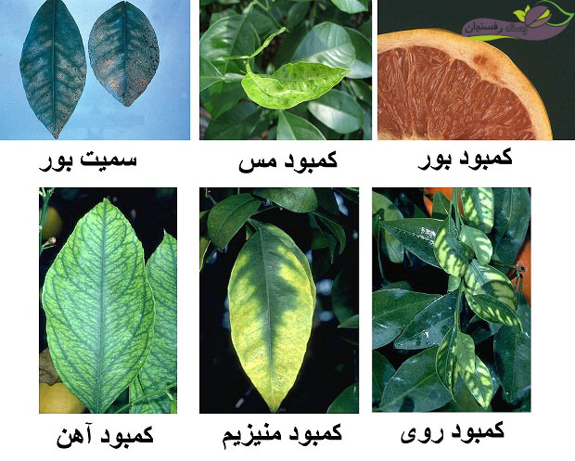

**کمبود ازت**

ماه آوریل (اواسط فروردین تا اواسط اردیبهشت) زمان بسیار مناسبی جهت کاربرد کودهای ازت می باشد. راندمان جذب ازت از خاک قبل از ظاهر شدن برگ ها تقریباً صفر بوده چرا که جذب ازت همراه با جذب آب صورت می گیرد. لذا کاربرد آن در زمستان باعث آبشویی آنها به زیر منطقه ریشه ها می گردد. خصوصاً در مناطقی که به طور متوسط ۱۵ اینچ و یا بیشتر بارندگی زمستانه دارند. درختان پسته در سال های پر محصول به میزان ازت بیشتری نسبت به سال های بدون بار نیاز دارند.

جذب ازت در درختان پسته در فاصله بين اواسط می (اواخر اردیبهشت) تا اواخر آگوست (اوایل شهریور) رخ می دهد. راندمان ازت با کاربرد چند مرحله ای آن و به میزان کم توسط سیستم های آبیاری قطره ای با حجم کم در مقایسه با کاربرد زیاد و در یک مرحله افزایش می یابد. آزمایشات نشان داده که میزان ازت مورد نیاز در سیستم های آبیاری قطره ای با حجم آب کم تقریباً نصف ازت مورد نیاز در سیستم های آبیاری جوی و پشته ای است. لذا حدود ۵۰ درصد از ازت کاربردی در اثر متصاعد شدن در اتمسفر و آبشویی به اعماق پایین تر، از بین می رود. تحقیقات نشان داده که این میزان ازت کاربردی در سال کم محصول تا یک سوم باید کاهش یابد. چرا که میزان ظرفیت جذب ازت از خاک در سالهای پر محصول بیشتر است. جذب ازت بستگی زیادی به میزان بار درخت داشته بطوریکه در حدود ۹۰ درصد ازت کاربردی در طول فصل صرف پر شدن مغز می گردد. از کاربرد کودهای ازت و آبیاری بیش از اندازه در ماه ژوئن (اواسط خرداد تا اواسط تیر) که پوست استخوانی و مغز توسعه نمی یابند، خودداری کنید.

بررسی وضعیت رشد گیاه و رنگ برگ ها نیز باید در برنامه مدیریتی کودهای ازته مد نظر قرار گیرد. آزمایش تعیین ازت خاک فقط شاخصی از میزان ازت در دسترس گیاه می باشد. جذب ازت توسط گیاه بستگی به سلامت ریشه، مدیریت آب، درجه حرارت خاک، میزان محصول و در مجموع میزان تقاضای گیاه دارد. علاوه بر تامین ازت کافی برای رشد بهینه درخت، حداقل کردن آبشویی کودهای ازت از منطقه ریشه به سمت آب های زیرزمینی نیز باید مد نظر قرار گیرد. حداقل کردن هزینه ها و تنظیم مقدار لازم کود از دلایل دیگر لزوم کاربرد علمی کودها می باشد.

**کمبود پتاسیم**

برای افزایش کارایی مصرف کودهای پتاسیمی، تزریق آن در داخل آب آبیاری در زمان حداکثر نیاز گیاه (پر شدن مغز) توصیه می گردد. میزان کاربرد کودهای پتاسیمی بر اساس غلظت بهینه آن در برگ که حدود ۲ درصد وزنی است توصیه می گردد. کاربرد بیش از حد کودهای پتاسیمی ممکن است برای جذب عناصر دیگری چون کلسیم و منیزیم مشکل ایجاد نماید.

**کمبود روی**

اغلب خاک ها از نظر میزان روی کمبود ندارند، بلکه خصوصیات شیمیایی خاک است که باعث از دسترس خارج شدن عنصر روی برای جذب گیاه می گردد. اصلاح کمبود روی در خاک اغلب به کندی و با هزینه زیاد صورت می گیرد. بافت و پی اچ خاک از فاکتورهای موثر بر راندمان استفاده از کودهای حاوی روی باشد. در خاک های شنی کاربرد ۲ تا ۶ پوند (۱ تا ۳ کیلوگرم) از سولفات روی ۳ درصد برای هر درخت بسته به اندازه آن پاسخ خوبی داده است. اصلاح خاک در خاک های با بافت ریز و پی اچ بالا، کارایی کمتری دارد.

اصلاح خاک با اسید و یا مواد شیمیایی اسیدی بطور قابل ملاحظه ای میزان روی جذب شده توسط ذرات خاک را کم کرده و در نتیجه باعث افزایش جذب آن توسط گیاه می گردد. کودهای ازته مانند سولفات آمونیوم، فسفات آمونیوم، اوره و نیترات آمونیوم اوره دار، اثر اسیدی بر روی خاک داشته ولی مقدار هیدروژن آزاد آن ها جهت تغییرات سریع در خاک کافی نیست.

اسید سولفوریک اوره دار و اسید فسفریک اثر بهتر و سریع تری بر خاک داشته و می توانند بطور یکنواخت در سیستم های آبیاری با حجم کم بکار روند. زمان عکس العمل عناصر سولفوری و یا اسیدی کردن خاک بستگی به اندازه ذرات خاک دارد ولی بهترین راه کاربرد برای اسیدی کردن خاک می باشد. کاربرد برگی بصورت محلول پاشی بعد از گلدهی و زمانی که برگ ها در حدود ۵۰ درصد توسعه پیدا کرده اند یعنی اواخر آوریل و اوایل می (اواسط اردیبهشت ماه)، در افزایش غلظت روی برگ موثر می باشد.

معمولاً یک بار محلول پاشی برای یک فصل رشد کفایت می کند. محلول پاشی روی، اصلاح موقتی بوده او باید جهت جلوگیری از ایجاد کمبود آن در گیاه هر ساله تکرار شود. با تحریک کردن دوره خواب با مقادیر بالای روی در اواخر اكتبر کمبود روی و خطر سرمازدگی در درختان جوان به شدت کاهش می یابد. کاربرد مقدار ۴۰ پوند در هر ایکر (۲۰ کیلوگرم در هکتار) سولفات روی ۳۶ درصد در اواخر اكتبر و اوایل نوامبر (اوایل آبانماه) بدون اینکه درختان صدمه ببینند، توصیه می گردد. برعکس کاربرد محلول پاشی آن در فصل بهار، روی مورد نیاز را در زمان توسعه جوانه های گل و زمانی که اثرات کمبود بر روی تشکیل میوه و توسعه مغز موثر است، تامین می کند. زمان موثر دیگر برای مقدار بالای روی در اواخر فوریه و اوایل مارس (اواسط اسفند ماه) در طول زمان تورم جوانه هاست.

**کمبود مس**

در بسیاری از موارد رفع کمبود مس فقط در طول مدت توسعه و احداث باغ جدید مورد نیاز می باشد. گاهی اوقات در مورد درختان بالغ وقوع کمبود مس به علت تراکم زیاد ریشه اتفاق می افتد.

**کمبود بور**

جهت رفع کمبود بور به دو صورت کاربرد خاکی و محلول پاشی می توان عمل کرد. همانند سایر ریز مغذی ها قابلیت دسترسی گیاه به بور در خاک های سبک و اسیدی بیشتر است. کودهای مختلفی با مقادیر متفاوت بور خالص وجود دارد.

کاربرد خاکی بوراکس(۱۱٪ بور خالص) در هفته اول سپتامبر به میزان ۵۰تا ۷۵ پوند در هر ایکر باعث رفع کمبود بور به مدت ۳ تا ۵ سال خواهد شد. خاک های سبک و با ظرفیت بافری کمتر برای اصلاح به میزان بور کمتری نیاز دارند. میزان کاربرد بور در سیستم های آبیاری قطره ای ۲۵ تا ۳۰ درصد کاهش می یابد چرا که راندمان کاربرد توزیع کود در این سیستم ها بالاتر می باشد.

کاربرد برگی بور بصورت محلول پاشی از منبع بور با 5/20درصد خلوص به میزان ۲ تا ۳ پوند در هر ۱۰۰ گالن محلول در هر ایکر در زمان کمبود بور قابل توصیه می باشد. کاربرد بهاره و در زمان توسعه جوانه ها از کاربرد آن در ماههای ژوئن و جولای (اواسط خرداد تا اواسط مرداد ماه) موثرتر می باشد. بور به آسانی به وسیله سیستم آوندی درخت جابجا نمی شود. اگر غلظت بور در آگوست (اوایل مرداد ماه) پایین باشد کاربرد ۵ پوند از بور با خلوص ۵ / ۲۰درصد در هر ۱۰۰ گالن محلول در هر ایکر بصورت محلول پاشی در اواخر فوریه تا اوایل مارس (اواسط اسفند ماه و زمان تورم جوانه ها) جهت افزایش و توسعه گل ها، گرده افشانی و در نتیجه بهبود تشکیل میوه موثر می باشد. بور همچنین می تواند بعد از گلدهی و زمانی که برگ ها تا ۵۰ درصد توسعه پیدا کردند نیز بکار رود. در این زمان تعداد ۳ پوند از بور با خلوص 5/20 درصد در هر ۱۰۰ گالن از آب در ایکر قابل توصیه می باشد.

اگر این محلول با کودهای روی و مس مخلوط گردد لازم است تا پی اچ محلول بوسیله اسید سیتریک تا 5/4یا 5/5 کاهش یابد تا جذب آهن و مس بوسیله برگ های درختان پسته با مشکل مواجه نگردد. بهترین حالت اصلاح شرایط مورد انتظار، ترکیبی از کاربرد تیمارهای خاکی و برگی بصورت سالانه می باشد.

**سمیت بور، کلر و سدیم در درختان پسته**

مقدار هر کدام از این عناصر اگر در آب آبیاری بالا رود باعث مسمومیت می گردد و باید منبع آب را تغییر داد. اگر سمیت ناشی از افزایش این عناصر در خاک باشد، با افزایش مقدار آب آبیاری می تواند این عناصر را از خاک آبشویی نموده و باعث کاهش صدمات ناشی از آن ها گردید. بنابراین در نظر گرفتن جزء آبشویی علاوه بر نیاز آبی گیاه در سطوح متوسط تا بالای این عناصر بسیار حائز اهمیت است.

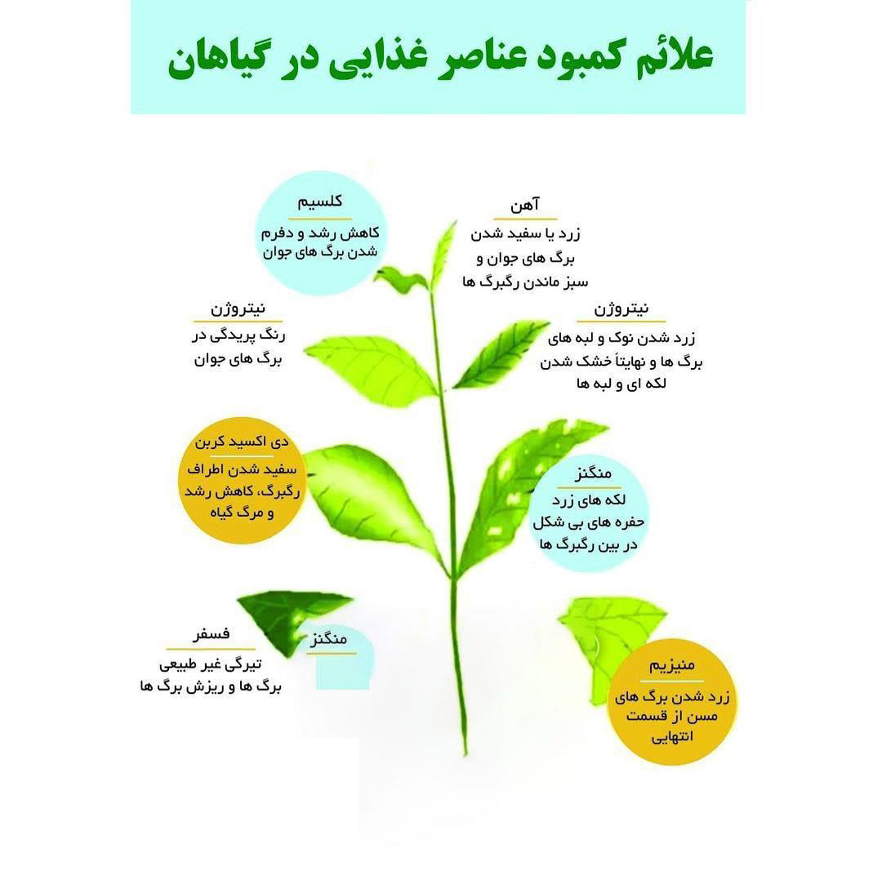

### انواع کود

کود به‌طور ساده مولتی‌ویتامین و کمک غذای گیاهان است که کشاورز برای تقویت و عمل‌آوری محصولات بیشتر و همچنین تغذیه خاک از آن بهره می‌برد که بر اساس خصوصیات، منشأ و مواد تشکیل‌دهنده به سه دسته کلی تقسیم می‌شوند:

1.کود آلی (ارگانیک) 2.کود زیستی (بیولوژیک) 3.کود شیمیایی (معدنی)

**1.کود آلی:** به کود ارگانیک نیز معروف است، دارای منشأ طبیعی و بدون کوچک‌ترین افزودنی مصنوعی به وجود می‌آید. درواقع این دسته از کودها پایه کربنی دارند و از بقایای گیاه، حیوان و یا رسوبات صخره ای طبیعی منشا می گیرند. مزارعی که تنها به کودهای آلی متکی هستند ممکن است به مصرف مقادیر بیشتری نیتروژن و فسفر نیاز داشته باشند

**۲. کود زیستی:** این دسته از کودها، شامل استفاده از  میکروارگانیسم‌های پر فایده برای [پرورش و رشد گیاه](https://sepidkhushe.com/1001/%d8%a7%d9%86%d9%88%d8%a7%d8%b9-%d8%b1%d9%88%d8%b4-%d9%87%d8%a7%db%8c-%da%a9%d8%a7%d8%b4%d8%aa-%d8%a8%d8%b0%d8%b1/) و نیز [حاصل خیزی خاک](https://sepidkhushe.com/1100/%d8%ad%d8%a7%d8%b5%d9%84%d8%ae%db%8c%d8%b2%db%8c-%d8%ae%d8%a7%da%a9-%d8%aa%d8%ba%d8%b0%db%8c%d9%87-%da%af%db%8c%d8%a7%d9%87/) بدون ذره‌ای آلودگی و زیان برای اکوسیستم [مزرعه](https://sepidkhushe.com/agriculture/) و محیط‌زیست است. بر اساس نوع میکروارگانیسم استفاده‌شده، این کودها به کود زیستی باکتری، قارچی، جلبکی، اکتینومیست و میکروارگانیسم مؤثر (EM) تقسیم بندی می‌شوند.

**۳. کود شیمیایی:** کود شیمیایی را باید یکی از رایج‌ترین و به‌نوعی اصلی‌ترین نوع کود در میان کشاورزان از زمان جنگ جهانی دوم به بعد دانست و دلیل آن دسترسی آسان، استفاده با حجم کم اما بازده بیشتر، راحتی کار با آن و نیز قیمت پایین‌تر نسبت به سایر کودها است. کود شیمیایی، از مواد معدنی تشکیل‌شده که به‌آسانی تجزیه و جذب می‌شوند و به‌صورت صنعتی تولید و به اشکال مختلفی مانند پودر، گرانولِ، محلول و گاز عرضه می‌گردند‌.

### زمان مناسب کود دهی درخت پسته

یک برنامه کوددهی منظم برای درخت پسته بايستی طراحی شود. به باغداران درختان پسته توصیه می شود سوابق دراز مدت را برای باغ شان نگه دارند كه اين برنامه کاربردی شامل اعمال كودهای پسته و اصلاحات خاک، نتایج نمونه برداری از برگ و عملکرد آن ها و آزمايش خاک می باشد. این سوابق اطلاعاتی برای تصمیم گیری در مدیریت باغات پسته اولويت را فراهم می کند. به طور کلی باغ های پسته با خاک های شنی بيشتر مستعد کمبود مواد مغذی برای درختان هستند زیرا اين خاک ها به دلیل ساختار کریستالی، سطوح اتصال کمتری نسبت به خاک های رس دارند. بیشترین نیاز درختان به مواد مغذی، به طور معمول در اوایل فصل بهار انجام می شود. بهترین شکل کوددهی از طریق ریشه می باشد اما با توجه به نياز اين درختان به عناصر گوناگون، كوددهی در فصول مختلف نيز صورت می گيرد.

درختان پسته نیاز به کود بسیار زیادی دارند و نمی توان بدون آنالیز زمین، کود قابل قبولی برای یک باغ توصیه کرد. کود دامی(حیوانی) به تنهایی نمی‌ توانند نیاز درختان پسته را از نظر مواد غذایی برای محصول بالا ببرد. از این نظر باید علاوه بر کود دامی از کود شیمیایی هم استفاده شود. برای دادن کودهای دامی بهترین موقع زمانی می باشد که درختان در خواب زمستانی می باشند. دادن کودهای حیوانی به خصوص کودهای مرغی با اندازه بسیار بالا و نزدیک به زمان بیدارشدن درختان سبب آسیب زدن به ریشه های درختان پسته خواهد شد.

با توجه به این قضیه بهتر است کود های دامی در ماه های نهم و دهم هر سال به خاک اضافه شوند حالا این که به شکل چال کود باشند یا روی سطح به نظر کارشناسان بستگی دارد. تا قبل از بیدار شدن درختان ازخواب سه الی چهار سری آبیاری روی کود های دامی باید انجام شود تا کود کاملا پوسیده شده و قابلیت جذب برای درختان پیدا کنند و کودهای شیمیایی را بهتر است در فصل رشد و نمو به درختان پسته داد، یعنی در دو نوبت یکی در ماه اسفند و دیگری را در ماه خرداد با خاک مخلوط خواهند کرد. دادن کودهای شیمیایی  همچون اوره در زمان خواب درختان در فصل زمستان هیچ سودی نخواهد داشت. هم چنين به شیوه محلول پاشی در انتهای فصل بهار (زمانی که ميوه در حال پر شدن می باشد ) می توان کيفيت و کميت میوه را بالا برد، البته استفاده کردن از کودهای ريز مغذی هم توصيه می شود. کودهای ماکرو متشکل از نیتروژن، فسفر و پتاسیم هر ساله به وسیله درختان به اندازه نسبتا بالا مورد استفاده قرار می گیرند، بنابراین می بایست هر سال در زمان معین و به اندازه کافی در اختیار ریشه ها گذاشته شوند.

گچ نیز در باغ های پسته بهتر است که در انتهای فصل پاییز یا ابتدای فصل زمستان به درختان داده شود. به نهال ها و درختانی که سن پایینی دارند اضافه کردن گچ به علت اصلاح زمین به علت خطر های متفاوت توصیه نمی گردد.

### برخی عناصر غذایی میتوانند توسط برگ ها جذب شوند

علاوه بر عناصری که به شکل کود به خاک اضافه می‌شوند، اکثر گیاهان می توانند عناصر معدنی اسپری شده بر روی برگ های خود را در فرآیندی که به نام تغذیه برگی خوانده می شود، جذب نمایند. در برخی موارد، این روش می‌تواند در قیاس با مصرف خاکی عناصر غذایی مزایای زراعی داشته باشد. تغذیه برگی مرحله تاخیری بین مصرف تا جذب توسط گیاه را کاهش می دهد که این مهم در طی مرحله رشد سریع گیاه می تواند حائز اهمیت باشد همچنین با کمک این روش می‌توان بر مشکل محدودیت جذب یک عنصر توسط ریشه غلبه کرد؛ برای مثال مصرف برگی عناصر معدنی مانند آهن، منگنز و مس کارایی به مراتب بیشتری از مصرف آنها در خاک دارد (این عناصر جذب ذرات خاک شده و بنابراین فراهمی آنها برای سیستم ریشه کاهش می یابد).

جذب برگی عناصر معدنی هنگامی بسیار موثر است که محلول غذایی به صورت لایه نازکی بر سطح برگ قرار گیرد. ایجاد یک لایه نازک از محلول غذایی اغلب نیازمند استفاده از یک مویان، نظیر پاک کننده دوقلو ۸۰ ( (detergent tween 80که کشش سطحی را کاهش می دهد، می باشد. چنین به نظر می رسد که حرکت عناصر به داخل گیاه با کمک انتشار از طریق کوتیکول و جذب به وسیله سلول های برگ صورت می‌گیرد. برای موفقیت تغذیه برگی، صدمه به برگ ها باید حداقل باشد. اگر پاشش محلول در یک روز داغ که تبخیر و تعرق بالاست صورت گیرد نمک‌ها ممکن است بر سطح برگ تجمع کرده و سبب سوختگی برگ شود. محلول پاشی در روزهای سرد یا در غروب موجب کاهش این مشکل می گردد. هم چنین افزودن آهک به محلول سبب کاهش حلالیت بسیاری از عناصر غذایی شده و سمیت را کاهش می دهد.

### نکات لازم جهت استفاده از کود

قرار دادن کود در سایه انداز درختان نکته حائز اهمیتی می باشد که تعداد زیادی از کشاورزان کودهای شیمیایی و دامی ( حیوانی) را یا خیلی نزدیک به کنده یا طوقه درختان می ریزند و یا خیلی دورتر از سایه انداز می ریزند که هر دوی این کارها بسیار کار اشتباهی می باشند؛ کود باید صددرصد در سایه انداز درختان مورد استفاده قرار گیرد. درختان پسته ای که از شیوه آبیاری غرقابی بهره می برند بیش از هفتاد درصد ریشه کاملا به شکل سطحی می باشد و ریشه های مفیدی که مواد غذایی را جذب خواهند کرد در سطح خاک قرار می گیرند لذا افرادی که چاله های عمیق برای ریختن کود می کنند دراصل کودها را از دسترس ریشه خارج خواهند کرد. کودهای استفاده شده در باغ های پسته می بایست به شکل سطحی و در عمق پایین در اختیار درختان گذاشته شود البته این کار منافاتی با چال کود نخواهد داشت اما چال کود خیلی عمیق سبب نا کارآمدی و جذب کودها به خصوص کودهای دامی(حیوانی) خواهد شد. یکی دیگر از کار های اشتباهی که متاسفانه در بعضی از باغ ها شاهد آن هستیم، دادن کود شیمیایی و دامی بیش از حد ممکن می باشد مخصوصا در مورد کودهای شیمیایی که کود دادن بالاتر از میزان لازم خیلی خطرناک می باشد.

این عقیده اشتباه در خیلی از کشاورزان در مورد استفاده بیش از اندازه کودها و حتی سم ها وجود دارد که اگر به طور مثال اندازه زیاد تر از مقدار توصیه شده کود یا سم تاثیرات بهتری روی درختان میگذارد که مطلبی کاملا اشتباهی می باشد.

### کود میکرو مناسب درخت پسته

عناصری مثل آهن، روی، مس و منگنز چون به اندازه کمی مورد استفاده در درختان پسته می باشند به آسانی و به خوبی به شیوه محلول پاشی می توانند در اختیار درختان قرارداده شوند و احتیاجی به دادن کود های میکرو به وسیله خاک نیست زیرا کود های میکرو قیمت زیادی دارند و از لحاظ اقتصادی مقرون به صرفه نمی باشند. نشانه های کمبود که درختان در زمان فصل رشد نشان می دهند تا مقدار بالایی از طریق برگ های درختان قابل شناسایی و رویت می باشد و ما با توجه به این نکته می توانیم برنامه کوددهی را برنامه ریزی کنیم؛ البته تاثیرگذار ترین شیوه و مناسب ترین و با دقت ترین شیوه شناختن کمبودها در درختان پسته آزمایش های زمین و برگ می باشد. برخی از مواقع عناصر به اندازه کافی در زمین موجود می باشند اما قابل جذب به علل مختلف از راه ریشه ها نمی باشند به خصوص در سال های جاری با وجود اندازه کافی کلسیم در زمین باغ های پسته، نبود این عنصر در درختان را مشاهده می کنیم. برطرف کردن علت هایی که مانع از جذب عناصر در خاک می شوند بسیار حائز اهمیت است مثلا کمبود اندازه مواد آلی موجود در خاک، سختی آب، وجود اندازه زیادی ازیون های مضر مثل بور،کلر وسدیم از جمله علت هایی می باشند که در جذب شدن عنصر های غذایی به وسیله درختان دخالت می کنند. در زمین هایی که اندازه فسفر، روی و آهن زیاد می باشد در جذب عنصر های میکرو اختلال ایجاد خواهند کرد. تغییرکردن ساختمان و بافت زمین به وسیله بعضی از مواد آلی و معدنی مانند کود دامی مناسب و گچ خام می تواند در بالا بردن میزان حاصلخیزی خاک و جذب عنصر های دپو شده در خاک خیلی مهم باشد. استفاده کردن از مواد ابداعی و عجیب مثل خاک های قرمز، خاک های سبز، زغال سنگ، خاک هایی با شوری بسیار زیاد نه تنها کمکی به درختان نخواهند کرد بلکه با گذشت زمان سبب خرابی بافت خاک و ساختمان زمین خواهد شد.

## مباحث مربوط به بافت خاک برای درخت پسته

### بافت خاک

یکی از ابزارهای [طبقه‌بندی خاک](https://fa.wikipedia.org/wiki/%D8%B7%D8%A8%D9%82%D9%87%E2%80%8C%D8%A8%D9%86%D8%AF%DB%8C_%D8%AE%D8%A7%DA%A9) است که در مطالعات آزمایشگاهی و میدانی برای تعیین نوع [خاک](https://fa.wikipedia.org/wiki/%D8%AE%D8%A7%DA%A9) بر پایه بافت فیزیکی آن به‌کار می‌رود. بافت خاک را می‌توان با روش‌های کیفی (مانند تعیین بافت بر پایه لمس آن) و کمّی (مانند روش [هیدرومتر](https://fa.wikipedia.org/wiki/%D9%87%DB%8C%D8%AF%D8%B1%D9%88%D9%85%D8%AA%D8%B1)) تعیین کرد.

و در [کشاورزی](https://fa.wikipedia.org/wiki/%DA%A9%D8%B4%D8%A7%D9%88%D8%B1%D8%B2%DB%8C) به منظور تعیین گیاه مناسب، پیش‌بینی پاسخ گیاه به شرایط محیطی و مدیریتی مانند [خشک‌سالی](https://fa.wikipedia.org/wiki/%D8%AE%D8%B4%DA%A9%E2%80%8C%D8%B3%D8%A7%D9%84%DB%8C) و نیاز [کلسیم](https://fa.wikipedia.org/wiki/%DA%A9%D9%84%D8%B3%DB%8C%D9%85) اهمیت و کاربرد دارد.

بافت خاک بر ذرات کوچک‌تر از ۲ میلی‌متر تمرکز دارد که شامل [ماسه](https://fa.wikipedia.org/wiki/%D9%85%D8%A7%D8%B3%D9%87)، [سیلت](https://fa.wikipedia.org/wiki/%D8%B3%DB%8C%D9%84%D8%AA) و [رس](https://fa.wikipedia.org/wiki/%D8%B1%D8%B3) است و منعکس کننده اندازه ذرات خاک است. خاک های شنی ذرات بزرگتری دارند و ذرات ریگ آن لمس می شوند. خاک رسی ذرات ریزتری دارد و چسبناک هستند. هر دوی این خاک ها برای باغداران چالش محسوب می شوند. خاک های لومی مخلوطی از خاک های با اندازه های مختلف است.

### تخلخل خاك

تخلخل يعني فضاي خالي بين ذرات جامدخاك كه به وسيله هوا ، گازها وآب اشغال ميشوند. ميزان تخلخل عمدتا نتيجه ساختارخاك است. ساختارخاك نيزتحت تاثيرعواملي چون بافت، ثبات ساختار، عمليات زراعي و عوامل و شرايط محيطي است . پس تخلخل خاكها به طور مستقيم ازساختارخاك وبه طورغيرمستقيم ازتمام اين عوامل ناشي مي شود.

تخلخل خاک عبارت است از نسبت حجم كل منافذ و ترک ها به حجم کل خاک.  اندازه منافذ و تخلخل كل خاک تعیین کننده ظرفیت نگهداری آب در خاک است. منافذ خاک، فضاهای بین ذرات خاک است که در داخل آن ها آب و هوا حرکت می کنند.

* **خاک های شنی**

خاک هایی هستند که مقدار شن بالایی داشته (ذرات کروی) و روزنه های مجزا و بزرگ ولی با تخلخل كل كمتر را شامل می گردند. این خصوصیات باعث سرعت نفوذپذیری بالا (بجز موارد استثنایی) اما ذخیره آب کمتر در ناحیه ریشه می گردد.

به هر حال این خاک ها با مقدار رس کمتر، بویژه اگر دارای ذرات شن ریز و با مقدار قابل توجهی سیلت باشند، از نظر خاکدانه ها ضعیف می باشند. بعضی از خاک ها با بدترین شرایط نفوذپذیری آب در جنوب دره سان جواکین از نوع لوم شنی ریز و لوم سیلتی شنی می باشند.

* **خاک های رسی**

خاک هایی هستند که در آن ها رس غالب است، منافذ ریزتر و ظرفیت نگهداری آب بیشتری از خاک های شنی دارند. آب در روزنه های ریز، کندتر حرکت می کند، چون در این روزنه ها سطح تماس آب بیشتر می گردد، بنابراین مقاومت بیشتری در برابر جریان آب ایجاد می شود.

رس ها همانطور که خشک می شوند، متراکم شده و باعث ایجاد ترک هایی می شوند ،این ترک ها باعث ایجاد کانال ها و مجراهایی برای نفوذ آب می گردند. عموماً متورم شدن رس ها نیز بعد از خیس شدن متوقف می گردد. درصد بالایی از این نوع خاک ها میزان نفوذپذیری بیشتری از برخی خاک های شنی دارند. نتیجه نهایی این فرآیند، تشکیل منافذ بیشتر و درشت بوده که بطور قابل ملاحظه ای باعث افزایش نفوذ آب و تبادلات گازی می گردد.

* **مواد آلی**

مواد آلی خاک نقش قابل توجهی در استحکام خاک دانه ها دارند. زیرا باعث افزایش تعداد جایگاه های قابل تبادل در توده خاک و تقویت فعالیت های میکروبی خاک می گردند که به پیوستن ذرات خاک به هم و افزایش اندازه منافذ خاک و کاهش چگالی ذرات خاک کمک می کند.

### نفوذپذیری

به قابلیت عبور مواد مایع از جمله آب از داخل مواد متخلخل مثل سنگ یا خاک، نفوذپذیری یا Permeability گفته می شود.

### نفوذ آب در خاک درختان پسته

در ابتدا که خاک خشک است دارای درز و ترک هایی است پس در شروع آبیاری آب با سرعت زیاد در خاک نفوذ می کند.

با خیس شدن خاک، ذرات رس متورم شده و باعث مسدود شدن ترک های سطحی خاک می گردند و این عمل جریان آب به سمت منافذ کوچک و خشک خاک های پایین تر را محدود می نماید.به این علت درز و ترک های اولیه و منافذ ریز خاک نقش کمتری را در میزان نفوذ پذیری خاک ایفا می نمایند.

سرعت نفوذپذیری بطور قابل ملاحظه ای کاهش می یابد و حرکت آب در خاک فقط در اثر نیروی ثقل و از داخل منافذ درشت صورت می گیرد.

پایداری خاکدانه ها و منافذ درشت تر خاک بستگی به اثرات متقابل مواد معدنی خاک و شوری آب موجود در این منافذ دارد .با ادامه آبیاری ترکیب نمک موجود در آب خاک، به شوری آب آبیاری که عموماً کمتر است، نزدیک می گردد. این فرآیند تغییر شیمیایی، باعث کاهش سرعت نفوذپذیری می گردد.

### نقش خاک های سطحی در نفوذپذیزی

تاثیر مختلف بودن خاک سطحی سبب آبیاری غیریکنواخت در سطح زمین ها و باغ ها به خصوص در شرایط آبیاری غرقابی میشود و هم چنین دلیلی بر رشد نامنظم درختان و نوسان پیدا کردن تولید خواهد شد.

چنان چه آب در خاک سطحی نفوذ خوبی نداشته باشد و بر روی زمین بماند، میزان بسیار بیشتری تبخیر می شود.در نتیجه درختان علائم و آثار تشنگی بیش از حد را نمایش خواهند داد.

### نقش خاک های نیمه سطحی در نفوذپذیری

در خاک های نیمه سطحی نیز گوناگون بودن بافت خاک ها به سادگی می تواند دلیلی بر رشد غیریکنواخت درختان باغ گردد.

در چنین شرایطی درختان در آستانه درجات مختلف تنش رطوبتی قرار خواهند گرفت. برخی از مواقع با توجه به کندی حرکت آب در کنار ریشه ها، آب گرفتگی در اطراف ریشه به وجود می آید و به طور موقت اغلب لایه های خاک اشباع می شوند.بروز چنین اتفاقاتی باعث آسیب دیدگی ریشه می شود که دلیل اصلی آن نرسیدن اکسیژن لازم به ریشه است. همچنین بیماری های قارچی نیز در خاک به وجود می آید و ممکن است گیاهان را با آسیب های جدی همراه کند.

اما در کل باید گفت که خاک های سطحی و نیمه سطحی باید به شکل کاملا یکنواخت باشند و لازم است که تا عمق 5 متری خاک این منظمی و یکنواختی دیده شود.

### علائم نفوذپذیری کم خاک در زمین های پسته

زمانی که نفوذپذیری خاک کم  باشد نه تنها باعث آبیاری ناکافی می گردد، بلکه مدت زمان اشباع ماندن سطح خاک را نیز افزایش می دهد. با خشک شدن منطقه ریشه درخت به جذب آب توسط ریشه های سطحی وابسته می گردد. بنابراین در صورتی که نفوذپذیری کم باشد زمان اشباع ماندن خاک زیاد شده و باعث افزایش قابل ملاحظه بروز بیماری های ریشه ای نظير فيتوفترا  می گردد.

### محدودیت فیزیکی خاک چیست؟

اگر خاک باغ از موانع فیزیکی مانند لایه های سخت، فشرده و متراکم برخوردار باشد، ریشه درخت به هیچ عنوان نمی تواند به اندازه لازم رشد داشته باشد.

جهت شناسایی محدودیت های فیزیکی خاک باید برای حفر گودالی در محوطه باغ اقدام کرد. چنین گودالی به احتمال زیاد می تواند انواع لایه های خاک، تعداد، عمق و گوناگونی آن را نشان دهد.

چنین اطلاعاتی می تواند اقتصادی ترین روش های اصلاح نفوذپذیری خاک و همچنین نحوه استفاده از ماشین آلات خاک ورزی را به شما آموزش دهد و می تواند زمان مناسب برای انجام خاک ورزی را مشخص کند.

### سله بستن سطح خاک در زمین های پسته

سله بستن سطح خاک باعث کاهش نفوذپذیری، در اثر از دسترس خارج کردن منافذ خاک در زیر لایه سله بسته می شود. سله ها به علت پراکنده شدن خاکدانه ها و کاهش تخلخل سطح خاک ایجاد می شوند. سخت شدن و بهم چسبیدن ذرات خاک هنگام خشک شدن خاک اتفاق می افتد. تشکیل سله های سطحی خاک و کاهش نفوذپذیری به عنوان یک مشکل اساسی در کشاورزی کالیفرنیا از اوایل دهه ۱۹۰۰مطرح بوده است.

### شناخت مشکلات نفوذپذیری آب در خاک

اولین مرحله شناخت مشکلات نفوذپذیری آب در خاک، بررسی مسائل مدیریتی آب آبیاری در مورد آب کاربردی و برنامه ریزی آبیاری می باشد.

1. **افزایش فرکانس آبیاری (کاهش دور آبیاری)**

بهترین جواب، ممکن است افزایش فرکانس آبیاری به هر ۵ تا ۷ روز در عوض ۱۰ تا ۱۴ روز در ماه های جولای و آگوست (تیر و مرداد) باشد.

البته باید از نظر یکنواختی پخش آب و نیز زهکشی مناسب خاک مطمئن بود، چرا که ماندابی شدن خاک باعث بروز خسارات ناشی از بیماری های قارچی برای درختان می گردد.

1. **جلوگیری از سله بستن خاک در زمین های پسته:**

در جایی که نفوذپذیری خاک کم است، جلوگیری از سله بستن خاک بهترین عمل و اقتصادی ترین روش حل مشکل می باشد. روش جلوگیری شامل کاربرد مواد اصلاحی، استفاده از گیاهان پوششی روی سطح خاک، مدیریت مواد آلی خاک و بهبود عملیات مدیریتی آبیاری می باشد. به هر حال زمانی که سله تشکیل می شود تیلر کردن خاک سطحی قبل از اعمال سایر روش های اصلاحی موثر می باشد.

1. **عملیات خاک ورزی:**

عملیات خاک ورزی نظیر تیلر کردن با عمق کم (سطحی) باعث تخریب هر دو نوع سله ساختمانی و رسوبی می گردد. در حالتی که سله بستن خاک در حد متوسط باشد، یک بار تیلر کردن در طول فصل می تواند باعث بهبود کافی نفوذپذیری خاک شود.

ولی در خاک هایی که مشکلات نفوذپذیری شدید است، معمولاً قبل از هر آبیاری تیلر لازم است. تیلر کردن با عمق کم، باعث تخریب سله های سطحی خاک شده به وسیله دیسک های کم عمق، چنگک های کلوخ شکن و یا شخم زن های غلطکی انجام می گیرد.

1. **مدیریت مواد آلی:**

خاک هایی که تحت عملیات خاک ورزی قرار نگرفته اند، مواد آلی بیشتری نسبت به خاک های تیلر شده باغ ها دارند. کم شدن مواد آلی باعث کاهش پایداری خاک و خاکدانه های سطحی می گردد. کاربرد مواد آلی و مخلوط کردن آن ها با خاک باعث افزایش تخلخل، درصد منافذ درشت خاک، پایداری خاکدانه ها و در نتیجه افزایش نفوذپذیری می گردد.

تجزیه مواد آلی باعث تولید پلی ساکاریدها و پلی یورونیدها شده که مانند چسبی به استحکام خاکدانه ها کمک می کنند. لذا برای اثربخشی بیشتر باید افزودن مواد آلی به خاک و کشت گیاهان پوششی بطور مداوم انجام شود چرا که مواد حاصل از تجزیه مواد آلی بویژه در آب و هوای کالیفرنیا طول عمر کمی دارند.

1. **بقایای گیاهی:**

درختان شامل برگ ها و بقایای هرس شده، هستند که می توان آن ها را جهت تجزیه و تامین مواد آلی در خاک دفن نمود.

شاخه هایی که با دستگاه برش بطور صحیح آماده شده باشند، می توانند مقدار قابل توجهی مواد آلی به خاک اضافه نمایند. باید نسبت به آماده سازی مناسب شاخه ها اطمینان حاصل کنید. بریدن شاخه های هرس در تکه های کوچک و تکه کردن آن ها بیش از یک بار و یا زیر خاک کردن آن ها به همراه مواد قابل پوسیدن توصیه می شود.

### مواد اصلاحی شیمیایی جهت بهبود نفوذپذیری خاک در زمین های پسته

مواد اصلاحی شیمیایی جهت بهبود نفوذپذیری آب در خاک در واقع باعث کاهش مقاومت حرکت آب در داخل پروفیل خاک می گردند.

در مجموع چهار نوع مواد شیمیایی اصلاحی جهت بهبود مسائل نفوذپذیری آب در خاک مورد استفاده قرار می گیرد که شامل نمک ها، مواد ایجاد کننده کلسیم، اسیدها یا مواد تشکیل دهنده اسید و حالت دهنده های خاکی که شامل پلیمرها و مویان (مرطوب کننده سطح) می باشد.

1. **نمک ها:**

هر نمک کودی و یا مواد اصلاحی که شامل نوعی نمک باشد موقعی که در سطح خاک بکار  می رود و یا زمانی که به عنوان مواد اصلاحی در آب آبیاری حل می گردد، باعث افزایش شوری آب آبیاری و سرانجام شوری آب خاک می گردد. البته مزیت افزایش شوری بستگی به SAR آب آبیاری دارد. در بحث اثر نمک ها به تنهایی، افزایش شوری در EC های بالاتر از ds / m 4 اثر کمتری بر میزان نفوذپذیری دارد.

1. **مواد کلسیمی:**

اضافه کردن نمک های کلسیم به خاک و آب، باعث افزایش مقدار شوری کل و نیز کلسیم محلول می گردد. نمک های کلسیمی رایج جهت استفاده در خاک های قلیایی (PH بالا) شامل گچ، کلرید کلسیم (CaCI) و نیترات کلسیم) ( Ca(NO3)2می باشند.

این نمک ها حلالیت خوبی داشته و به آسانی قابل کاربرد در آب آبیاری هستند. آهک و دولومیت فقط در خاک های اسیدی بصورت خاکی بکار می روند و کاملاً در شرایط قلیایی غیر محلول می باشند.

1. **اسیدها و مواد ایجاد کننده اسید:**

اسیدها و مواد اصلاحی ایجاد کننده اسید که عموماً بکار می روند شامل اسید سولفوریک (HS04) ) گوگرد کشاورزی (خاکی)، پلی سولفید آمونیم و پلی سولفید کلسیم می باشند. اسید حاصل از این مواد، آهک خاک را برای تشکیل نمک کلسیمی (گچ) در خود حل می کند. سپس این گچ در آب آبیاری حل شده و کلسیم قابل تبادل مورد نیاز را تامین می نماید.

مواد اسیدی زمانی که با خاک تماس پیدا می کنند با آهک خاک واکنش نشان می دهند. مواد با گوگرد عنصری یا سولفیدها باید برای تولید اسید، تحت تخریب میکروبی قرار گیرند. این فرایند بسته به نوع عنصر و اندازه ذره (در مورد گوگرد عنصری) ممکن است از چندین ساعت تا چندین سال طول بکشد. از آنجائیکه این مواد در واکنش های خاکی تشکیل اسید می دهند، در صورتیکه در مقادیر زیاد استفاده شوند، باعث کاهش PH خاک می گردند.

1. **اصلاح کننده های خصوصیات فیزیکی خاک :**

در این گروه دو نوع از مواد اصلاحی طبقه بندی می شوند: پلیمرهای آلی و مویان (عوامل خیس کننده).

**الف) پلیمرهای آلی:**

اساسا پلی اکریل آمیدها (PAM) و پلی ساکاریدهای محلول در آب هستند که جهت پایداری خاک های سطحی مورد استفاده قرار می گیرند. این مواد به صورت رشته های مولکولی طولانی اطراف و دور ذرات خاک را پوشانده و باعث محبوس کردن خاکدانه های خاک در کنار هم می شوند.

این عمل باعث مقاومت ذرات خاک در مقابل نیروهای ناشی از برخورد قطرات آب به خاک در خرد آب پاش ها و کاهش فرسایش و رسوب گذاری در سیستم های آبیاری جوی و پشته ای می گردد.

**ب) مویان یا عوامل خیس کننده**

مواد اصلاحی هستند که کشش سطحی آب را کاهش می دهند. این مواد بیشترین اثر را در خاک های با درصد بالایی از مواد آلی و یا پوشیده شده با مالچ دارند. چنین خاک هایی شامل خاک های چمنی، جنگلی و زمینهای مرتعی سوخته می باشند.

این خاک ها معمولا برای استفاده در مقیاس بزرگ و کارهای کشاورزی گران تمام می شوند.

## ویژگی باغ پسته

### اقلیم و شرایط آب و هوایی مناسب مورد نیاز درخت پسته

اولین قدم برای احداث باغهای پسته شناخت دقیق از شرایط آب و هوایی منطقه می باشد و انجام هر گونه فعالیتی بایستی با آگاهی از وضعیت اقلیمی مناطق صورت پذیرد در غیر اینصورت سرمایه گذاری ، با ریسک پذیری زیادی همراه خواهد بود. در جدول زیر شرایط محیطی مناسب ، قابل تحمل و نامناسب کاشت پسته ارائه شده است.

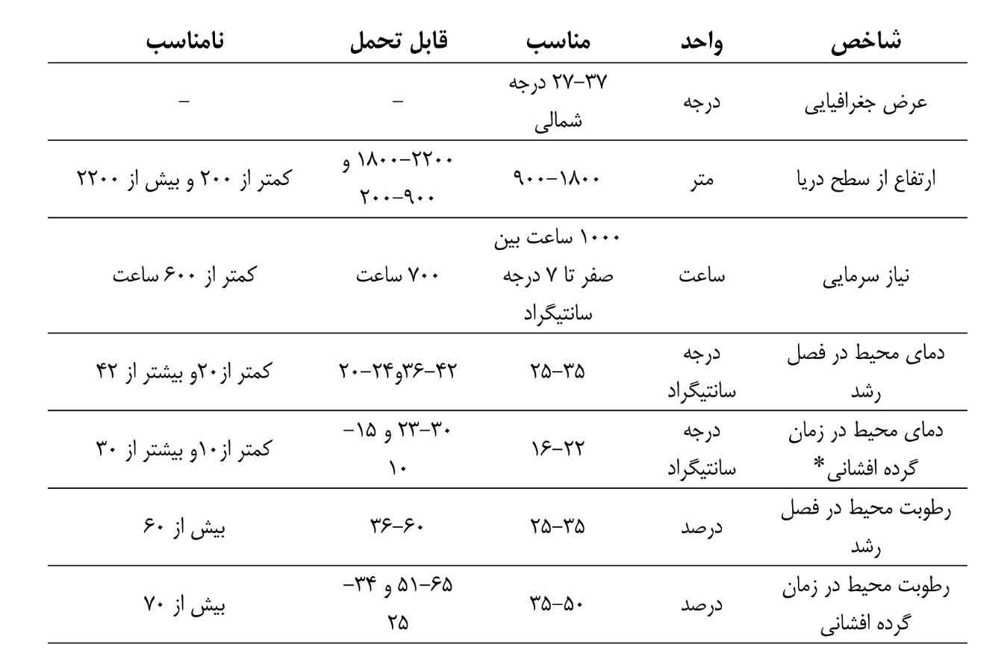

خسارات عمده ای که سرمای دیررس و گرمای زودرس بهاره در بعضی از مناطق به محصول پسته وارد می کند می طلبد که برای انتخاب رقم مناسب و سازگار با مناطق، مطالعه و بررسی دقیق اولیه به عمل آید

### شرایط آب وخاک

خاک به عنوان بستر رشد و نمو درختان و آب به عنوان جریان دهنده کلیه مواد غذایی (به استثناء کربن) و مهمترین ماده ترکیبی نسوج گیاهی، از اساسی ترین فاکتورهای استقرار و رشد درختان می باشند، با توجه به تنوع آب و خاک، شناخت دقیق از وضعیت آب و خاک منجر به تصمیم گیری هدفدار در انتخاب محل احداث باغ پسته می گردد. کشت پسته در رده های مختلف از خاک با موفقیت انجام می شود. در مناطق پسته کاری ایران بافت شنی لومی که یک بافت میباشد بهترین نوع محصول را تولید میکند.

همچنین در بافت های سنگین تر خاک مثل لومی رسی سیلتی و حتی لوم رسی محصول مناسبی تولید شده است. وجود زهکش های طبیعی همانند یک لایه شنی در عمق بیش از 2 متر از سطح خاک، می تواند سنگینی بافت خاک را جبران نمایند. مناسب ترین خاک برای کشت پسته از نظر عمق همراه با بافت یکنواخت می باشد. چنین خاکهایی معمولا دارای نفوذ پذیری مطلوب، توام با ظرفیت نگهداری نسبتا زیاد آب و مواد غذایی، به همراه تهویه مناسب برای ریشه های گیاه می باشند. وجود خاکهای کم عمق و یا سخت لایه، باعث می شود که قسمت های هوایی و زیرزمینی درخت، کوتاه مانده، در نتیجه باروری و عملکرد آن بطور محسوس کاهش یابد. درختان پسته در شرایط ماند آبی رشد مناسبی ندارند. در مقایسه با سایر درختان میوه، روزنه های برگ درختان پسته حساسیت نسبتا کمتری به شرایط خشکی از خود نشان می دهند. در نتیجه در شرایط آب و هوایی گرم و خشک می توانند مقدار زیادی آب تعرق نمایند. پسته درختی است که برای زنده ماندن خود را با شرایط موجود بخوبی تطبیق داده و سازگار می نماید. با این وجود اگر بخواهیم تولید اقتصادی داشته باشیم باید آن را به اندازه آبیاری نمود. آبیاری پسته برای رشد و نمو درختان جوان (نهال و بذر پسته) ، عملکرد کمی و کیفی درختان بالغ و رشد کلی سبزینه ای از اهمیت ویژه ای برخوردار است. به طور کلی درختان پسته خاک عمیق و با بافت سبک تا متوسط را بیشتر می پسندند.

خاک دارای لایه بندی، دارای لایه های سخت تا عمق 2 متری و زهکشی ضعیف یا به عبارت دیگر نفوذ پذیری پایین جهت کشت پسته چندان مناسب نیست. خاک بدون ساختمان یا با ساختمان توده ای معمولا از نظر نفوذ پذیری مشکل داشته و برای کشت پسته مناسب نیستند. سنگریزه زیاد از عوامل محدود کننده کشت و رشد مناسب پسته به شمار می آیند. نسبت جذب سدیم باید حداقل از 15 کمتر باشد. اسیدیته خنثی تا کمی قلیایی می تواند مناسب باشد. بالا بودن نسبت کلسیم به منیزیم و میزان پتاسیم قابل جذب خاک در دراز مدت امتیاز مثبتی برای کشت پسته محسوب می گردد. مقدار گچ و آهک از عوامل محدود کننده برای رشد اکثر گیاهان می باشد و پسته هم از این امر مستثنی نیست. درختان پسته در خاکهای غنی، شنی لومی و با عمق زیاد و با EC آب و خاک پایین تر محصول خوب می دهند. احداث باغات پسته در آب و خاک مرغوب، باصرفه تر، اقتصادی و برگشت سرمایه سریع تر می باشد. تحمل پذیری پسته در شرایط شوری نسبی آب و خاک دلیل بر کاشت آن در خاکهای فقیر و شور نمی باشد بطوریکه با فقر خاک و بالارفتن شوری، عملکرد در واحد سطح کاهش یافته و به تدریج باغات غیراقتصادی می شوند. در جدول زیر EC مناسب، قابل تحمل و نامناسب آب و خاک برای درختان پسته ارائه شده است. علاوه بر شوری بالای آب و خاک، وجود لایه سخت، شوری و قلیائیت خاک، وجود یک لایه کاملاً شنی در زیر لایه رسی، بالابودن سطح سفره های کاذب آب (زه) یا به عبارتی بالا بودن سطح ایستابی از عوامل محدود کننده کشت پسته می باشد که قبل از احداث باغ لازم است توسط متخصصین آب و خاک بررسی و در صورتیکه عوامل محدود کننده قابل رفع و شرایط ، قابل اصلاح باشد نسبت به اصلاح و سپس برای احداث باغ اقدام و در غیر این صورت بهتر است از احداث باغ صرف نظر گردد. آگاهی از عوامل محدود کننده خاکی و حذف آنها از شرایط موجود مزرعه، از نکات فنی بسیار مهم می باشد. به همین دلیل این عوامل در قالب جدول زیر ارائه می گردد.

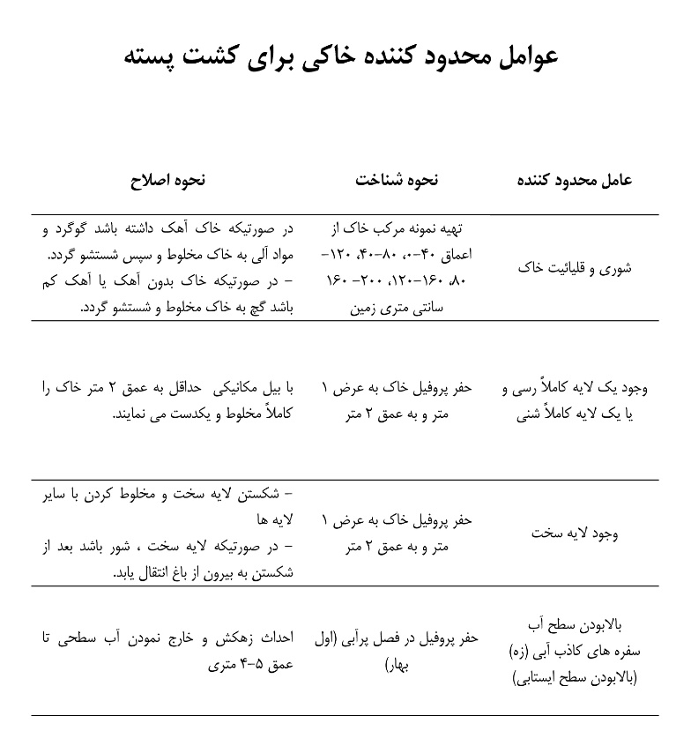

### طرح احداث باغ

* احداث باغ پسته مبتنی بر نقشه ای می باشد که شامل تعیین محل و فرم کاشت درخت و جاسازی آنها بر اساس شکلی مناسب وسازگار با عملیات میکانیکی در آینده است. بهترین طرح ها عبارتند از:

تسهیل در عبور ماشینهای برداشت

تعداد درخت بیشتر

تسهیل در هرس درختان

**فرم مستطیلی**

**فرم شش ضلعی**

افزایش تعداد درخت15 تا27%

اشکال در رفت و آمد ماشین آلات وسختی در کاشت

### شرایط تغذیه ای و آبیاری درختان پسته

تغذیه باغات پسته در ایران به صورت های زیر انجام می گیرد: چال کود، به صورت آب آبیاری و محلول پاشی. استفاده هر یک از روش های کود دهی برای تامین تمام نیاز تغذیه ای گیاه و خاک، می تواند دارای اشکالاتی باشد. برای مثال به منظور تامین ماده آلی خاک با توجه به کمبود ماده آلی خاک های ایران، نیاز ضروری به مصرف مواد آلی در خاک به صورت چال کود می باشد. این استفاده از مواد آلی به صورت چال کود و زحمت های ناشی از انجام این کار، در برخی موارد کشاورزان را مجبور به استفاده از کل عناصر مورد نیاز درخت پسته به صورت چال کود می کند. با توجه به اینکه نیاز درخت در مراحل مختلف رشدی متفاوت می باشد و اینکه در استفاده کل عناصر به صورت چال کود در اول دوره رشد، ممکن است در آبیاری های سنگینی که انجام می گیرد اکثر عناصر تغذیه ای از خاک شسته شده و از دسترس گیاه خارج شود. در استفاده از روش آبیاری برای تامین کلیه نیاز تغذیه ای پسته، علاوه بر هزینه بالای این روش، در مراحل زمانی که دمای هوا پایین هست و در واقع تبخیر و تعرقی در خاک نیست، درخت نمی تواند نیازهای خود را تامین نماید (چون اولا جذب اکثر عناصر به صورت توده ای و محلول در آب است و در ثانی چون تبخیر و تعرقی نیست پس نیاز به جذب آب و آبیاری نیز نیست). در روش تامین عناصر گیاه به طریق محلول پاشی نیز با توجه به اثر بخشی بسیار سریع و موثر این روش ، نیاز به استفاده مداوم (هر دو هفته) می باشد و نمی توان برای تامین کلیه عناصر مورد نیاز گیاه از این روش استفاده نمود. توصیه برای مصرف عناصر ماکرو معمولا مصرف خاکی می باشد. عناصر ماکرو با توجه به مقدار زیادی که مورد نیاز هستند، با محلول پاشی قادر به تامین کل نیاز کودی نخواهد بود.

طبق مطالب گفته شده استفاده ترکیبی از روش های فوق برای تامین سریع و کامل عناصر به تناسب دوره رشد و سن گیاه می تواند مناسب باشد. برای این منظور می تواند مواد آلی مورد نیاز خاک و گیاه به همراه قسمتی از عناصر تغذیه ای مورد نیاز گیاه طبق آنالیز خاک به صورت چال کود استفاده شود و متناسب با نیاز دوره ای گیاه از عناصری مثل پتاسیم، نیتروژن و مواد هیومیک استفاده گردد. با محلول پاشی می توان در شرایطی که تبخیر و تعرقی در خاک نیست  
 و نیاز به برطرف کردن کمبود سریع یک عنصر باشد و یا نیاز به تامین عنصری در شرایط حساس تبدیل دوره ای گیاه باشد (مانند مرحله تبدیل گل به میوه) نیاز درخت پسته را تامین نمود.

### مواد و روش های انجام

انجام آنالیز خاک و شناخت کمبود های عمده در خاک که از طریق آزمایشگاه های معتبر خاک شناسی انجام می شود و عناصر را بایستی به دو فرم قابل جذب و کل اندازه گیری گردد. روش کود دهی در سه روش کودی که به صورت توام و متناسب با سن گیاه، خاک مورد نظر وهمچنین شرایط آب و هوایی منطقه مقادیرش تعیین می شود، انجام می پذیرد. چال کود: در این روش متناسب با ماده آلی خاک، شرایط آب و هوایی و سن گیاه 2 تا 7 کیلوگرم لئوناردیت (با حداقل 35 درصد مواد هیومیک) به منظور تامین ماده آلی موثر خاک، 232 گرم تا یک کیلوگرم اوره، 132 گرم تا 622 گرم سوپرفسفات تریپل، نیم تا دو کیلوگرم سولفات پتاسیم، گوگرد عنصری 122 تا 322 گرم، 122 تا 232 گرم سولفات آهن، 122 تا 232 گرم سولفات روی و اگر از عناصر منگنز، کلسیم و منیزیم کمبودی در آنالیزها مشاهده شده باشد می توان از این عناصر نیز به مقدار مورد نیاز استفاده کرد. محلول پاشی: به منظور محلول پاشی بایستی برای تامین مواد غذایی گیاه در مراحل حساس گیاه، یا کمبودهای شدید که امکان تامین آن توسط مصرف آبی یا چال کود نیست استفاده می گردد. برای این منظور بایستی مراحل زیر انجام شود.

بعد از برداشت محصول و قبل از خزان: کودی با ترکیب روی 8 درصد و بر 2 درصد، 2 تا 3 لیتر یا کیلوگرم در هزار لیتر، به همراه اسید آمینه (ترجیحا گلایسین) 30 درصد یک لیتر یا کیلوگرم در هزار لیتر، در صورتیکه خاک زمین فقیربوده و یا امسال بار زیادی داده باشد، به همراه بر و روی از کود 202020 تا 5 کیلوگرم در هزار لیتر استفاده شود. (اگرکلات ها از نوع آمینواسیدی باشد نیازی به مصرف اسید آمینه خالص نیست). قبل از بیدار شدن جوانه ها در بهار: روی 8 درصد، بر   
2درصد به همراه اسید آمینه (ترجیحا گلایسین)30درصد، 2 تا3لیتر یا کیلوگرم (اگر کلات ها از نوع آمینواسیدی باشد نیازی به مصرف اسید آینه خالص نیست).بعد از اتمام گل دهی: بر10درصد کلات شده 1 لیتر یا کیلوکرم در هزار لیتر، اسید آمینه 30 درصد(ترجیحا گلایسین) 1لیتر یا کیلوگرم در هزار لیتر، کلات کلسیم 15 درصد 2 لیتر یا کیلوگرم، 1 کیلوگرم اوره در هزار لیتر (اگر کلات ها ازنوع آمینواسیدی باشد نیازی به مصرف اسید آینه خالص نیست.) 15 تا 20 روز بعد از اتمام گل دهی: کلات آهن 6 درصد، روی 2 درصد، منگنز 1 درصد، مس0.5 درصد، مولیبدن0.2  
درصد 2 تا 3 لیتر یا کیلوگرم در هزار لیتر، اسید آمینه 30 درصد )ترجیحا گلایسین(1لیتر یا کیلوگرم در هزار لیتر، 215530تا 4کیلوگرم در هزار لیتر (اگر کلات ها از نوع آمینواسیدی باشد نیازی به مصرف اسید آمینه خالص نیست.) افزایش سایز میوه: کلات آهن 6 درصد، روی 2 درصد، منگنز 1 درصد، مس0.5درصد، مولیبدن 0.2 درصد 2 تا 3 لیتر یا کیلوگرم در هزار لیتر، اسید آمینه 30 درصد (ترجیحا گلایسین)1لیتر یا کیلوگرم در هزار لیتر، 15530 ، 2 تا 5 کیلوگرم در هزار لیتر (اگر کلات ها از نوع آمینواسیدی باشد نیازی به مصرف اسید آینه خالص نیست). 20 روز قبل از برداشت: کلات آهن 6 درصد، روی 2 درصد، منگنز 1 درصد، مس0.5درصد، مولیبدن 0.2 درصد 2 تا3لیتر یا کیلوگرم در هزار لیتر، اسید آمینه30 درصد (ترجیحا گلایسین)1لیتر یا کیلوگرم در هزار لیتر، کلات کلسیم 15 درصد 1تا 3کیلوگرم در هزار لیتر،15530 3 تا 5 کیلوگرم در هزار لیتر ،2 کیلوگرم سولفات پتاسیم محلول در هزار لیتر (اگر کلات ها از نوع آمینواسیدی باشد نیازی به مصرف اسید آینه خالص نیست).

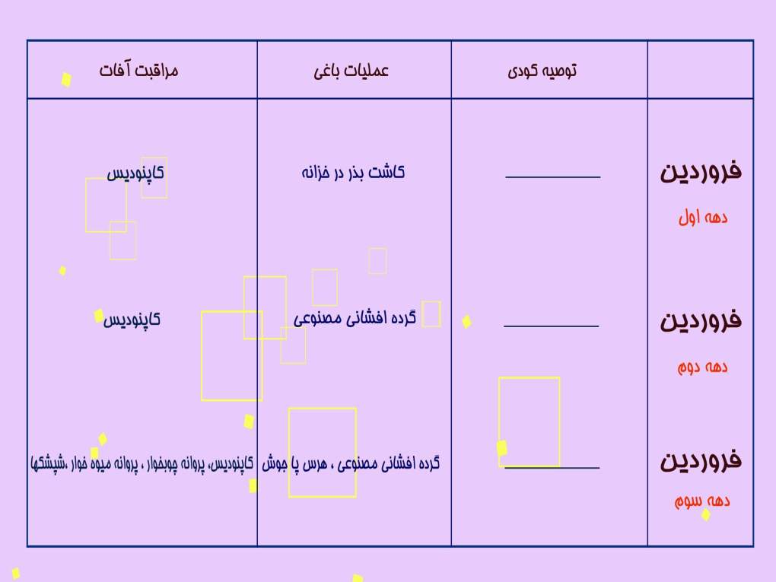

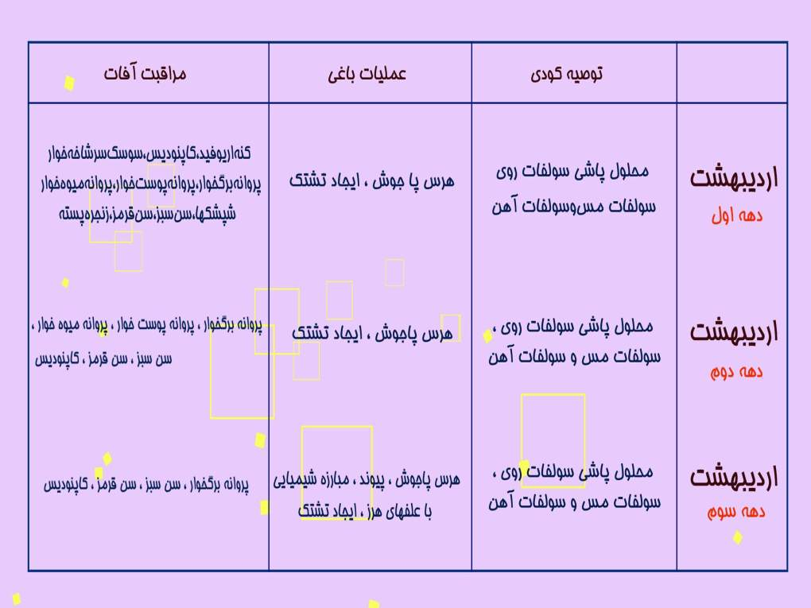

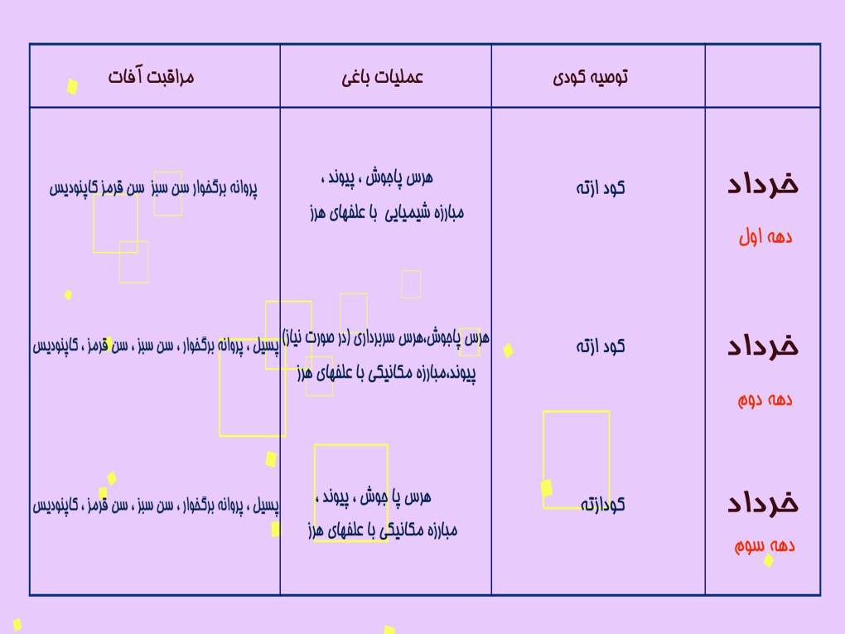

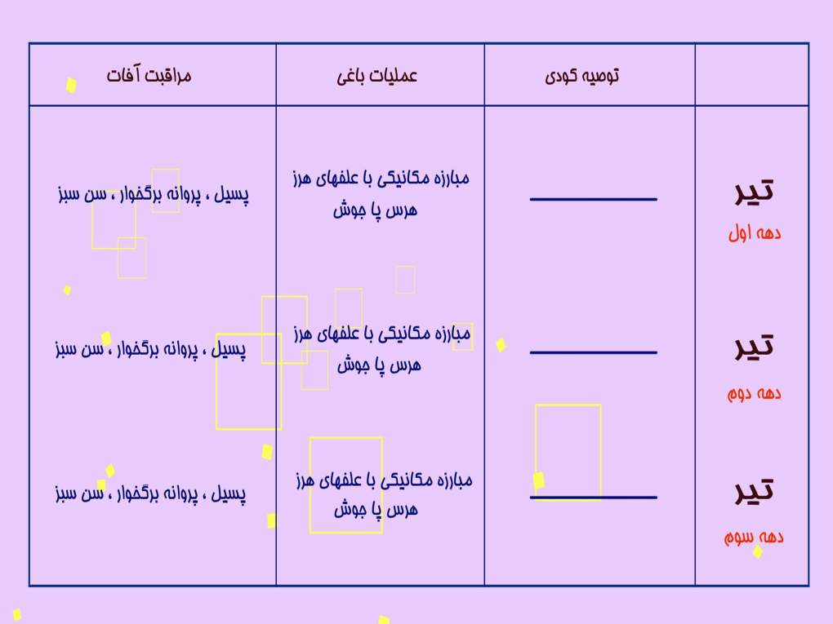

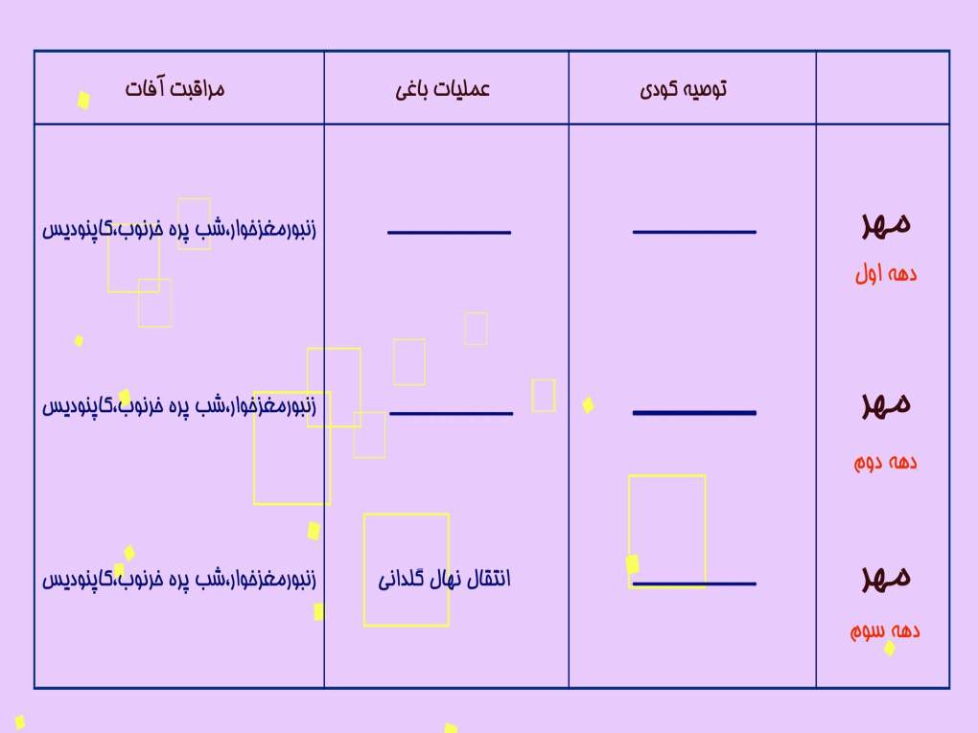

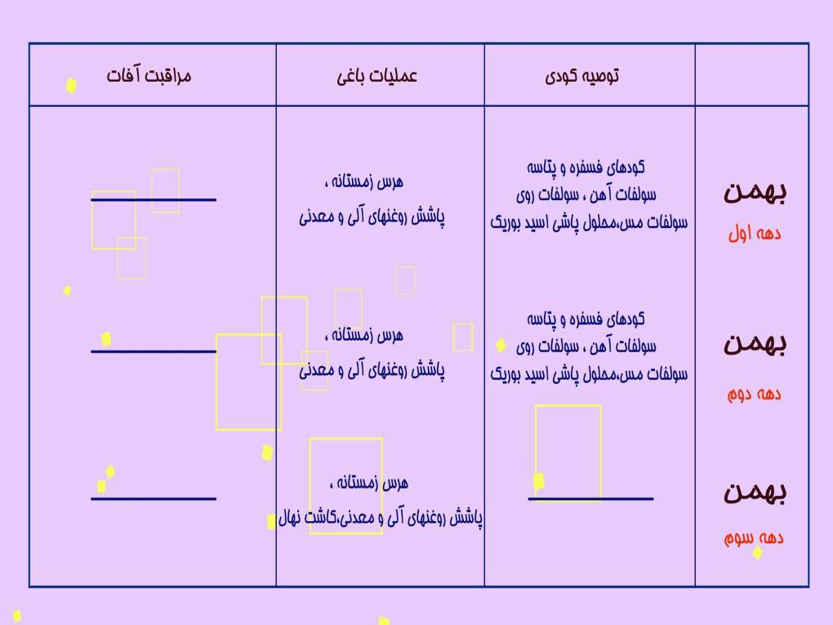

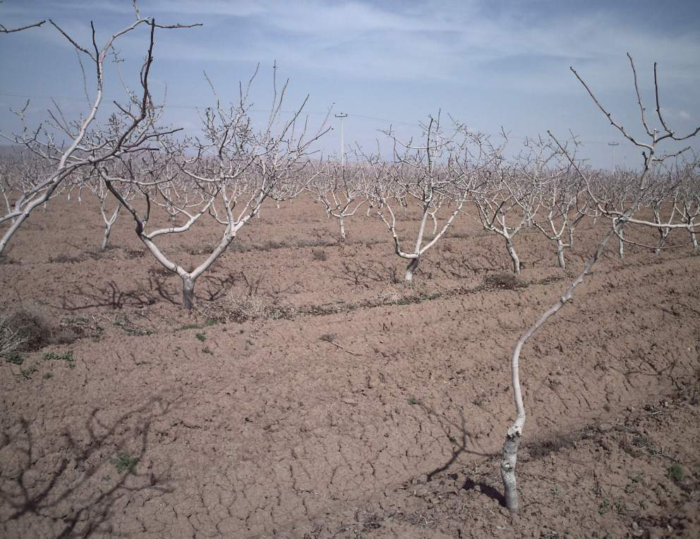

***3-7 متر***

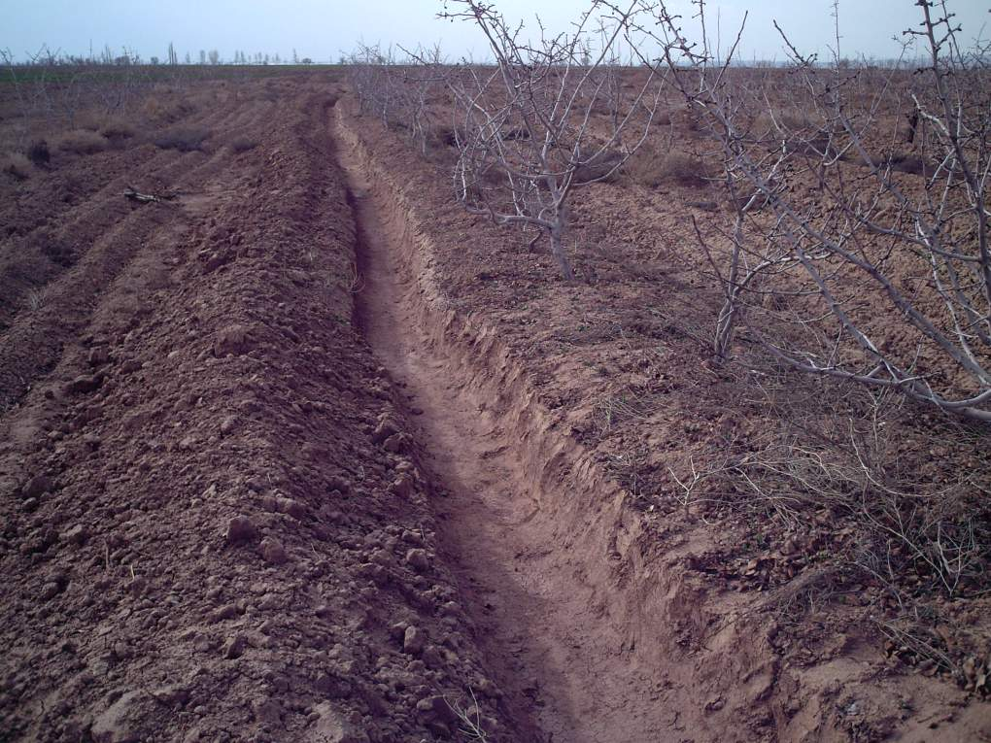

***کود اوره***

***+***

***+ کودحیوانی***

***+***

***گوگرد***

***+***

***خاکبرگ***

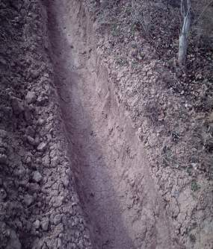

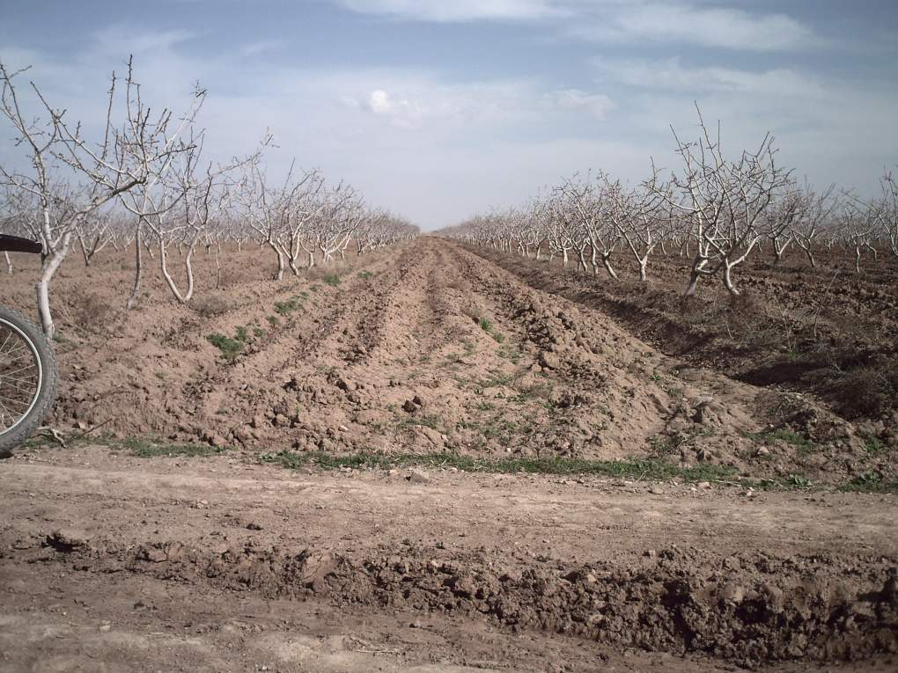

***6-10m***

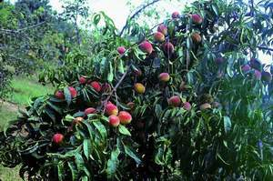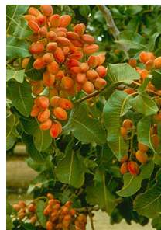

## بازدید از باغ

استان سمنان از مکان‌های مهم و استراتژیک کشت پسته در کشور ایران است، که قسمت زیادی از سهم صادرات این محصول را به خود اختصاص می‌دهد. روستاهای قادرآباد و مومن‌آباد را می‌توان به عنوان بزرگترین مکان‌ها برای کشت پسته در این استان دانست. در این منطقه به دلیل نوع خاک، آب و هوا محصول بیشتری می‌توانند تولید کنند. لذا این گزارش، درباره‌ی بازدید از چند زمین کشت پسته در روستای مومن‌آباد می‌باشد.

**محدوده گزارش**

سه زمین کشت پسته با مشخصاتی که در جدول شماره 1 آمده است بازدید شده است.

جدول شماره 1 مشخصات زمین‌های بازدید شده

|  |  |  |  |
| --- | --- | --- | --- |
| شماره زمین | آدرس | صاحب باغ پسته | متراژ |
| 1 | محور دامغان به روستای مومن آباد، 1 کیلیومتری روستای مومن آباد، در فاصله 1کیلومتری از حاشیه جاده سمت راست | آقای حسن شمس | 7.5 هکتار |
| 2 | محور دامغان به روستای مومن آباد، 1 کیلیومتری روستای مومن آباد، در فاصله 1کیلومتری از حاشیه جاده سمت راست | آقای محمد شمس | 5 هکتار |
| 3 | محور دامغان به روستای قادر آباد، در فاصله 1 کیلومتری از حاشیه جاده سمت راست | آقای علی شمس | 4.5 هکتار |

تصاویر شماره 1، 2 و 3 باغ‌های بازدید شده

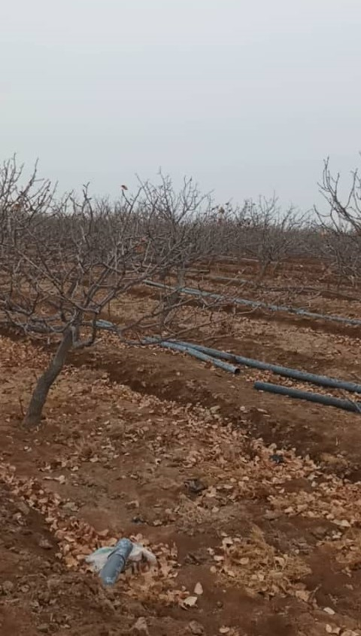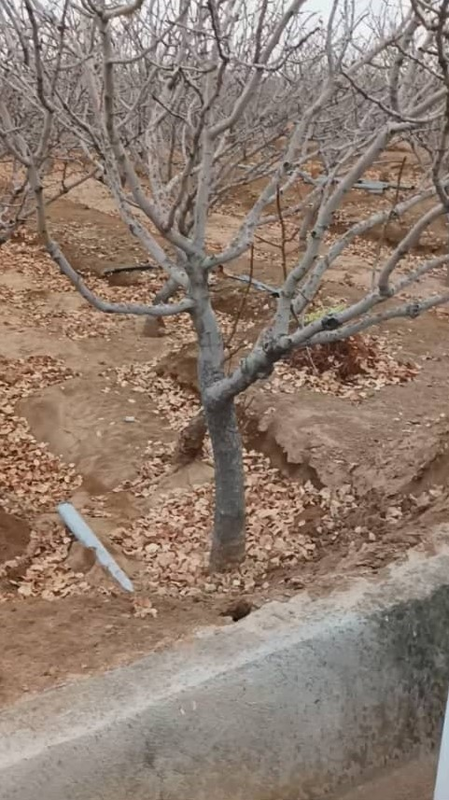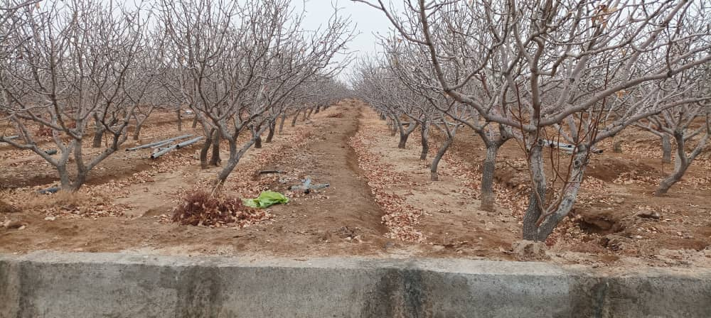

**گزارش کتبی**

در این بازدید درباره مسائلی از قبیل طریقه هرس کردن درخت پسته و نوع آبیاری به درختان بحث شد.

**هرس کردن**

به طور کلی هرس کردن یعنی حذف شاخه‌ و علف‌های هرز زاید درخت که باعث کاهش بهره‌وری درخت می‌شود. دو نکته مهم که در مصاحبه مطرح شد این است که با هرس کردن درست و اصولی می‌توان جلوی آفتی به مثل برخوره (برخوره آفتی است که به داخل شاخه‌های درخت رفته و از درون شاخه را به اصطلاح پوک می‌کند که در نتیجه آن شاخه دیگر پسته‌ای نخواهد داد) و خمیدگی درخت را گرفت. برخوره زمانی که به داخل شاخه‌ها نفوظ می‌کند اگر آن شاخه‌‌ها هرس نشود و از زمین پسته دور نشود به تکثیر خود ادامه می‌دهد تا تمام درختان را فرا بگیرد. نکته مهم این است که پس از هرس حتما باید شاخه‌های جدا شده جمع آوری و از زمین‌های کشاوری دور شود. به مرور زمان ممکن است درختی به دلیل بار سنگینی که در هنگام، به اصطلاح به بار نشستن محصول دارد به طرفی خمیده شود که این امر باعث می‌شود تنه درخت خم و یا شاخه‌ها شکسته شود. لذا به هرس کردن اصولی درخت می‌توان از خمیدگی آن جلوگیری کرد. به طور کلی به گفته کشاورزان در 3 سال گذشته هیچ نوع سمی به باغ‌ها تزریق نشده است. دلیل آن این است که در 3 سال گذشته افت‌های شایع خوشبختانه در باغ‌های آن‌ها وجود نداشته است.

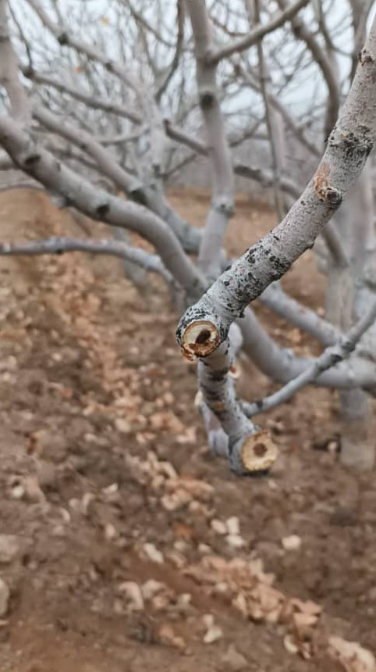تصویر شماره 4 آفت برخوره که به شاخه‌ای از درخت نفوظ کرده است.

**نوع آبیاری**

آبیاری این زمین‌ها به این صورت است که یک جوی آب اصلی از کنار زمین‌ها کشیده شده و یک انشعاب به سر هر زمین رفته است که آب مستقیم به پای درختان نمی‌رود بلکه به یک کانال اولیه با ظرفیت مشخص که به ارتفاع 80 سانتی متر کنده شده و آب به آن می‌ریخت (تصاویر شماره 5 و 6).

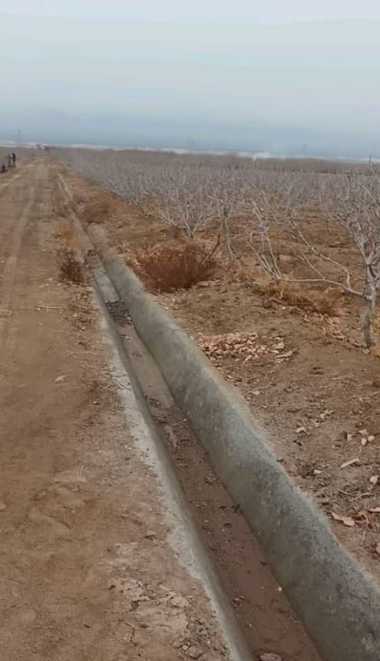تصویر شماره 5 جوی آب اصلی

تصویر شماره 6 کانالی که از جوی اصلی تغذیه می‌شود.

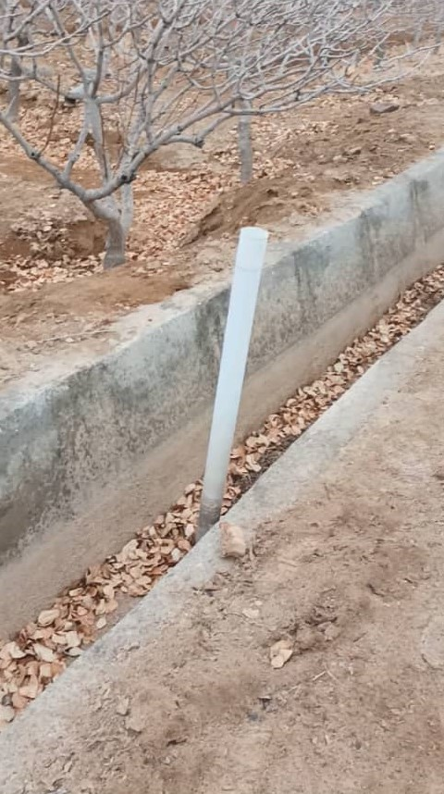

در هر کانال چندین لوله که در تصویر شماره 6 مشخص است مشاهده می‌شود. هر لوله در راستای یک ردیف درخت تا انتهای باغ قرار دارد. زمانی که کانال پر آب است با برداشتن این لوله‌ها آب به پای هر درختی که از قبل لوله کشیده شده است (تصویر شماره 7) می‌رود و در لحظه‌ای که حفره‌‌های پای درختان (تصویر شماره 8) پر آب شود دوباره این لوله‌ها در جای خود قرار می‌گیرند تا از هدر رفت آب جلوگیری کنند.

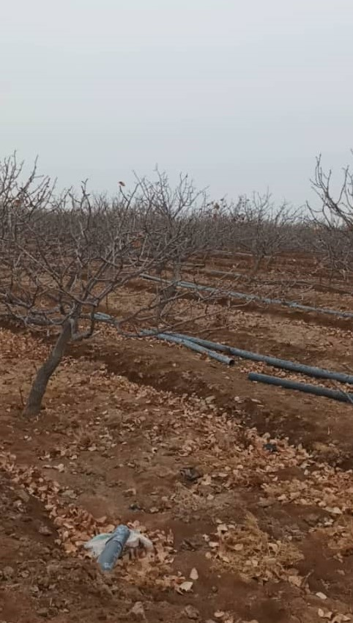تصویر شماره 7 لوله‌ کشی آب به پای هر درخت به صورت ردیفی

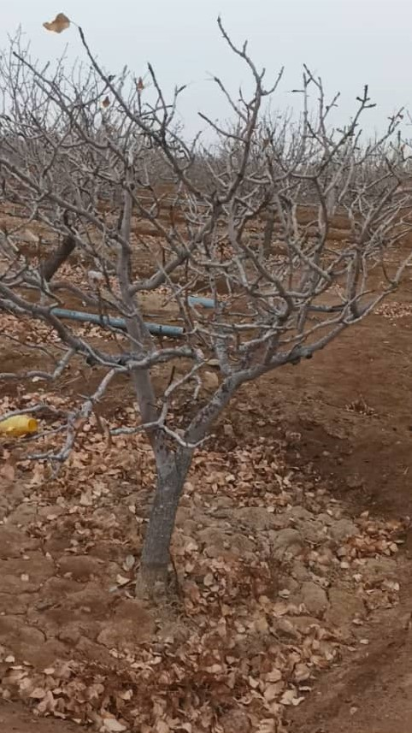تصویر شماره 8 حفره‌های پای هر درخت

این نوع آبیاری هدر رفت آب را نسبت به روش‌های سنتی بسیار کاهش می‌دهد. اما با تجربه‌ای که کشاورزان از این نوع آبیاری بدست آورده بودند مشخص شد که درختانی که به روش خاصی از ابتدا آبیاری می‌شوند را نمی‌توان ناگهان با یک سیستم آبیاری جدید، آبیاری کرد چون محصولات آن باغ به شدت کاهش می‌یابد. لذا اگر از چنین سیستمی برای آبیاری قرار بر استفاده است بهتر است که برای درختان جوان استفاده شود تا مصرف آب کاهش یابد. این طرح‌ها برای مقابله با بحران کمبود آب است که در طرح، طراحی زنجیره تامین پایدار چند کاناله پسته در دوره ششم احمدی روشن پیشنهاد می‌شود.

# نگهداری – توزیع

## بسته بندی

در دوره ششم طرح احمدی روشن، وظیفه ما ایجاد و طراحی زنجیره تامین پایدار چند کاناله پسته برای شهرستان دامغان میباشد که یکی از بخش محوله در این طرح، سیستم نگهداری و توزیع می باشد که در این گزارش به قسمت بسته بندی آن می پردازیم.

موضوع بسته بندی خود نیز به دو قسمت زیر تقسیم میشوند:

1- طراحی بسته بندی نوآورانه و با کیفیت.

2- روش های نوین برای جلو گیری از خرابی.

در این طرح ما قصد داریم که با ایجاد بسته بندی های جدید و خلاقانه باعث افزایش جذابیت بسته بندی های پسته بشویم تا تاثیر به سزایی در میزان سفارش گیری آن مشاهده کنیم. یکی از مهم ترین عوامل خرید یک محصول بحث طراحی آن میباشد. به نحوی که ممکن است یک محصول بی کیفیت با یک بسته بندی شکیل میزان فروش بالایی در پی داشته باشد.

اولین چیزی که به چشم خریدار می آید قبل از آن که بداند به دنبال چه محصولی است، بسته بندی محصول است.

عوامل متعددی در بسته بندی ها تاثیر گذار میباشند که عبارت اند از :

* ترکیب اصولی و استاندارد رنگ ها
* اندازه بسته بندی
* شکل بسته بندی
* نوآوری و خلاقیت در بسته بندی
* لوگو و طرح به کار رفته

این ها چند نمونه از عوامل تاثیر گذار برای جذب خریدار در نگاه اول هستند که در بسته بندی های محصول به کار میروند.

## **انواع بسته بندی:**

### **بسته بندی های فروشگاهی**

این نوع بسته بندی های باید در فرم و شکل های مستطیل و مربعی شکل باشند، زیرا در تیراژ و تولید بالا صورت میگیرند و در انبار ذخیره میشوند.

اشکال مستطیل و مربع به دلیل کمترین میزان پرتی، کمترین فضای ممکن را در انبار میگیرند و هزینه انبار داری را کاهش میدهند.

### **بسته بندی های صادراتی**

این سبک از بسته بندی ها نیز باید در همان شکل و فرم مستطیل باشند چون در مرحله لجستیک و انبار داری فضای کمتری را اشغال کنند هزینه های کمتری را به طبع در پی دارند.

این نوع بسته بندی ها علاوه بر شکیل بودن به علت صادرات، باید از نظر ماده اولیه و اقتصادی نیز به صرفه باشند.

گرچه اگر تلاش بر این شود که این نوع بسته بندی ها به نحوی بیانگر کشور ایران و فرهنگ آن باشند نیز به نوبه خود تاثیر بسزایی در میزان فروش میشود که میتوان این انتقال مفهوم از طریق لوگو، برند، استفاده از المان های سنتی و... باشند

### **بسته بندی های هدیه**

بسته بندی ها هدیه می توانند در فرم و شکل های مختلفی باشند زیرا این نوع بسته بندی ها در تعداد انبوه تولید نمیشوند و مشکلی در فضا در بر گیرنده در انبار نخواهیم داشت. علاوه بر این، به علت اینکه بسته بندی های هدیه بیشتر در جنبه های بصری تاثیر گذارند استفاده از شکل های مختلف در بسته بندی آن بلامانع است و سعی در شکیل بودن آن باید داشته باشیم

علاوه بر تمام این المان های مهم و تاثیر گذار در بسته بندی ها، باید به سبز بودن فرایند و مواد اولیه بسته بندی ها نیز توجه کنیم تا میزان خطر کمتری برای محیط زیست و طبیعت ایجاد کنیم.

در ابتدا بهترین روش برای توسعه، بررسی نمونه کار های داخلی و خارجی میباشد تا بتوانیم نقاط ضعف و قوت آن ها را دریابیم تا نمونه مناسبی را ارائه دهیم. به همین منظور از این روش استفاده میکنیم و در ادامه چند نمونه از بسته بندی ها را مشاهده می کنیم:

### **بسته بندی فروشگاهی و صادراتی**

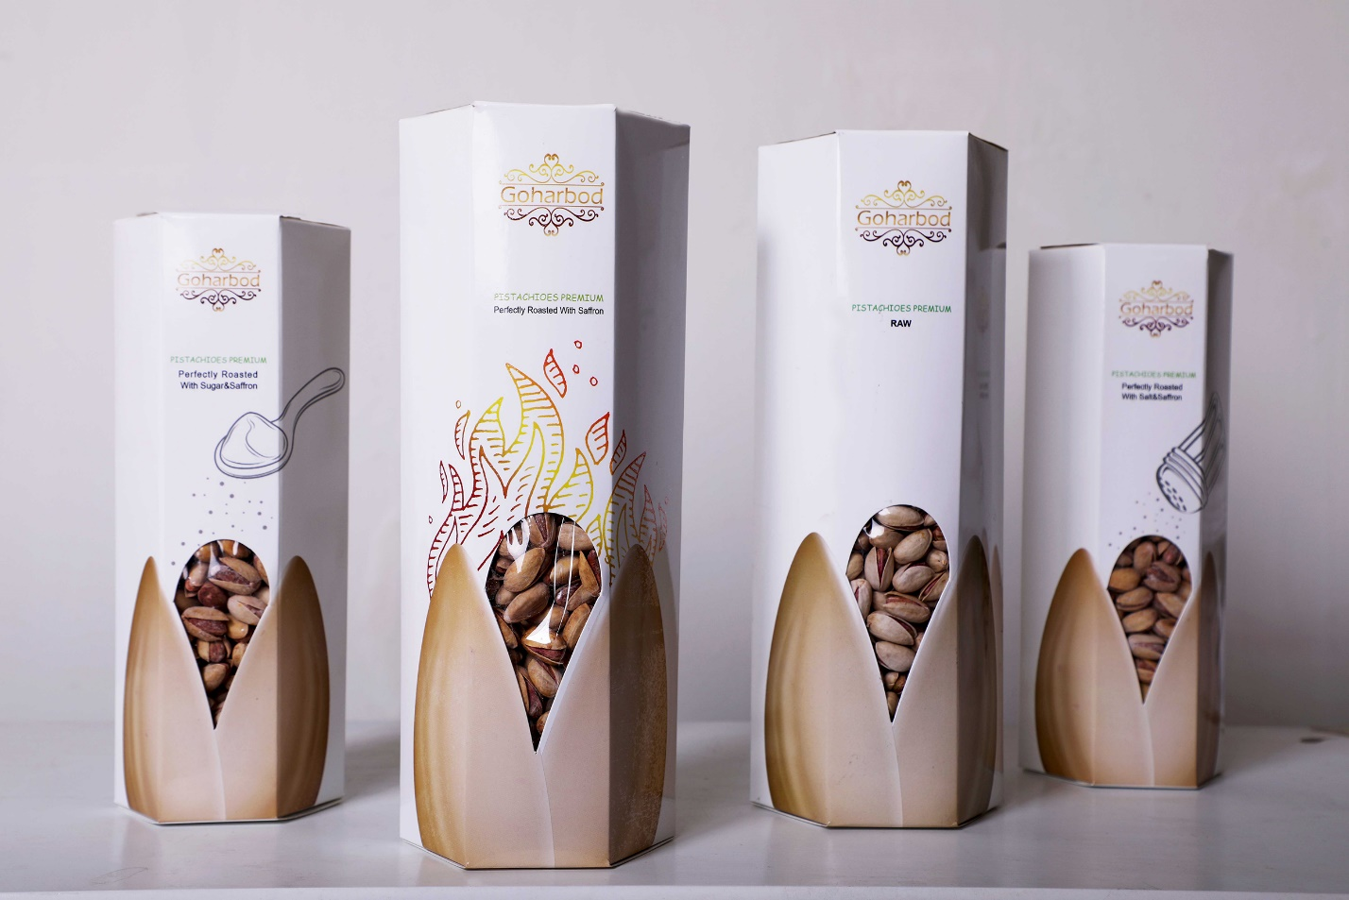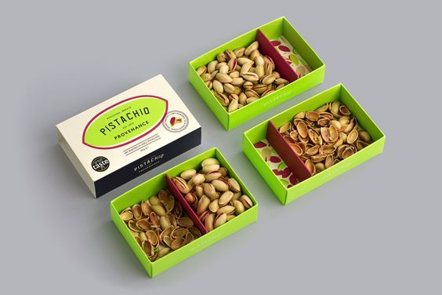

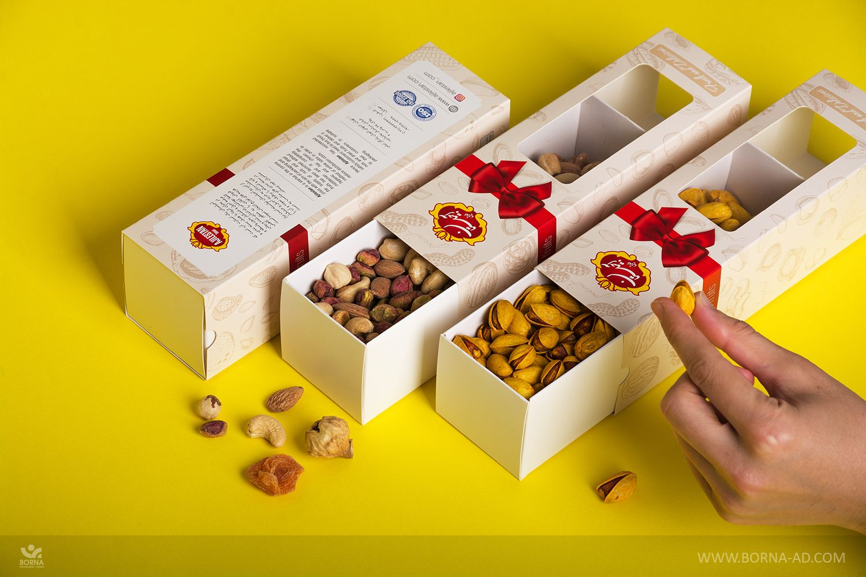

### **ظرف بسته بندی ویژه شرکت‌ها، هتل‌ها**

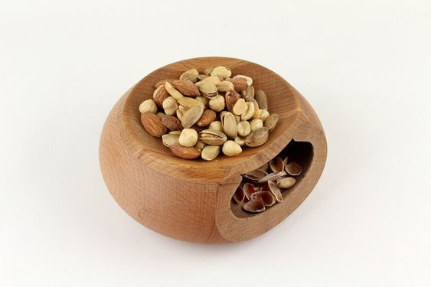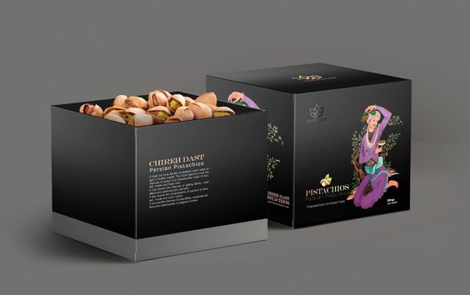این سبک طراحی برای استفاده در شرکت ها و هتل ها و ادارات به عنوان پذیرایی مهمان با قابلیت تفکیک پیشنهاد می شود.

### **بسته بندی ویژه هدیه**

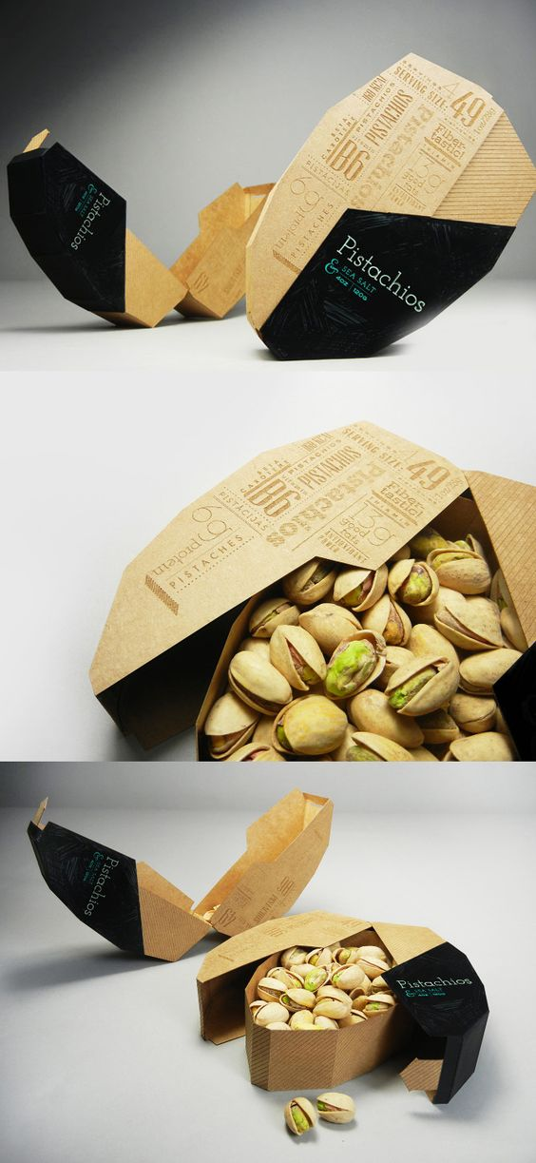

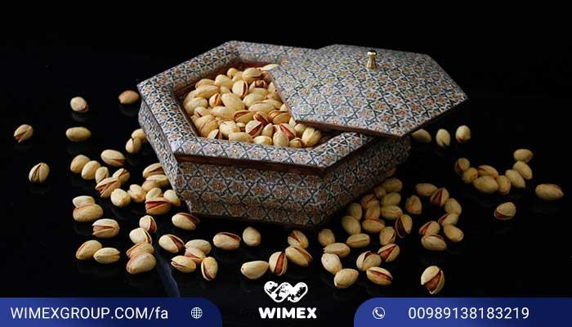

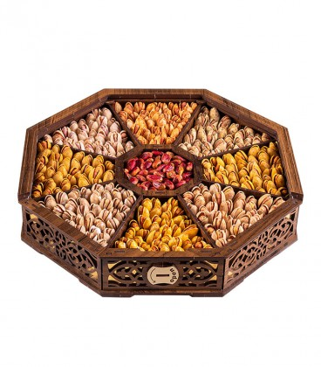

### **بسته بندی ویژه خلال پسته و سایر مغزها**

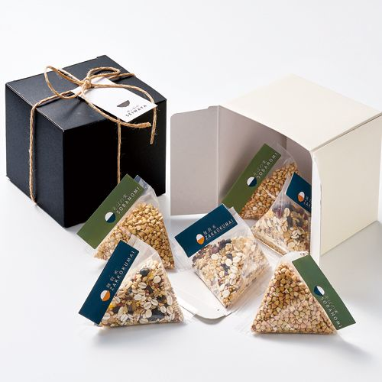



### **بسته بندی پودر پسته**

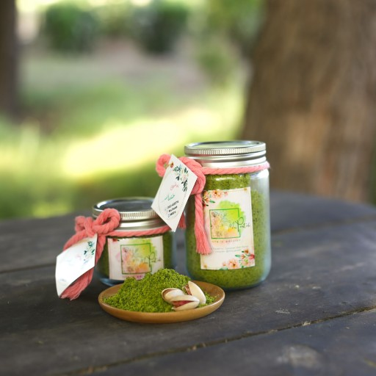

## فراورده های پسته

علاوه بر آینکه پسته در طعم های مختلف و انواع مختلف وجود دارد و در سطح بازار به فروش میرسد، فراورده هایی نیز از پسته تهیه میشود که هر کدام از این فرآورده ها در بسته بندی های متفاوت عرضه میشوند که در ادامه برخی از این فراورده ها را مشاهده میکنیم:

### **عطر پسته**

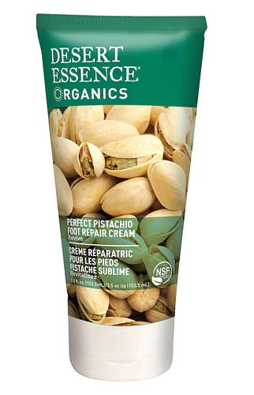

### **کرم پسته**

### **کره پسته**

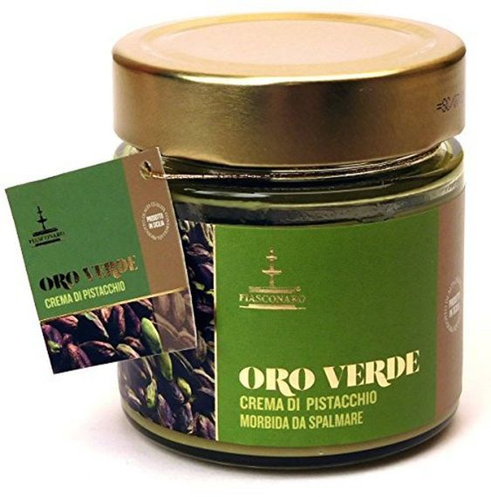کره پسته یک محصول ایتالیایی است که پسته را به صورت کره ترکیب می کند. این کره روی نان تست، نان شیرینی، غذاهای صبحانه، غذاهای شیرین، دسرها و غیره بسیار عالی است.

### **مرطوب کننده پوست و موی پسته**



### **شیر پسته ویژه استفاده در قهوه (گیاهی)**

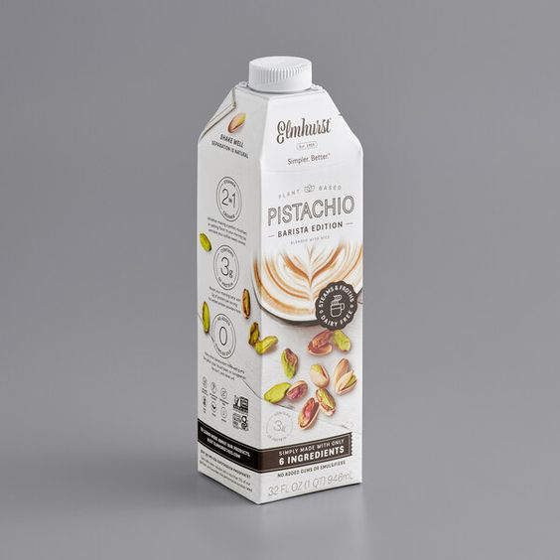

### **روغن پسته**

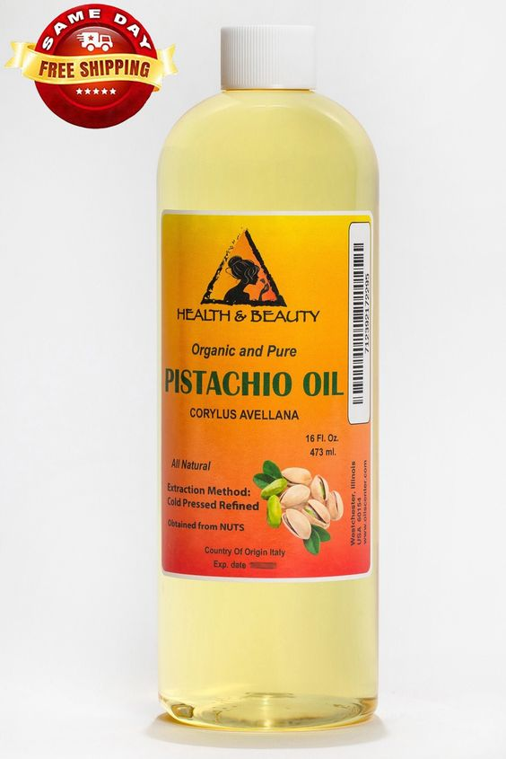

بنابراین برای محصول پسته میتوانیم چند نوع بسته بندی داشته باشیم مانند:

* پسته با طعم های متنوع جهت تست مزه
* پسته در فرم های متنوع مثل خلال، پودر، مغز و...
* مربا پسته، کره پسته و...
* موارد بهداشتی تهیه شده از پسته مثل روغن، کرم، عطر، مرطوب کننده پوست و مو
* و...

که هر کدام از این نوع محصولات میتواند بسته بندی خاص خود را داشته باشند که برخی از این بسته بندی ها را در فوق مشاهده کردیم.

اما در ادامه چند نمونه از بسته بندی های پیشنهادی و طراحی شده را در قسمت های بسته بندی های فروشگاهی – صادراتی در طعم های مختلف و بسته بندی های هدیه را مشاهده خواهیم کرد:

### **بسته بندی های پیشنهادی فروشگاهی – صادراتی**

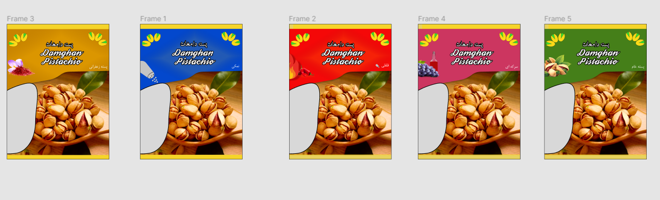

**پسته خام**

* بخش خاکستری رنگ این بسته بندی ها، به صورت شفاف در نظر گرفته شده به منظور ایجاد امکان برای تماشای پسته داخل بسته بندی

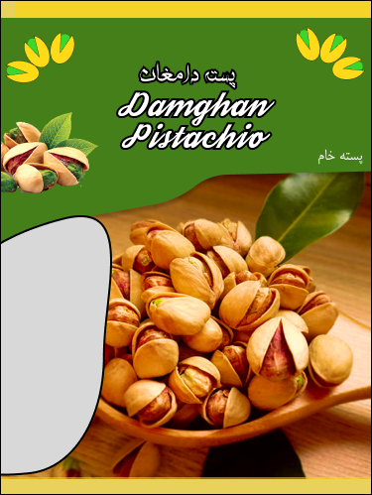

**پسته نمکی**

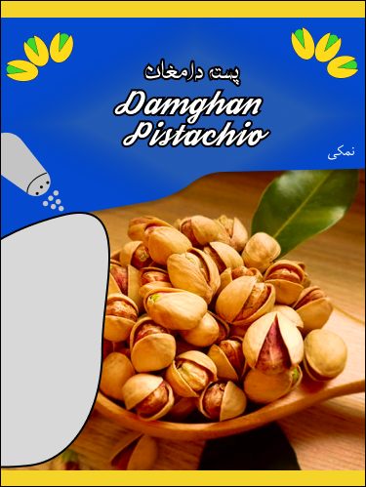

**پسته فلفلی**

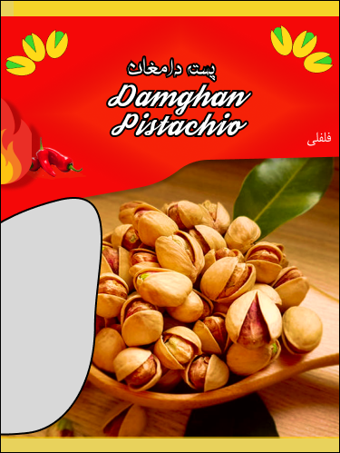

**پسته سرکه 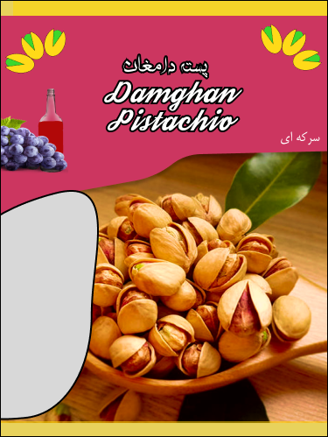ای**

**پسته زعفرانی**

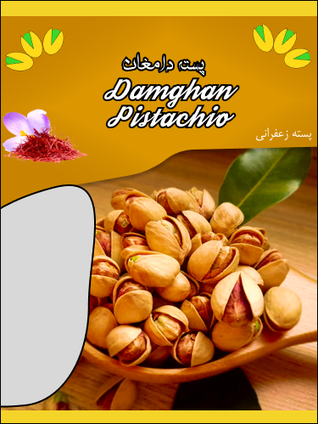

### **بسته بندی های هدیه**

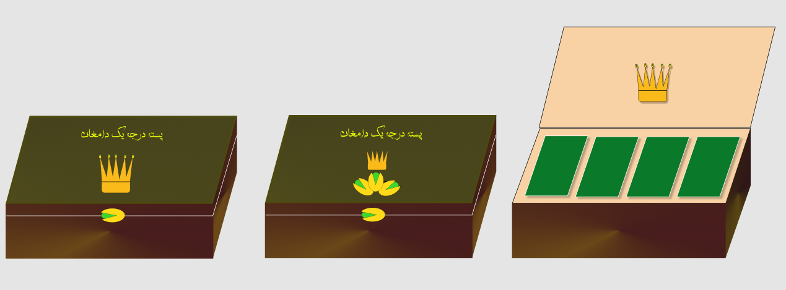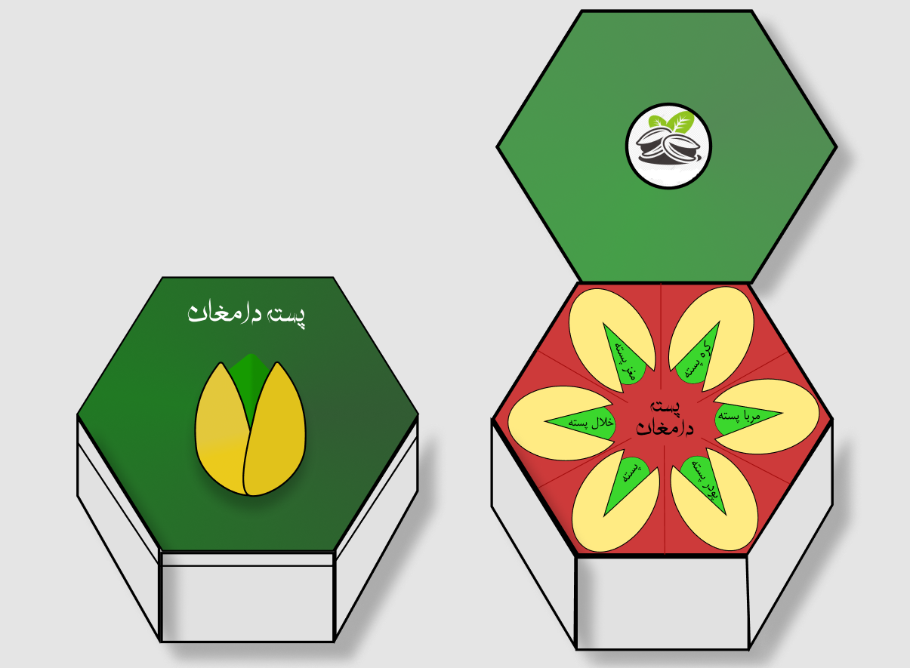

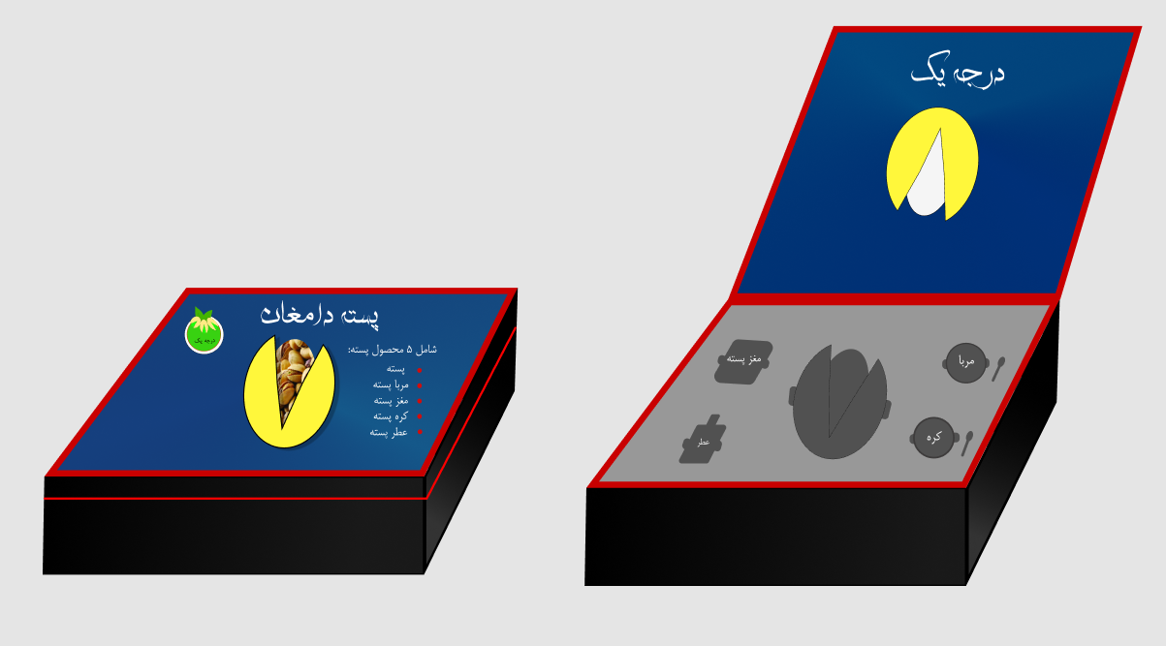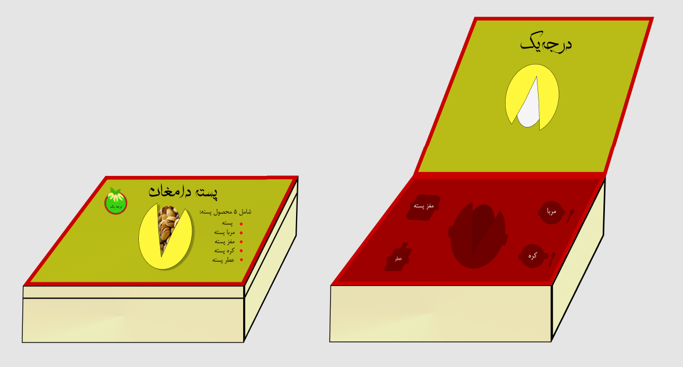* مغز پسته روی در بسته بندی، به صورت شیشه ای و شفاف در نظر گرفته شده به منظور ایجاد امکان دیدن پسته های داخل بسته بندی.

## روش های نگهداری پسته

### **پسته تازه**

**1- منجمد کردن پسته تازه**

پسته های تازه را می توانید در انواع مختلفی درون ظروف پلاستیکی یا شیشه ای قرار داده و درون فریزر نگهداری کنید. همچنین برای مصرف می توانید نیم ساعت قبل از مصرف آن را از فریز خارج نموده تا از حالت انجماد خارج شود. طعم و مزه پسته در این روش تا حدی حفظ می شود.

**2 - خشک کردن پسته تازه**

برای نگهداری پسته تازه ابتدا پوست پسته ها را جدا کرده، این کار باید تا قبل از 24 ساعت بعد از چیدن پسته ها صورت گیرد، زیرا اگر زمان بیشتری بگذرد روی پوست پسته لکه هایی ایجاد می شود.

برای جدا کردن پوست پسته باید پسته ها را درون آب قرار دهید، در این صورت پسته های پوچ و خالی روی آب شناور می شوند و پسته های دارای مغز زیر آب می مانند. در ادامه برای خشک کردن پسته ها آن ها را ترجیحا در آفتاب بگذارید تا آن هایی که کمتر خندان هستند کامل خندان شوند.

برای خشک شدن پسته ها به صورت کامل سه روز لازم است. اندازه رطوبت پسته تازه حدود 20 درصد است اما این میزان باید به 5 درصد برسد. برای تست کردن آن، اگر پسته کاملا ترد باشد پسته خشک است. پسته خشک ثابت است و مستعد گندیدگی و پوسیدگی نیست.

**نکته:**

برای حفظ کیفیت پسته خام بهتر است که پسته در پوسته سختی محافظت شود و تا حد امکان برای نگهداری در یک مدت زیادی از پسته خام مغز شده استفاده نشود. نگهداری با پوسته سخت این امکان را فراهم می کند که در سرمای یخچال یا فریزر بین یک الی 3 سال از نگهداری شود. از دیگر راه های نگهداری پسته خام از پاکت های کاغذی استفاده شود چرا که کیسه های نایلونی مناسب نگهداری این محصول نمیباشد.

### **پسته شور**

برای نگهداری پسته شور برای مدت زمان طولانی سعی کنید پسته را با پوست درون ظرف های دربسته قرار دهید. پسته شور را نباید در کنار مواد غذایی همچون سیر و پیاز نگهداری کنید، چرا که سریع موجب تغییر طعم آن می گردد. برای نگهداری در محیط باید از ظرف های شیشه ای یا پلاستیکی با درب محکم استفاده شود.

بهتر است ظرف خشک، تمیز و هیچ گونه بوی خاصی نداشته باشد. همچنین باید ظرف پسته شور در مکان تاریک و خنک قرار گیرد. در دمای اتاق و در بسته بندی مناسب مغز پسته تا سه ماه قابل نگهداری می باشد اما اگر پوست آن را جدا کنید، عمر نگهداری آن افزایش می یابد.

نگهداری پسته شور تازه چیده شدن در یخچال، امکان زنده ماندن به تخم حشرات را نمی دهد. دمای مناسب برای نگهداری در یخچال چهار درجه یا کمتر می باشد. نگهداری مغز پسته تا یک سال در یخچال در بسته بندی مناسب امکان پذیر است. امکان نگهداری پسته ها با پوست و بدون پوست در فریزر وجود دارد. نگهداری پسته شور در فریزر بهترین روش برای نگهداری برای در زمان طولانی می باشد. امکان نگهداری مغز پسته در بسته بندهای مناسب تا سه سال امکان پذیر است.

### **پسته خشک**

نگهداری پسته خشک در مقایسه با پسته تازه ساده تر است به دلیل این که دارای رطوبت کمتری می باشد. برای این که مجددا رطوبت جذب آن نشود باید آن ها را درون شیشه یا ظروف پلاستیکی دربسته که امکان نفوذ هوا وجود ندارد نگهداری شود.

برای این که پسته را در مدت زمان طولانی ( چند ماه) نگهداری کنید، به منظور جلوگیری از بوی کهنگی آن را در ظروف دربسته و در فریزر قرار دهید. این کار سبب کند شدن روند اکسیداسیون پسته می شود و طعم تازگی آن طولانی تر می شود.

# کاهش مواد سمی و جلوگیری از خرابی محصول

## استریل پسته با پلاسما

فصل اول: اصول کلی بهداشت در مواد غذایی

فصل دوم: روش نمونه برداری در خشکبار

فصل سوم: آماده سازی آزمایه، سوسپانسیون اولیه و رقت‌های اعشاری برای آزمون‌های میکروبیولوژی

### فصل اول: اصول کلی بهداشت در مواد غذایی

**اهداف کلی**

1. شناسايي اصول اساسي بهداشت مواد غذايي درطول زنجيره مواد غذايي از توليد اوليه تا مصرف كننده نهايي براي اطمينان از ايمني و مناسب بودن مواد غذايي براي مصرف انسان
2. توصيه رويكردي بر اساس سيستم تجزيه وتحليل خطرو نقاط كنترل بحراني به عنوان ابزاری برای ارتقاء ایمنی مواد غذایی
3. ارائة نحوه اجرا و چگونگي اجراي اصول كلي بهداشت موادغذايي
4. تهيه راهنما براي آيين كارهاي ويژه اي كه ممكن است براي بخش هايي از زنجيره مواد غذايي، فرايندها يا كالاها مورد نياز باشد و تقويت الزامات بهداشتي خاص براي آن نواحی

**نقش صنعت**

صنعت بايد عمليات بهداشتي اين استاندارد را براي دستيابي به موارد زير به كارگيرد:

* فراهم آوردن مواد غذايي ايمن و مناسب براي مصرف
* اطمينان از اينكه مصرف كنندگان اطلاعات شفافي را كه به آساني درك مي گردد، از راه برچسب گذاری و ساير روش هاي مقتضي دريافت مي كنند و اين اطلاعات آن ها را قادر مي سازدتا مواد غذايي خود را در برابر آلودگی، رشد وبقا ء عوامل بيماريزا ناشي از جداسازی، جابجايي و آماده سازي به نحو صحيح محافظت نمايند
* حفظ اطمينان در مبادلة جهاني مواد غذايي

**نقش مصرف‌کننده**

مصرف كنندگان بايد نقش خود را با پيروي از دستور العمل هاي مربوطه و به كارگيري اقدامات مقتضی بهداشت مواد غذايي ايفاء نمايند.

**اصطلاحات و تعاریف**

1. **تمیز کردن:** زدودن گرد و غبار، باقیمانده مواد غذایی، کثیفی، چربی یا سایر موارد نامطلوب
2. **آلاینده:** هرعامل يا ماده بيولوژيكي يا شيميایی، ماده خارجي يا ساير موادي است كه به صورت غيرعمدي به غذا اضافه شده و ممكن است ايمني ومناسب بودن مواد غذايي را به خطر اندازد
3. **آلودگی:** ورود يا وجود يک آلاينده درماده غذايي يا محيط ماده غذايی
4. **ضدعفونی:** كاهش تعداد ميكروارگانيسم ها درمحيط به وسيله عوامل شيميایی، روش‌های فیزیکی و یا هر دو به میزانی كه ايمني ومناسب بودن ماده غذايي را به خطر نيندازد
5. **تاسیسات**: هر ساختمان يا فضايي است كه در آن عمليات مربوط به مواد غذايي انجام می‌شود و محيط اطراف آن تحت كنترل همان مديريت قرار دارد
6. **بهداشت مواد غذایی:** كليه شرايط و اقدامات لازم برای اطمينان از ايمنی و مناسب بودن مواد غذايي درتمام مراحل زنجیره مواد غذایی
7. **خطر:** عامل بیولوژوکی، شيميایی يا فيزيكي در مواد غذايي ويا شرايط غذا است كه به طوربالقوه موجب اثر سوء بر سلامتی انسان شود
8. **تجزیه و تحلیل خطر و نقاط کنترل بحرانی:** سیستمی است برای شناسایی، ارزش‌يابی وكنترل خطراتي كه ازنظر ايمني مواد غذايي اهميت دارند
9. **دست‌اندر کار مواد غذایی:** هرشخصی است كه به طور مستقيم با مواد غذايی بسته بندی شده يا بسته بندی نشده، تجهیزات مواد غذايی و ظروف و لوازم يا سطوح در تماس با مواد غذايی ارتباط داشته و بنابراين انتظار می‌رود كه الزامات بهداشت مواد غذايی را رعايت كند
10. **ایمنی مواد غذایی:** به مفهوم آن است كه هنگامي كه مواد غذايي بر طبق مصرف مورد نظر تهيه ويا خورده می‌شود، آسیبی به مصرف كننده نخواهد رساند
11. **مناسب بودن مواد غذایی:** حصول اطمينان ازاينكه موادغذايی بر طبق مصرف مورد نظر برای مصرف انسانی قابل پذيرش است
12. **تولید اولیه:** مراحلی در زنجيره مواد غذايی از آغاز تا پايان شامل برای مثال: برداشت، کشتار و ماهیگیری

**تولید اولیه:** بهداشت محیط، تولید بهداشتی منابع غذایی، جابجایی،انبارداری و حمل و نقل و تمیز کردن،حفظ و بهداشت کارکنان در تولید اولیه

اهداف تولید اولیه:

توليد اوليه بايد به طريقي مديريت شود كه اطمينان دهد مواد غذايي براي مصرف مورد نظر ايمن و مناسب است و در جايي كه ضرورت يابد نكات زير در نظر گرفته شود:

* خودداري از به كار گيری نواحی كه محيط ايمن غذا را تهديد می‌كند
* کنترل آلاینده‌ها، آفات و بيماری هاي حيوانات و گياهان به طريقی كه ايمنی مواد غذايی را تهدید نکند
* سازگاری عمليات و اقداماتی كه اطمينان دهد موادغذايی تحت شرايط بهداشتی مقتضی تولید می‌شوند

**الف. بهداشت محیط:** منابع بالقوه آلودگی‌های ناشی ازمحيط بايد درنظر گرفته شود. به ویژه، توليد اوليه مواد غذايی نبايد در مكان‌هايی انجام شود كه بتواند منجر به حد غير قابل قبول مواد بالقوه زيان‌آور در مواد غذايی شوند

**ب. تولید بهداشتی منابع غذایی:** اثرات بالقوه فعاليت هاي مربوط به توليد اوليه روي ايمني و مناسب بودن غذا بايد همواره درنظر گرفته شود. به ویژه موارد زیر باید رعایت شود:

- شناسایی نقاط خاصی كه احتمال وقوع آلودگی درآنها بالاست

- انجام اقدامات ويژه براي به حداقل رساندن اين احتمال. استفاده از سیستم HACCP به انجام چنین اقداماتی کمک می‌کند

**پ. جابجایی، انبارداری و حمل و نقل:** به کارگیری روش‌های اجرایی زیر توصیه می‌شود:

- جداسازي مواد غذايی ومواد متشكله غذا به منظور تفكيک موادی كه به وضوح برای مصرف انسان نامناسب هستند

- دفع مواد برگشت داده شده با يک روش بهداشتی

- حفاظت مواد غذايی ومواد متشكله غذا از آلودگی توسط آفات، عوامل شيميايی، فيزيكی يا آلاينده‌های ميكروبی يا ساير مواد نامطلوب درطي جابجایی، انبارداری و حمل و نقل

- پيشگيري از تباهی و فساد مواد غذايی با استفاده از اقدامات مناسب تاحدامکان. اين اقدامات می‌تواند شامل كنترل دما، رطوبت ويا ساير كنترل‌ها باشد

**ت. تمیز کردن، حفظ و بهداشت کارکنان در تولید اولیه:** باید در محل، روش‌های اجرايی وتسهيلات مقتضی وجود داشته باشد تا اطمينان حاصل گردد:

- هر روش تميز كردن و حفظ و نگهداری ضروری به نحو موثری انجام می‌گیرد

- بهداشت فردی در حد مقتضی حفظ می‌گردد

**بهداشت فردی:** وضعيت سلامتی افراد بيمار، بيماری وجراحات، نظافت فردی، رفتارفردی و بازديدكنندگان

**اهداف بهداشت فردی:** حصول اطمينان ازعدم آلوده شدن احتمالی مواد غذايی به وسيله افرادی كه به طور مستقيم یا غيرمستقيم با آن درتماس هستند ازراه رعايت موارد زیر:

* رعايت نظافت شخصي درحد مطلوب
* رفتار وكردار شايسته و مناسب (علاوه بررعايت نظافت شخصی، فرد بايد طوری رفتاركند كه باعث ايجاد آلودگی نشود)

**الف. وضعیت سلامتی افراد بیمار:** افرادی كه بيماری آن‌ها محرزشده است، يا مشكوک به ابتلا به بيماری و يا حامل يک عامل بيماری باشند كه احتمال انتقال آن از طريق مواد غذايی وجود دارد و بتوانند غذا را آلوده كنند، به هيچ وجه نبايد اجازه ورود به محيط كار با مواد غدايی را داشته باشند. هر فرد بايد بيماری يا علائم بيماری خود را بلافاصله به اطلاع مديريت برساند. درصورت مشاهده علائم بالينی يا اپيدميولوژيكی، در يک فرد دست‌اندر کار مواد غذايی، آن فرد بايد تحت آزمايش‌های كامل پزشكی قرار گيرد.

**ب. بیماری وجراحات:** بيماری‌ها و نشانه‌هایی که بايد به مديريت گزارش شود و درآن شرايط فرد بايد تحت آزمايش‌های پزشكی قرار گیرد و یا از تماس او با مواد غذايي ممانعت به عمل آيد عبارتند از:

- يرقان، اسهال، استفراغ ، تب، عفونت گلو همراه با تب

- زخم هاي عفوني قابل رويت برروي پوست مانند جوش، بریدگی و ...

- ترشح مواد از گوش، چشم يا بینی

**پ. نظافت فردی:** دست‌اندر كاران مواد غذايی بايد نظافت فردی را در حد بالايی رعايت نمايند و درصورت لزوم از لباس محافظ مناسب، كلاه و پای پوش مناسب استفاده كنند. درمواردی كه شخص با وجود زخم و بريدگي ، مجاز به ادامه كار است بايد بريدگی‌ها و زخم‌ها به وسيله زخم‌بند ضد آب مناسب پوشيده شوند. درصورتی كه نظافت فردی برايمنی غذا تاثير بگذارد، كاركنان بايد دست‌های خود را به طور مرتب بشويد، برای مثال:

- در آغاز كار با مواد غذايی

- بلافاصله پس از خروج از توالت

- پس ازجابجايی موادغذايی خام و يا هرماده آلوده، درمواردی كه اين امر منجر به آلودگی ساير اقلام غذايی شود، آن ها بايد در جايی كه مقتضی است از جابجايی مواد غذايی آماده برای مصرف پرهيز نماید

**ت. رفتار فردی:** افرادی كه در فعاليت‌های جابجايی مواد غذايی به كار گرفته می‌شوند بايد از رفتا‌هايی كه ممكن است منجر به آلودگی مواد غذايی گردد خودداری كنند، برای مثال:

- استعمال دخانیات

- انداختن آب دهان

- جويدن يا خوردن مواد غذایی

- عطسه يا سرفه روی مواد غذايی بدون پوشش

- به همراه داشتن زيورالات شخصی چون جواهرآلات، ساعت، سنجاق يا وسايل ديگر كه تهديدی برای ايمنی و مناسب بودن مواد غذایی می‌باشند

**ث. بازدیدکنندگان:** كسانی كه ازمحل‌های توليد و فرآوری مواد غذايی يا جابجايی و یا ساير قسمت‌ها بازديد می‌كنند، درصورت لزوم بايد لباس محافظ به تن كنند و ديگر مقررات بهداشت فردی را در اين بخش رعايت نمایند

**حمل و نقل:** کلیات، الزامات، استفاده،تعمیر و نگهداری

**اهداف حمل و نقل**

اقدامات لازم براي موارد زير بايد به عمل آيد:

* محافظت موادغذايی از منابع بالقوه آلودگی
* محافظت موادغذايی از صدماتی كه ممكن است غذا را برای مصرف نامناسب کند
* فرآهم آوردن محيطی كه به گونه‌ای مؤثر، رشد ميكروارگانيسم‌های بيماری‌زا يا مولد فساد و توليد مواد سمی درمواد غذايی را كنترل کند

**الف. کلیات:** مواد غذايی بايد درطی حمل ونقل به حد كافی محافظت شوند. نوع وسيله انتقال‌دهنده يا ظروف مورد نياز به ماهيت ماده غذايی و شرايطی كه تحت آن حمل ونقل انجام می‌شود، بستگی دارد

**ب. الزامات:** درصورت لزوم وسايل حمل و نقل و ظروف فله می‌بايد به گونه‌اي طراحی و ساخته شوند که:

- مواد غذايی يا بسته‌بندی را آلوده نکنند

- بتوان آن‌ها را به خوبی تميزكرد و درصورت لزوم ضد‌عفونی نمود

- جداسازی موثر موادغذايي مختلف را در صورت لزوم هنگام حمل و نقل عملی سازد

- بتوان درجه حرارت، رطوبت، هوا و ساير شرايط لازم را درحد مطلوب نگاه داشت تا مواد غذايی را درمقابل رشد ميكروارگانيسم‌های مضر و يا نامطلوب كه منجر به نامناسب شدن غذا برای مصرف می‌شود، محافظت نمود

**پ. استفاده، تعمیر و نگهداری:** ظروف و نقاله‌هاي حمل و نقل مواد غذايي بايد در وضعيت مناسبي از تميزي، تعمير و نگهداري و شرايط كاري حفظ شوند. درصورتي كه از يك ظرف يا نقاله براي حمل و نقل مواد غذايي مختلف يا مواد غير غذايي استفاده مي‌شود، تميزكردن موثر و درصورت لزوم ضدعفوني آن بايد بين دو بارگيري انجام شود.

درموارد مقتضي به ويژه درمواردي كه حمل ونقل مواد به صورت فله انجام مي‌شود، ظروف و نقاله‌هاي مورد استفاده تنها بايد به انتقال مواد غذايي اختصاص يابد، اين موضوع بايد روي آن‌ها نوشته شود و تنها به اين منظور مورد استفاده قرار گیرد.

**آموزش:** آگاهی‌ها و مسئولیت‌ها، برنامه‌های آموزشی، آموزش و نظارت و بازآموزی

**اهداف آموزش:**

آن‌هايي كه درعمليات مواد غذايي به طور مستقيم يا غيرمستقيم دخالت دارند، يا مي‌بايد قبلاً آموزش ديده باشند و يا با دستورالعمل‌هاي بهداشت مواد غذايي درحد قابل قبول براي كارهايي

كه انجام مي‌دهند آموزش ببينند.

**الف. آگاهی‌ها و مسئولیت‌ها:** آموزش بهداشت مواد غذايي اساساً داراي اهميت زيادي است. كليه كاركنان بايد از نقش خود و مسئوليتي كه در حفظ ماده غذايي از آلودگي و يا فساد دارند آگاه باشند. افراد دست اندركار مواد غذايي بايد دانش و مهارت لازم براي انجام كار به طريق بهداشتي را داشته باشند. كساني كه با پاك كننده‌هاي شيميايي قوي يا مواد شيميايي ديگري كه بالقوه خطرناك هستند در ارتباط مي‌باشند، بايد در زمينه روش‌هاي جابجايي ايمن آموزش ببينند.

**ب. برنامه‌های آموزشی:** عواملي كه درارزيابي سطح آموزش‌هاي مورد نياز درنظر گرفته مي‌شوند عبارتند از:

- ماهيت ماده غذايي به خصوص ميزان مستعد بودن آن براي رشد ميكروارگانيسم‌هاي بيماري‌زا يا فاسد‌کننده

- طريقه‌اي كه مواد غذايي جابجايي و بسته بندي مي‌شوند شامل احتمال آلودگي

- ماهيت و وسعت فرآوري يا آماده سازي بعدي قبل از مصرف نهايي

- شرايطي كه تحت آن ماده غذايي نگهداري خواهد شد

- طول زمان مورد انتظار قبل از مصرف

**پ. آموزش و نظارت:** ارزيابي اثربخشي برنامه‌هاي آموزشي و دستورالعمل‌ها بايد به صورت دوره‌اي انجام شود . همچنين لازم است نظارت و كنترل براي حصول اطمينان از اين كه روش‌هاي اجرايي به نحو مؤثري انجام مي‌شود، به طور معمول انجام گيرد.

مديران و سرپرستان فرآيندهاي مواد غذايي بايد دانش لازم را درمورد اصول و عمليات بهداشتي مواد غذايي را دارا باشند تا بتوانند در مورد احتمال خطرات قضاوت نمايند و در محل‌هايي كه احتمال بروز خطر درآن‌ها وجود دارد اقدام لازم براي اصلاح نواقص بعمل آورند.

**ت. بازآموزی:** برنامه‌هاي آموزشي بايد به طور مرتب بازنگري شده و درصورت لزوم، به روز شوند. سيستم‌هايي بايد به كارگرفته شوند كه اين اطمينان را بوجود آورد كه دست‌اندركاران مواد غذايي از همه اقدامات و روش‌هاي اجرايي لازم براي حفظ ايمني و مناسب بودن مواد غذايي، با آموزش‌هاي منظم آگاه باقي بمانند.

### فصل دوم: روش نمونه برداری در خشکبار

**هدف کلی**

هدف از تدوین این استاندارد، تعیین روش های نمونه برداری از خشکبار و میوه‌های خشک شده می‌باشد . این استاندارد، برای نمونه برداری از خشکبار و میوه‌های خشک بسته بندی شده ، به منظور انجام آزمون های فیزیکی و شیمیایی کاربرد دارد.

**اصطلاحات و تعاریف**

1. **محموله(بار بازرگانی):** مقداری از یک بار بازرگانی، که بر طبق قرارداد در یک نوبت، حمل و تحویل می شود. محموله می تواند شامل یک یا چند بهر باشد.
2. **بهر:** قسمتی از یک محموله است که دارای ویژگی‌های یکسان از لحاظ مبدا و یا مقصد، بسته بندی کننده، نـوع بسته بندی، مبدا تولید، رتبه بندی محصول، اندازه ( در صورت درجه بندی بر حسب اندازه )، گونه یا رقم باشد و در یک زمان مشخص حمل شود.
3. **بسته:** بسته عبارت است از قسمتی از بهر، که به منظور سهولت حمل و همچنین جلوگیری از صدمات مکانیکی در هنگام حمل بسته بندی شده است.
4. **بسته‌بندی اولیه:** به اولین بسته بندی گفته می شود که ماده غذایی را در بر می‌گیرد
5. **بسته‌بندی ثانویه:** بسته بندی ثانویه، بسته بندی است که دو یا چند بسته بندی اولیه را در بر می‌گیرد.
6. **نمونه برداری:** نمونه برداری عبارت است از برداشتن مقداری از کالای موجود در بهر، متناسب با تعداد و نوع آزمـون‌هـایی که باید روی آن انجام گیرد ، به روشی که مقدار کالای برداشته شده ( نمونه )، بتواند تا حد مورد نیـاز مـعـرف بهر یا محموله بوده و برای انجام تمام آزمون‌های مورد نظر کافی باشد.
7. **نمونه اولیه:** مقدار نمونه‌ای است که از هر یک از بسته های مشخص شده یک بهر، برداشته می‌شود.
8. **نمونه انباشته:** نمونه‌ای است که از روی هم ریخته شدن نمونه‌های اولیه برداشته شده به دست می‌آید.
9. **نمونه ترکیبی:** مونه ترکیبی، نمونه‌ای است که از نمونه انباشته برداشته می‌شود. وزن این نمونه ، کمینه ۳ کیلوگرم می‌باشد.
10. **نمونه معرف:** مقدار معینی از نمونه ترکیبی است که برای آزمایشگاه فرستاده می‌شود.
11. **خشکبار:** خشکبار به میوه‌هایی گفته می‌شود که فرابر آن‌ها، هنگام رسیدن خشک می‌شود. این میوه‌ها معمولا دارای پوست سخت بوده و دارای میان بر یا درون بر خوراکی هستند و به صورت با پوست و یا بدون پوست عرضه می‌شوند. مغزهای خوراکی، مانند پسته، گردو، بادام و فندق در این دسته قرار می‌گیرند.

### اصول نمونه برداری

تعدادی بسته به روش تصادفی، متناسب با وزن بهر، مشخص شده و نمونه‌های اولیه از بسته‌های مشخص شده برداشته می‌شود . نمونه‌های برداشته شده با هم مخلوط می‌شود، به گونه‌ای که مجموع نمونـه‌هـای اولیه مخلوط شده بتواند تا حد مورد نیاز، معرف ویژگی‌های آن محموله یا بهر بوده و مقدار آن بـرای انجـام آزمون‌های مورد نظر و در صورت ضرورت کنترل‌های بعدی کافی باشد.

برای مشخص کردن بسته‌هایی که باید از آن نمونه برداری شود، باید از جدول اعداد تصادفی استفاده کرد و یا با استفاده از فرمول ۱ تواتر نمونه برداری را تعیین نمود.

$$f=\frac{m\left(b\right)×m\left(i\right)}{m\left(a\right)×m\left(p\right)} (1)$$

تواتر نمونه برداری : f

وزن بهر : m(b)

وزن نمونه اولیه : m(i)

وزن نمونه آزمایشگاهی : m(a)

وزن هر بسته : m(p)

### روش نمونه برداری

1. **شناسایی و تعیین تعداد بهرهای موجود:** شناسایی بهر ها، باید بر اساس علائم نوشته شده و یا برچسب گذاری شده بر روی بسته ها و یا تعریف بهـر انجام شود. در شرایطی که محموله از چند بهر تشکیل شده است، لازم است که نمونه بردار با کمک مـدارک همراه محموله، برای شناسایی آن اقدام کند.

درباره محصولی که حمل خواهد شد، برای شناسایی محموله باید از آخرین شماره حمـل اسـتفاده شـود. بهرهایی که تعداد بسته‌های موجود در آن بیش از پنج هزار عدد است، باید به بهرهای حداکثر پنج هزارتایی تقسیم شود.

1. **مشخص کردن تعداد بسته‌های موجود در هر بهر:** نمونه بردار باید بسته‌هایی که مورد نمونه برداری قرار می گیرد را، مشخص کند. این مشخصات، شـامل اطلاعات لازم برای شناسایی محموله و یا بهر، نیز می باشد.

بسته‌های آسیب دیده نباید به عنوان قسمتی از نمونه انباشته استفاده شود. این بسته‌ها بایـد جـدا شـده و جداگانه مورد آزمون قرار گیرند و گزارش شوند.

1. تعداد بسته‌هایی که باید در هر بهر، به روش تصادفی برای نمونه برداری مشخص شود، با استفاده از جدول ۱ تعیین می‌شود.

**جدول 1- تعیین تعداد بسته‌هایی که باید از آن‌ها نمونه برداری انجام شود**

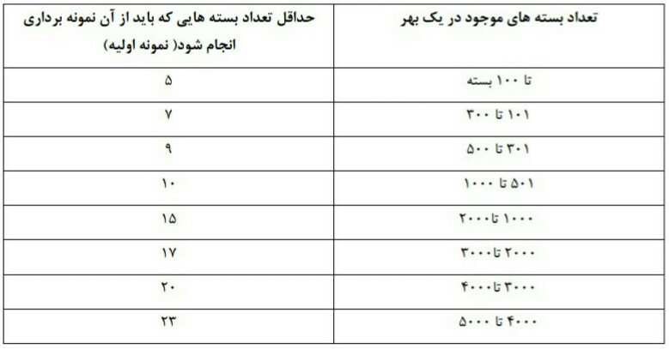

1. **کنترل محصول:** در مورد محصولات بسته بندی شده، باید از نمونه‌های اولیه برای بررسی ظاهری محصول، انطباق محصول با برچسب مندرج بر روی بسته بندی، پاکیزگی بسته‌ها و نشانه گذاری استفاده شود. به منظور ارزیابی انطباق، محصول باید کاملا از بسته بندی خارج شود. بررسی غیر یکنواختی، حداقل الزامات، کیفیت و اندازه باید بر اساس نمونه انباشته یا نمونه ترکیبی باشد.
2. کمینه مقدار نمونه آزمایشگاهی که باید به آزمایشگاه فرستاده شود، با مراجعه به استاندارد ملی آن فرآورده تعیین می‌شود.
3. تعیین مقدار نمونه اولیه‌ای که باید از هر بسته مشخص شده بهر برداشته شـود ، از طریق تقسیم ۳ برابر مقدار نمونه لازم بر حسب گرم، بر اساس استاندارد فرآورده، بر تعداد بسته‌های مشخص شـده بـرای برداشت نمونه اولیه ( مطابق جدول ۱ )، است.
4. نمونه بردار باید نمونه اولیه را بر اساس مقدار محاسبه شده طبق بند ۶ با تقریب اضافی از هر بسته مشخص شده در بهر، برداشت نماید.
5. نمونه‌های اولیه برداشته شده از بسته‌های مشخص شده در هر بهر، باید کاملا با هم مخلوط شوند تا نمونه انباشته معرف به دست آید.
6. نمونه معرف به دست آمده را به ۳ نمونه مساوی آزمایشگاهی تقسیم کنید.
7. هر یک از 3 نمونه را، در یک ظرف مناسب بریزید.
8. یک نسخه از گزارش نمونه برداری، باید در هر یک از ظروف دارای نمونه قرار داده شود.
9. هر یک از سه ظرف / بسته نمونه، باید پلمپ شود.
10. یکی از ظروف / بسته پلمپ شده و همچنین مازاد نمونه معرف، به صاحب کالا عودت داده شود.
11. یکی از ظروف / بسته پلمپ شده، باید فوری به آزمایشگاه ارسال شود. ظرف / بسته سـوم در صـورت نیاز، به عنوان نمونه شاهد توسط نمونه بردار نگهداری می‌شود. در غیر این صورت بـه صـاحب کالا عـودت داده شود.

### گزارش نمونه برداری

گزارش نمونه برداری باید دارای اطلاعات زیر باشد:

* نام و نوع محصول
* تعداد بسته موجود در بهر یا محموله
* شماره پلمپ یا مهر کنترل بهر
* تاریخ نمونه برداری
* نام صاحب کالا یا علامت تجاری
* محل نمونه برداری
* نام و امضاء نمونه بردار
* امضاء صاحب کالا یا نماینده او
* شماره پلمپ شکن و یا علامت مهر و موم نمونه
* هرگونه اطلاعاتی درباره‌ وضع کالا و محل نمونه برداری که مفید به نظر برسد. مانند مشاهده حشرات زنده یا مرده و سایر آفات انباری، رطوبت بالا و یا چیدمان نامناسب

### فصل سوم: آماده سازی آزمایه، سوسپانسیون اولیه و رقت‌های اعشاری آزمون‌های میکروبیولوژی

**هدف کلی:**

هدف از تدوین این استاندارد تعیین اصول کلی آماده سازی سوسپانسیون اولیه و رقت‌های اعشاری برای آزمونهای میکروبیولوژی فرآورده‌ها برای مصارف انسانی و حیوانی می‌باشد.

**اصطلاحات و تعاریف**

در این استاندارد، اصطلاحات و تعاریف زیر به کار می‌روند:

1. **نمونه آزمایشگاهی:** نمونه‌ای است که برای ارسال به آزمایشگاه به منظور بازرسی یا آزمون تهیه می‌شود.
2. **نمونه مرکب:** نمونه ترکیب شده از تعدادی آیتم‌های غذایی یکسان ، خوراک دام یا نمونه‌های محیطی که بخشی از آن به عنوان آزمونه برای آزمون در نظر گرفته می‌شود.
3. **نمونه مخلوط:** نمونه‌ای که از مخلوط تعدادی آیتم غذایی یکسان، خوراک دام یا نمونه‌های محیطی به دست آمده و کل مخلوط به عنوان آزمونه است که برای آزمون در نظر گرفته می‌شود.
4. **آزمایه:** نمونه تهیه شده از نمونه آزمایشگاهی طبق روشی که در روش آزمون مشخص شده است و آزمونه از آن گرفته می‌شود.
5. **آزمونه:** نمونه با اندازه معین ( حجمی یا وزنی ) برداشته شده از نمونه آزمایشگاهی که برای تهیه سوسپانیسون اولیه به کار می‌رود.
6. **سوسپانسیون اولیه(رقت اولیه):** سوسپانسیون، محلول یا امولسیون به دست آمده پس از توزین یا اندازه گیری حجم معینی از فرآورده مورد آزمون ( یا یک آزمونه تهیه شده از فرآورده ) و مخلوط کردن با ۹ برابر حجم یا وزن آن از یک محلول رقیق کننده است و اجازه داده می شود که ذرات درشت در صورت وجود، ته نشین شوند.
7. **رقت اعشاری بعدی:** به سوسپانسیون‌ها یا محلول‌هایی گفته می شود که پس از مخلوط کردن حجم معینی از سوسپانسیون اولیه با X برابر حجم محلول رقیق کننده به دست می‌آید. با تکرار این عمل رقت‌های اعشاری بعدی حاصل می‌شوند که برای تلقیح در محیط کشت مناسب می‌باشند.
8. **آزمونه‌های مخلوط شده:** مخلوطی از آزمونه‌ها از تعدادی آیتم غذایی یکسان، خوراک دام یا نمونه‌های محیطی است که مخلوط کامل همان آزمون‌های است که آزمون می‌شود.
9. **آزمونه‌های(پیش) غنی شده:** آزمونه‌های ( پیش ) غنی شده مجزای حاصل از تعدادی آیتم غذایی یکسان، خوراک دام یا نمونه‌های محیطی است که حجم معینی از آن‌ها برای آزمون‌های بعدی ترکیب می‌شود.
10. **استاندارد خاص:** استاندارد یا مدرک راهنمای ملی که آزمون یک فرآورده ( یا گروهی از فرآورده‌ها ) خاص را به منظور جستجو و شناسایی یا شمارش یک میکروارگانیسم ( یا گروهی از میکروارگانیسم‌ها ) شرح می‌دهد.

**اصول آزمون**

آماده سازی سوسپانسیون اولیه راهی برای توزیع یکنواخت میکروارگانیسم‌های موجود در آزمونه می‌باشد.

در صورت لزوم، برای کاهش تعداد میکروارگانیسم در واحد حجم، رقت‌های اعشاری بعدی تهیه می‌شود تا پس از تلقیح، امکان مشاهده رشد یا عدم رشد ( در لوله یا بطری ) یا تعداد کلنی ( در مورد پلیت‌ها ) به گونه‌ای که در استاندارد خاص بیان شده است، فراهم شود.

**وسایل**

* تجهیزاتی برای سترون‌سازی با حرارت خشک(آون) و سترون‌سازی با حرارت مرطوب(اتوکلاو)
* همگن کننده چرخشی(بلندر)
* همگن کننده ضربه‌ای(استومکر)
* همزن مکانیکی
* ارلن، لوله آزمایش یا بطری‌های در پیچ‌دار با گنجایش مناسب
* پی‌پت مدرج، با حداقل ظرفیت 1 ml , 10 ml و همچنین پی‌پتورهای مکانیکی با دقت مناسب
* ترازوها و رقیق‌کننده‌های وزنی
* قیچی، پنس و اسکالپل یا چاقو
* وسایل مخصوص باز کردن، مانند بطری و قوطی بازکن
* وسایل جمع‌آوری آزمونه از نمونه‌های آزمایشگاهی منجمد
* مته برقی با سرعت متغیر
* سر مته چوبی سترون برای مته برقی
* اسکنه چوبی استریل با عمق 20 میلیمتر و پتک یا چکش پلاستیکی
* وسایل سوزاندن سطح نمونه مانند مشعل گازی قابل حمل
* قالب نمونه برداری
* حمام آب قابل تنظیم در دمای 44 تا 47 درجه سانتی‌گراد
* مهره‌ها یا گلوله‌های شیشه‌ای برای پخش نمونه‌هایی مانند سواپ

آزمونه و سوسپانسیون اولیه(رقت اولیه)

آزمونه را با حد رواداری ٪ ۵ ± در یک ظرف یا کیسه پلاستیکی سترون به صورت وزنی یا حجمی بریزید . مقدار جرمی m g یا حجمی V ml ( حداقل 10 g یا 10 ml)، مگر اینکه مقادیر دیگری تعیین شده باشد که به عنوان نماینده نمونه آزمایشگاهی، باید مورد استفاده قرار گیرد.

مقداری محلول رقیق کننده برابر با ($9 ×mg$) یا ($9 ×V ml$) بیفزایید تا رقت اعشاری اولیه تهیه شود . اندازه این مقدار برحسب جرم و یا درصورت لزوم برحسب حجم دقیقا باید با حد رواداری ($± 2\%$) باشد . ممکن است برای اهداف خاص ، مقادیر دیگر رقت اولیه نیز در نسبت پایین تر یا بالاتر از رقیق کننده به آزمونه لازم باشد ، این مقادیر نیز با همان حد رواداری تهیه می‌شود.

انواع خاصی از فرآورده‌ها با استفاده از نسبت ۱ به ۱۰ رقیق سازی منجر به سوسپانسیون اولیه ویسکوز یا غلیظ می‌شود و ممکن است رقیق کننده بیشتری برای تسهیل آزمون مورد نیاز باشد. در چنین مواردی، محلول رقیق کننده باید با نسبتهای دیگری افزوده شود ( برای مثال : نسبتهای ۱ به ۲۰ ، ۱ به ۵۰ ، ۱ به ۱۰۰ ) تا سوسپانسیون اولیه مطلوب برای کار به دست آید. این نسبت‌های غیراستاندارد باید در محاسبه و بیان نتایج در نظر گرفته شود.

برای جستجو و شمارش تعداد کم میکروارگانیسم در فرآورده‌هایی که دارای حد مجاز پایین هستند می‌توان از حجم کمتری از محلول رقیق کننده استفاده کرد ( برای مثال : ۱ به ۲ یا ۱ به ۵ ). استفاده از چنین سوسپانسیون اولیه ای باعث ایجاد عدم تعادل در نسبت حجم تلقیح شده به محیط کشت ( برای مثال : بازدارندگی رشد میکروبی بر اثر افزایش غلظت ترکیبات موجود در نمونه ) می‌شود و این روش باید به دقت به کار رود و مورد به مورد تصدیق شود.

به منظور جلوگیری از آسیب به میکروارگانیسم‌ها در اثر تغییرات ناگهانی درجه حرارت، دمای محلول‌های رقیق‌کننده باید تقریبا برابر با دمای محیط آزمایشگاه باشد.

در صورت لزوم ، مخلوط را حداکثر به مدت زمان min ۱۵ روی سطح قرار دهید تا ذرات درشت آن ته نشین شوند . از فیلتراسیون با کارایی مشابه مانند کیسه های پلاستیکی فیلتردار نیز می‌توان استفاده کرد. برای شمارش اسپورها، بلافاصله پس از آماده سازی سوسپانسیون اولیه باید شوک حرارتی دهید ( برای مثال : به مدت زمان min ۱۰ در دمای ۸۰ درجه سانتی‌گراد قرار دهید ) و سپس برای کاهش مرگ اسپورها به سرعت ( برای مثال : عبور دادن از زیر آب سرد ) خنک کنید.

**مدت زمان آزمون**

زمان بین آماده‌سازی سوسپانسیون اولیه و لحظه تلقیح و تماس با محیط کشت نباید بیش از 45 دقیقه باشد.

به علاوه، زمان بین آماده‌سازی سوسپانسیون اولیه و شروع آماده‌سازی رقت‌های بعدی، نباید بیش از 30 دقیقه باشد.

چنانچه دمای محیط آزمایشگاه بالاتر و خارج از دامنه توصیه شده باشد ( ۲۷ درجه سانتی‌گراد ) بهتر است این دو مدت زمان حداکثر ، کاهش یابد تا پتانسیل رشد میکروبی و در نتیجه نتایج بیشتر به حداقل برسد.

چنانچه در استاندارد ملی خاصی برای حداکثر بازیابی میکروارگانیسمهای آسیب دیده دوره احیاء تعیین شده است، این دوره زمانی باید هنگامی شروع شود که سوسپانسیون اولیه تهیه شده و مراحل بعدی رقت سازی بلافاصله بعد از پایان این دوره، انجام شود.

### روش های مخلوط و ترکیبی برای آزمون های کیفی

چهار حالت برای تلفیق مراحل آزمون در آزمونهای کیفی فرآورده یا نمونه های محیطی از یک

نوع و از یک منبع یا منشاء وجود دارد تا هنگامی که تعداد نمونه مورد آزمون زیاد است، حجم کار کم شود. این کار می تواند برای انعکاس کیفیت میکروبیولوژی بچهای بزرگی از فرآورده یا نمونه‌های محیطی ضروری باشد یا گاهی در قانون منطقه‌ای یا ملی الزام شده باشد.

ممکن است تعدادی آیتم از یک نوع در مرحله نمونه برداری ترکیب یا مخلوط شده باشد و وقتی آزمایشگاه نمونه را دریافت می کند مشتری باید این موضوع را روشن کند تا اطمینان حاصل شود که فرایند آزمون بعدی به درستی انجام می شود. ترکیب نمونه های تکی نیز طبق درخواست مشتری می تواند در آزمایشگاه انجام شود. به شکل های ۱ و ۲ مراجعه کنید.

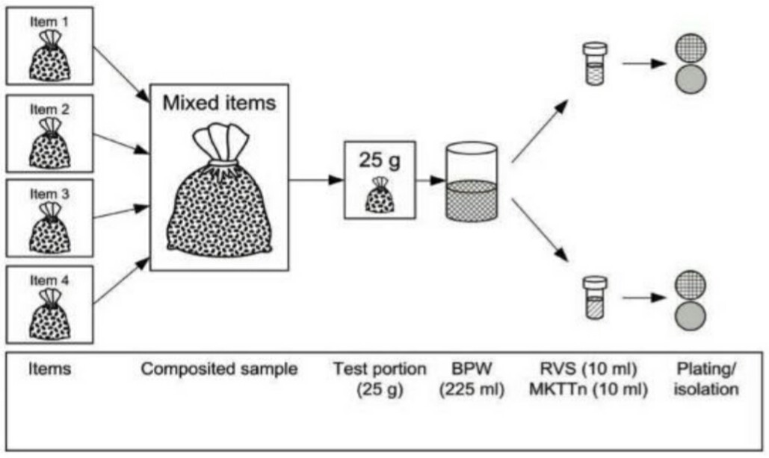

**شکل1. نمونه‌های مرکب**

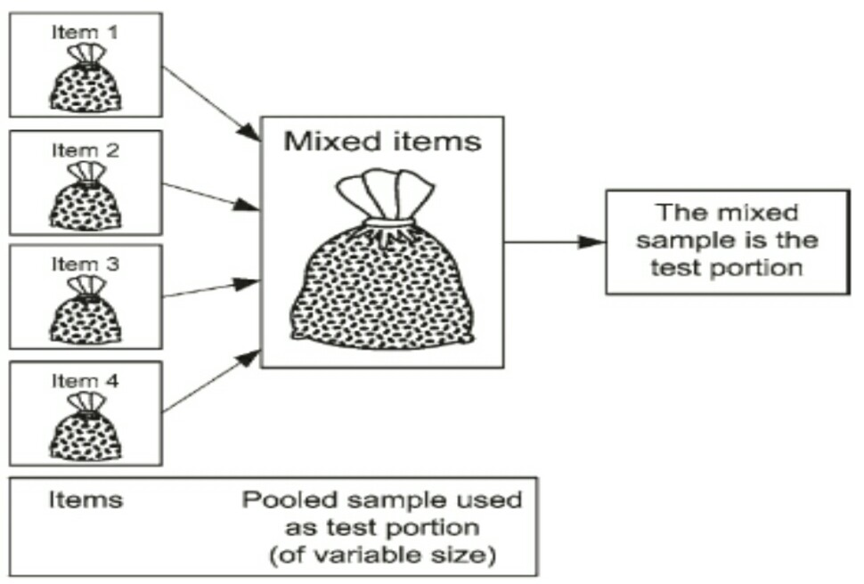

**شکل2. نمونه‌های مخلوط**

آزمونه‌های مخلوط را می‌توان در آزمایشگاه نیز انجام داد و آزمون را در مقادیر زیاد در محیط کشت از پیش گرم شده ادامه داد ( شکل ۳). توصیه میشود پایش دما و حداکثر زمان گرمخانه‌گذاری بر اساس دامنه مجاز صورت گیرد تا از نتایج منفی کاذب ناشی از تاخیر دما در حجم‌های بیشتر جلوگیری شود. به طور جایگزین محیط کشت‌های ( پیش ) غنی شده از آزمونه‌های تکی را می‌توان مخلوط کرد ( طبق شکل ۴ ) و یکبار، آزمون کرد.

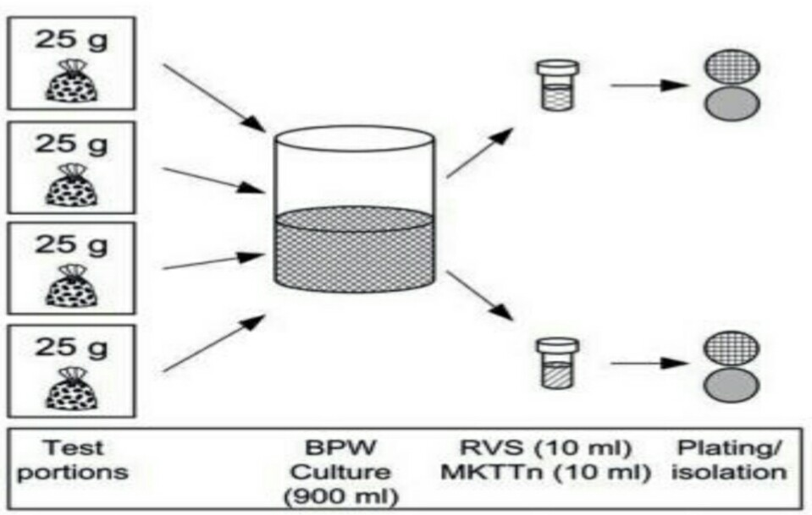

شکل3. آزمونه‌های مخلوط

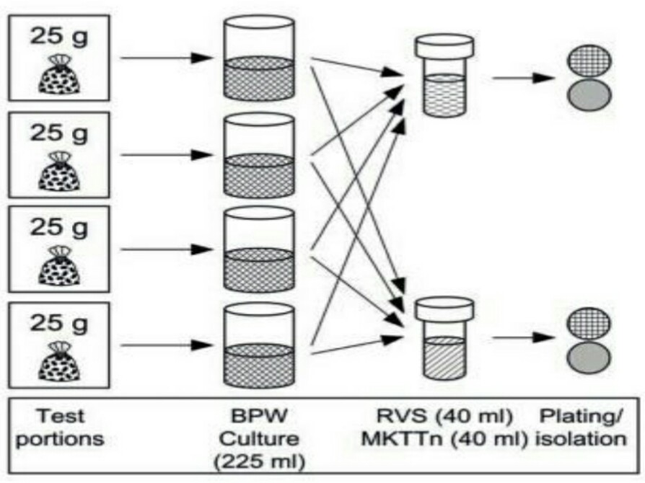

شکل4. آزمونه‌های (پیش) غنی شده مرکب

همه این روشها باید قبل از استفاده تصدیق شوند تا مشخص شود که ریسک نتایج منفی کاذب افزایش نیافته است.

### رقت‌های اعشاری بعدی

* **سری رقت‌های اعشاری**

برای آزمون‌های شمارش، با استفاده از پی‌پت، $1 ml ±0.02 ml$ از سوسپانسیون اولیه را به لوله حاوی $9 ml ±0.2 ml$ محلول رقیق‌کننده سترون در دمای محیط آزمایشگاه انتقال دهید. به منظور به حداقل رساندن آلودگی متقاطع، از هرگونه تماس بین پی‌پت حاوی ماده تلقیح و رقیق‌کننده سترون جلوگیری کنید.

برای دقت مناسب، بیش از 1 سانتیمتر از پی‌پت را داخل سوسپانسیون اولیه فرو نکنید و از کشیدن ذرات ماده غذایی جلوگیری کنید.

به مدت زمان 5 تا 10 ثانیه به طور کامل و با استفاده از همزن مکانیکی هم بزنید تا رقت 2-10 به دست آید.

در صورت لزوم، به همین ترتیب با استفاده از رقت‌های 2-10 و پی‌پت سترون، رقت‌های 3-10 و 10-4 و رقت‌های بعدی را تهیه کنید تا حدی که شمارش تعداد میکروارگانیسم‌ها در دامنه مطلوب باشد. توالی آماده‌سازی سوسپانسیون اولیه و رقت‌های اعشاری برای سطوح مختلف آلودگی و استفاده از روش کشت آمیخته، در شکل 5 نشان داده شده است.

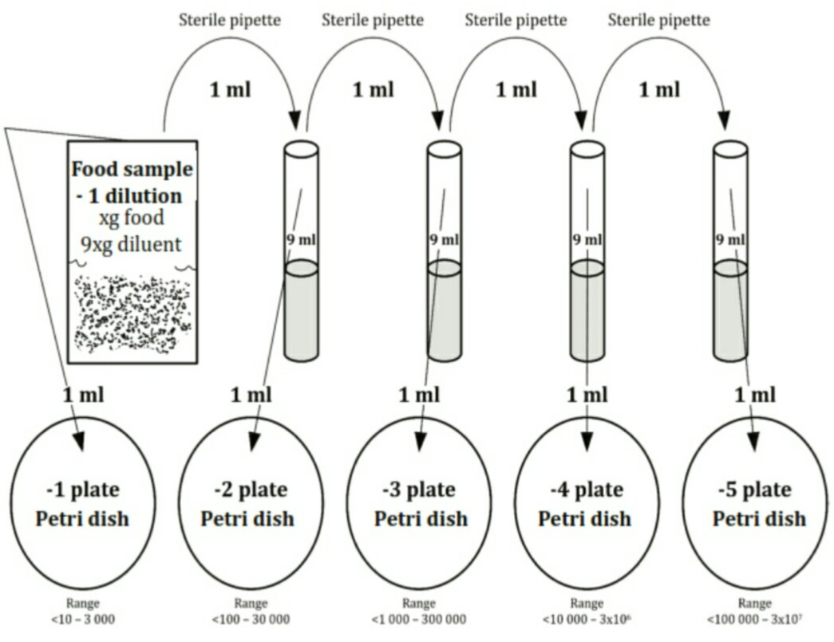

**شکل5. توای آماده‌سازی رقت‌های اعشاری چندتایی- مثالی برای روش کشت آمیخته**

* **سری‌های دیگر رقت**

سری‌های دیگر رقت‌های مورد نیاز برای اهداف خاص را به همان روش با استفاده از نسبت‌های مختلف سوسپانسسون اولیه به محلول رقیق کننده تهیه کنید. برای مثال: 1 در 2( 1 mlبه1 ml )، 1 در 5( 1 mlبه 4 ml) و نسبت تهیه شده را ثبت کنید و در محاسبه و بیان نتیجه در نظر بگیرید.

### استریل پسته با پلاسما (Gliding arc) و نتایج آن

کشت باکتریایی برای 3 نمونه پسته بسته(کنترل)، پسته خندان(کنترل) و پسته خندان(استریل شده) در دو رقت 100 (1)و 1-10 انجام شد. محاسبات و نتایج به دست آمده، نشان‌دهنده کاهش تقریبا 40 درصدی مقدار باکتری در نمونه استریل شده نسبت به نمونه کنترل است.

**پسته خندان(کنترل)**

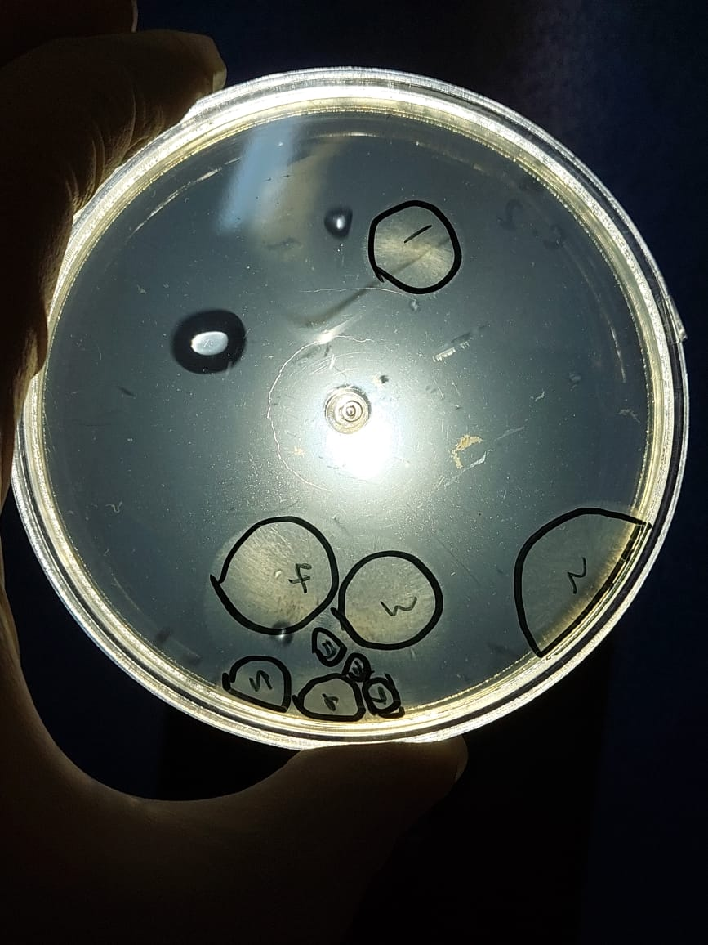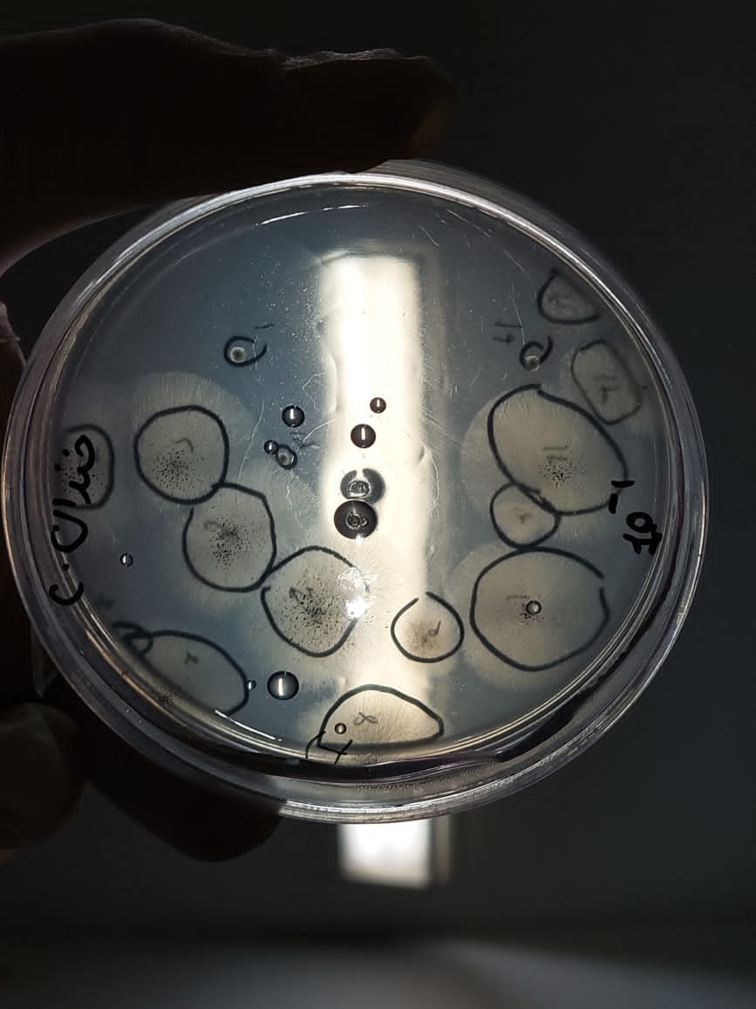

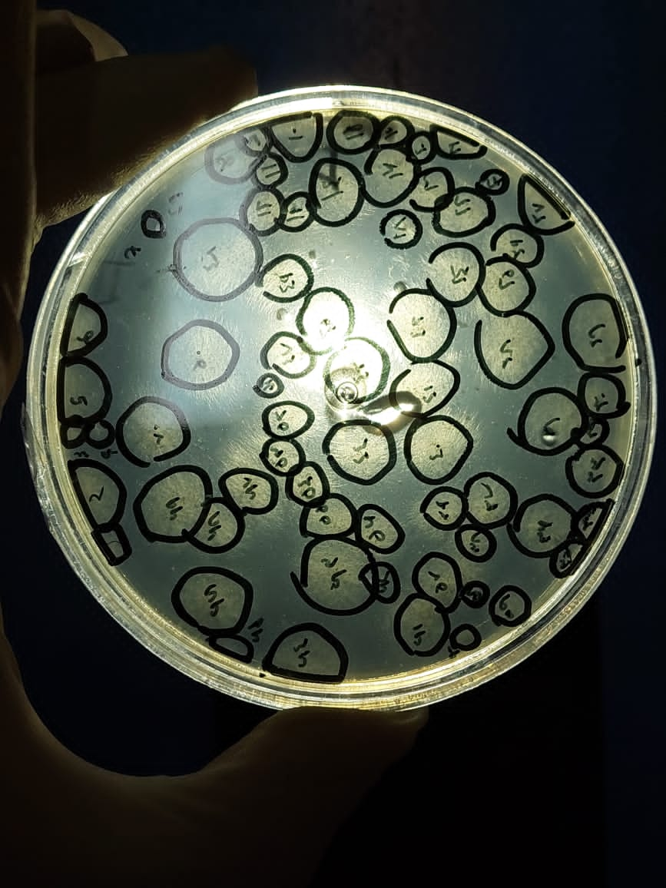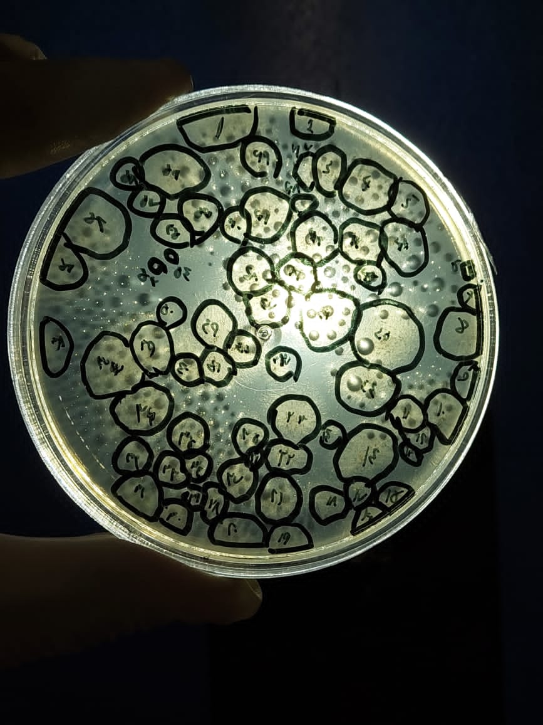

وزن پسته استفاده شده :g 10

حجم آزمونه : ml 50

$$N=\frac{(9+16+69+70)CFU}{\left(1+1+0.1+0.1\right)ml}×\frac{50 ml}{10 g}=373{CFU}/g$$

**پسته خندان(استریل شده)**

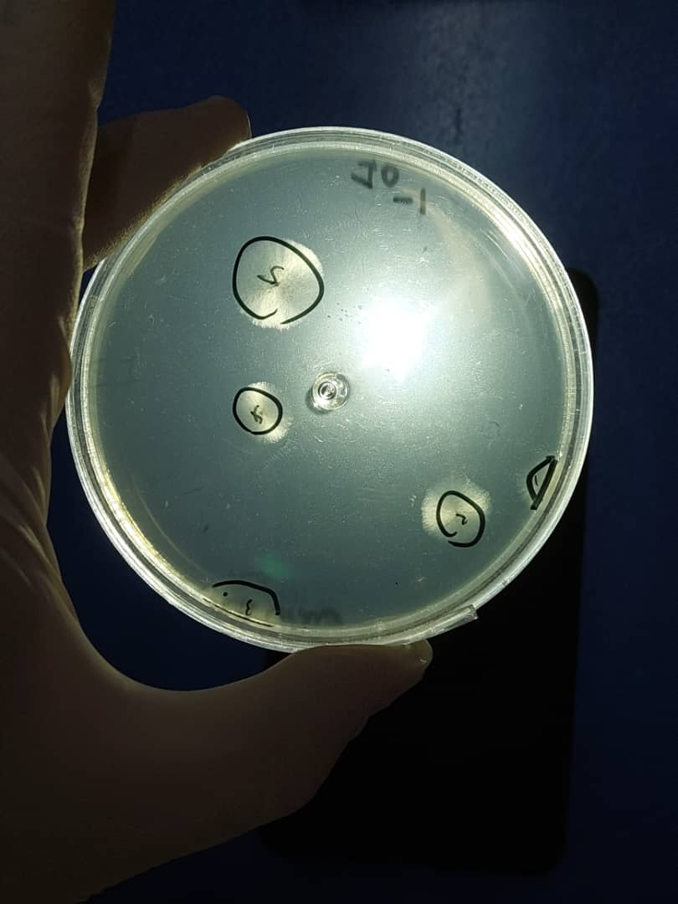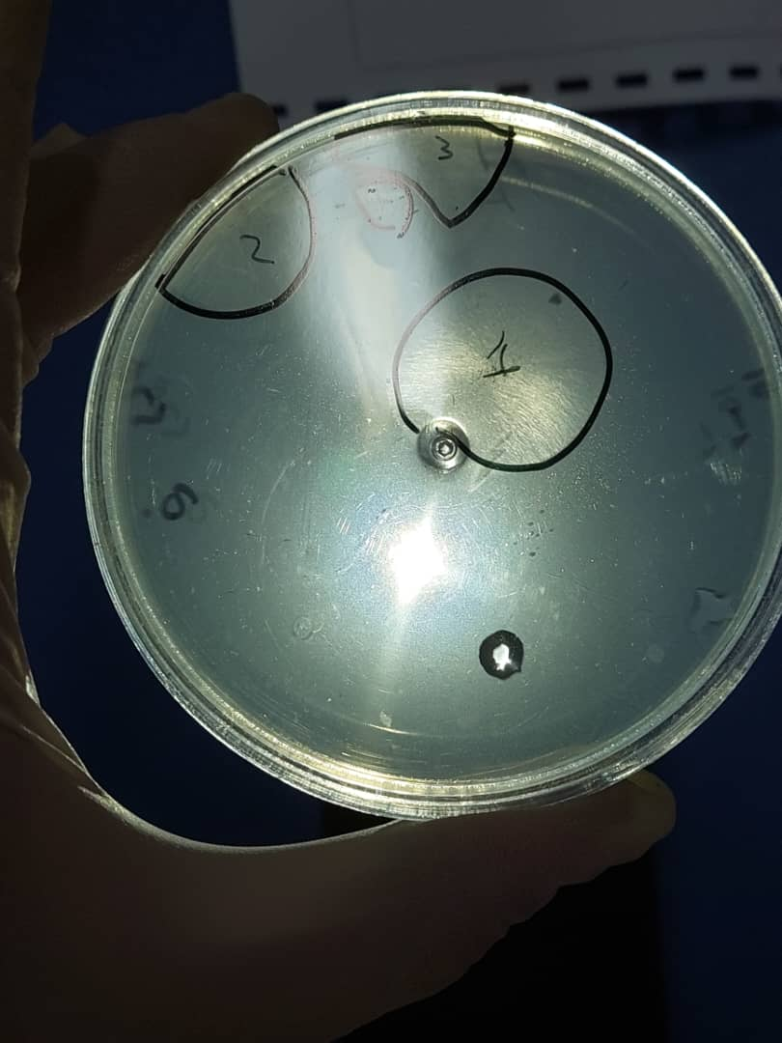

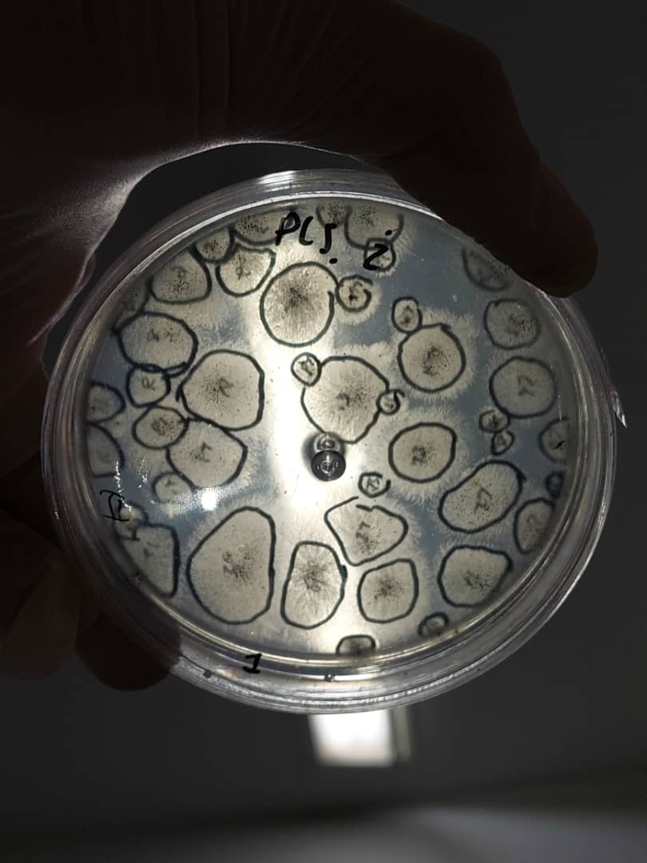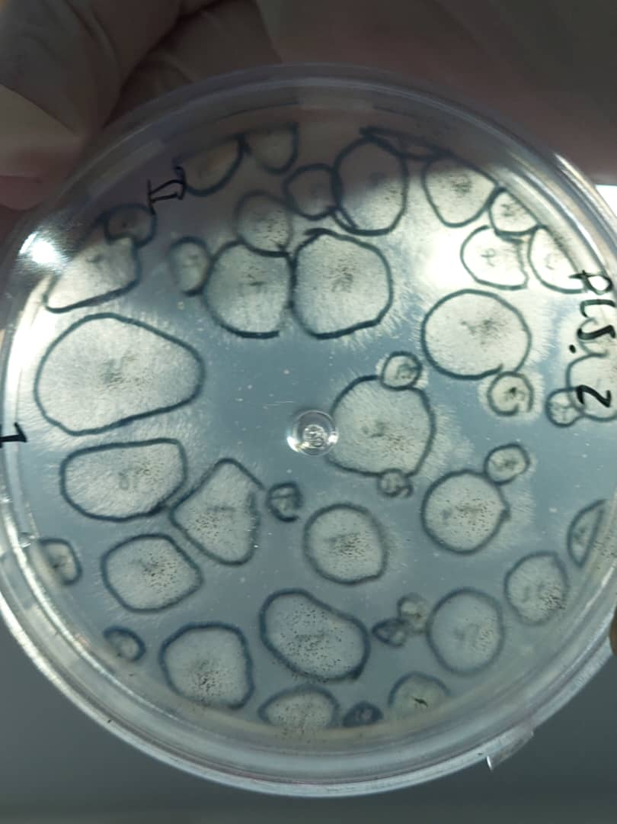

$$N=\frac{(4+5+41+43)CFU}{\left(1+1+0.1+0.1\right)ml}×\frac{50 ml}{10 g}=211{CFU}/g$$

**پسته بسته(کنترل)**

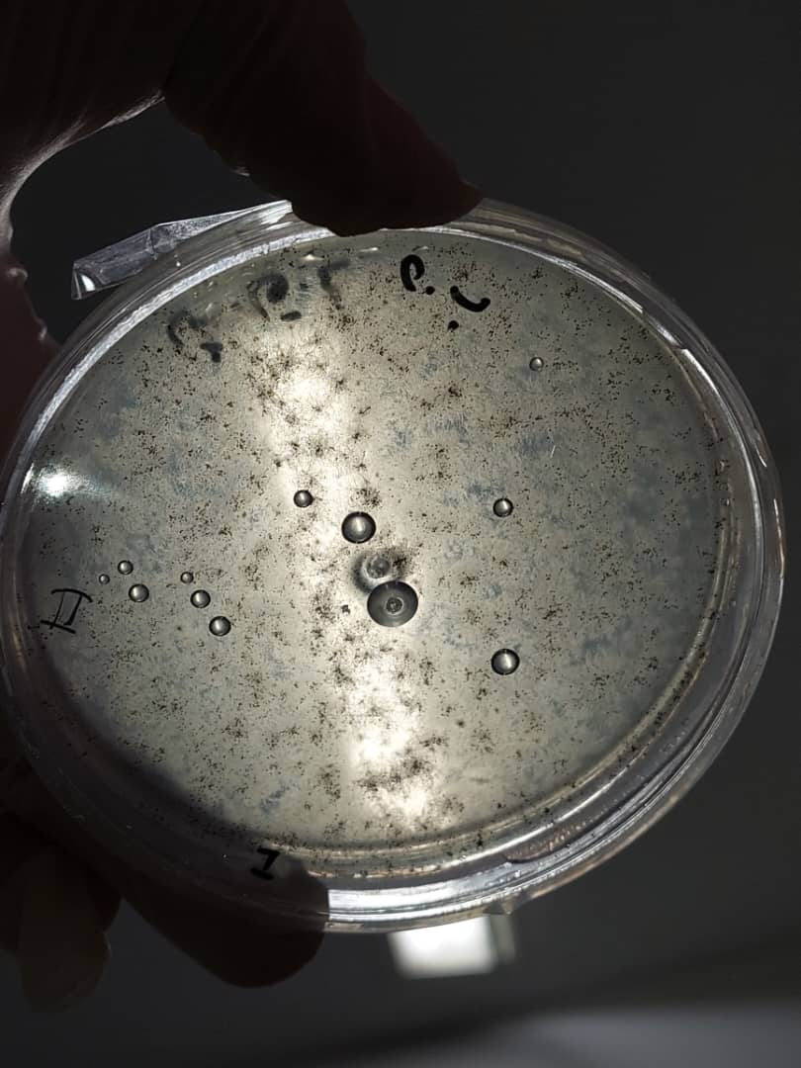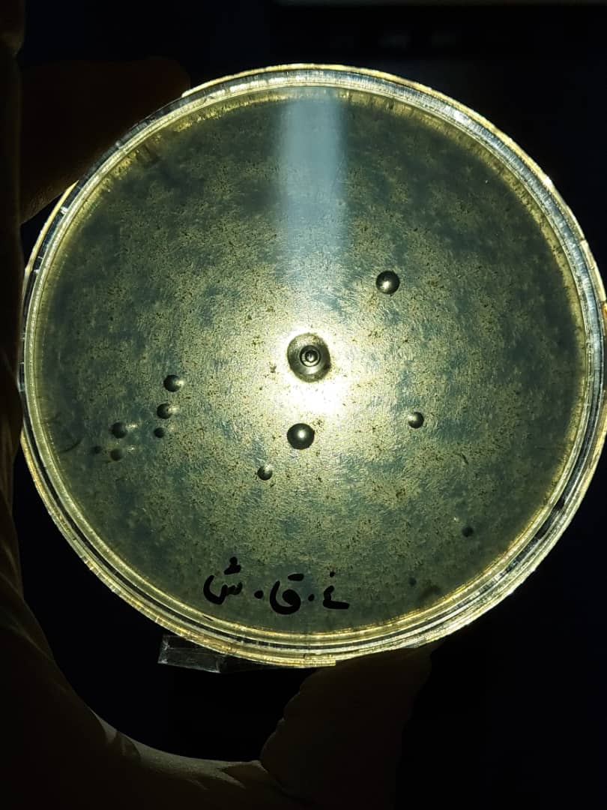

تعداد کلنی‌های تشکیل شده برای پسته بسته در دو رقت 1 و 1-10 ، قابل شمارش نبود.

## استفاده از تکنولوژی های هوشمند

این قسمت مربوط به طراحی و بومی سازی سنسورهای اندازه گیری، جمع آوری و ذخیره سازی پارامتر های اقلیمی موثر در رشد درختان به صورت شبکه‌ای میباشد



### آشنایی با عوامل موثر بر رشد گیاهان

منظور از رشد گیاه توسعه تدریجی اندام های گیاه بوده که آن را می توان به صورت مختلف از قبیل وزن خشک، طول، ارتفاع یا قطر اندازه گیری نمود. در این اندازه گیری ممکن است کل گیاه مورد نظر بوده یا تنها یک قسمت نظیر برگ، گل، میوه یا بذر آن مورد توجه میباشد.

در کشاورزی علمی مطالعه رشد گیاه و عوامل موثر بر آن از اهمیت خاصی برخوردار است زیرا هدف اصلی از انجام کلیه عملیات کشاورزی برداشت هرچه بیشتر محصول به ازاء حداقل منابع به کار رفته است.

### **عوامل اقلیمی موثر بر رشد گیاه**

1. **درجه حرارت:** حرارت بر فعالیت گیاهی نظیر فتوسنتز(کربن گیری)،قابلیت نفوذ دیواره یافته، جذب آب مواد غذایی، تعرق، فعالیت آنزیمی و انعقاد پروتئین تاثیر می گذارد.
2. **رطوبت خاک:** آب در گیاهان برای ساختن کربوهیدرات ها، نگهداری شادابی پرتوپلاسم و همچنین برای نقل و انتقال عناصر غذایی لازم است کمبود آب باعث کاهش تقسیم یاخته ای و کوچک ماندن یاخته ها می شود. هم خشکی خاک و هم خیسی بیش از حد آن به رشد گیاه صدمه می زند
3. **نور خورشید:** نور خورشید یک عنصر آب و هوایی است که بر محیط طبیعی گیاهان تأثیر می گذارد. این یک عامل مفید برای گیاهان است که غذای آنها را از طریق فتوسنتز ایجاد می کند، از طریق آن می تواند بافت های خود را بسازند و در نتیجه رشد و زندگی خود را ادامه دهد.
4. **رطوبت هوا:** مقدار ذرات آب در هوا را رطوبت نسبی هوا گویند. رطوبت نسبی هوا موجب شادابی برگها ، تسریع در ریشه دهی درختان و رشد و نمو بیشتر آن می شود. رطوبت نسبی هوا به مقدار لازم موجب رشد و نمو بیشتر درختان می شود.

در طرح "**طراحی زنجیره تامین چند کاناله پسته با رویکرد توسعه پایدار**" نیاز به اندازه گیری و جمع آوری پارامترهای مناسب در رشد درخت پسته بود و لذا با توجه نبود دستگاه جامع جهت اندازی گیری پارامتری ها به صورت تحت شبکه در داخل کشور این گروه جهت تحلیل داده‌های مورد نیاز ابتدا شروع به طراحی سنسور‌های تحت شبکه برای اندازه گیری پارامتر‌های مذکور نمود.

### **نحوه کارکرد سنسورها**

در ابتدا مقادیر نور، دما، رطوبت هوا و رطوبت خاک اندازه گیری شده به سرور جهت ذخیره سازی ارسال می شود.

گره سرور داده های اندازه گیری شده را جهت تحلیل ذخیره می نماید.

در شروع کار سنسور ها و قطعات الکترونیکی مناسب مورد نیاز بررسی شدند. پس از مطالعات مقدماتی و شناسایی قطعات مناسب جهت پروژه، اقدام به خریداری قطعات شد. از سمت دیگر همزمان مدار در نرم افزار پرتیوس شبیه سازی شد و بصورت مجازی مدار راه اندازی شده است. لذا در این مرحله اقدام به پیاده سازی ساخت مدارها نموده ایم.

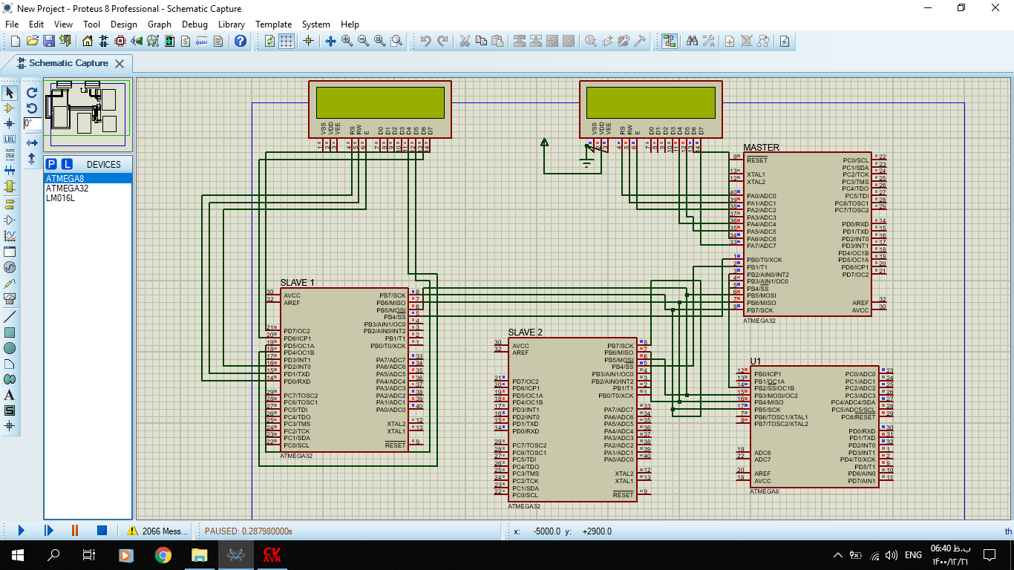

در این طرح به تعداد دلخواه دستگاه های اندازه گیری و جمع آوری پارامتر های مناسب رشد درخت و ارسال آن به مدار دیگر که دستگاه سرور نام خواهد داشت.